RANCANG BANGUN SISTEM PENGAWASAN DIGITAL TAHANAN KOTA MENGGUNAKAN ALGORITMA HAVERSINE
(STUDI KASUS DITRESKRIMSUS POLDA ACEH)

SKRIPSI

Diajukan Sebagai Salah Satu Syarat Untuk Menyelesaikan
Pendidikan Jenjang Sarjana Terapan
Pada Politeknik Negeri Lhokseumawe



Oleh:
ZULKIFLI

NIM : 2022573010057
Program Studi : Teknik Informatika
Jurusan : Teknologi Informasi dan Komputer

KEMENTERIAN PENDIDIKAN TINGGI, SAINS, DAN TEKNOLOGI
POLITEKNIK NEGERI LHOKSEUMAWE
2026

PENGESAHAN PEMBIMBING
Skripsi yang berjudul Rancang Bangun Sistem Pengawasan Digital Tahanan Kota Menggunakan Algoritma Haversine (Studi Kasus: Ditreskrimsus Polda Aceh), disusun oleh Zulkifli, NIM 2022573010057, Program Studi Teknik Informatika, Jurusan Teknologi Informasi dan Komputer Politeknik Negeri Lhokseumawe, telah memenuhi syarat untuk dipertanggungjawabkan dihadapan dewan penguji.

Pembimbing I  M. Khadafi, S.T., M.T.  NIP. 19750718 200212 1 004 | Buket Rata, 30 Juni 2026  Pembimbing II  Musta'inul Abdi, S.S.T., M.Kom  NIP. 19911030 201903 1 015

Mengetahui,

Ketua Jurusan  Teknologi Informasi dan Komputer,  Salahuddin, S.T., M.Sc.  NIP. 19740424 200212 1 001 | Ketua Program Studi  Teknik Informatika,  M. Khadafi, S.T., M.T.  NIP. 19750718 200212 1 004

PENGESAHAN PENGUJI
Skripsi yang berjudul Rancang Bangun Sistem Pengawasan Digital Tahanan Kota Menggunakan Algoritma Haversine (Studi Kasus: Ditreskrimsus Polda Aceh), disusun oleh Zulkifli, NIM 2022573010057, Program Studi Teknik Informatika, Jurusan Teknologi Informasi dan Komputer Politeknik Negeri Lhokseumawe, telah dipertanggungjawabkan dihadapan dewan penguji dan dinyatakan lulus pada tanggal 30 Juni 2026.
Komisi Sidang,
Zulkifli S.Tr.Kom  NIP. 8923492323480039 | ...............................  (Ketua Sidang)
Zulkifli S.Tr.Kom  NIP. 8923492323480039 | ...............................  (Sekretaris Sidang)
Dr. Rahmad Hidayat S.Kom., M.Cs.  NIP. 19830420 201212 1 003 | ...............................  (Penguji I)
Muhammad Reza Zulman, S.S.T, M.Sc  NIP. 19920501 202203 1 005 | ...............................  (Penguji II)
Zulkifli S.Tr.Kom  NIP. 8923492323480039 | ...............................  (Penguji III)

Mengetahui,
Ketua Jurusan  Teknologi Informasi dan Komputer,  Salahuddin, S.T., M.Sc.  NIP. 19740424 200212 1 001 | Ketua Program Studi  Teknik Informatika,  M. Khadafi, S.T., M.T.  NIP. 19750718 200212 1 004

HALAMAN PERNYATAAN
Dengan ini saya menyatakan bahwa dalam Skripsi ini tidak terdapat karya yang pernah diajukan untuk mendapatkan gelar kesarjanaan di suatu Perguruan Tinggi, dan sepanjang pengetahuan saya juga tidak terdapat karya atau pendapat yang pernah ditulis orang lain, kecuali yang secara tertulis diacu dalam naskah dan disebut dalam daftar pustaka.

Lhokseumawe, 30 Juni 2026

Zulkifli
NIM. 2022573010057

KATA PENGANTAR
Puji syukur penulis panjatkan kehadirat Allah SWT, karena atas rahmat dan hidayah-Nya, penulis dapat menyelesaikan skripsi ini dengan judul Rancang Bangun Sistem Pengawasan Digital Tahanan Kota Menggunakan Algoritma Haversine (Studi Kasus: Ditreskrimsus Polda Aceh). Skripsi ini disusun sebagai salah satu syarat untuk memperoleh gelar Sarjana Terapan pada Program Studi Teknik Informatika Politeknik Negeri Lhokseumawe. Penulis menyadari bahwa skripsi ini masih jauh dari sempurna. Oleh karena itu, penulis mengharapkan kritik dan saran yang bersifat membangun dari semua pihak.
Dalam penulisan Skripsi ini penulis dapat melaksanakannya dengan baik berkat dukungan, bimbingan, dan bantuan dari berbagai pihak. Oleh karena itu, penulis ingin mengucapkan terima kasih yang sebesar-besarnya kepada:
- Allah Swt. Atas segala rahmat, karunia dan kekuatan yang diberikan kepada penulis.
- Keluarga tercinta terutama kedua orang tua tercinta, Ayahanda () dan Ibunda () yang telah memberikan dukungan moral dan material serta doa untuk penulis.
- Kakak penulis yaitu yang telah memberikan dukungan serta doa untuk penulis.
- Bapak Ir. Rizal Syahyadi, S.T., M.Eng., Sc., IPM, ASEAN. Eng., APEC Eng., selaku Direktur Politeknik Negeri Lhokseumawe.
- Bapak Salahuddin, S.T., M.Cs. selaku Ketua Jurusan Teknologi Informasi dan Komputer, Bapak Fachri Yanuar Rudi F, S.S.T., M.T. selaku Sekretaris Jurusan Teknologi Informasi dan Komputer, dan Bapak M.Khadafi, S.T., M.T. selaku Ketua Program Studi Teknik Informatika atas segala bimbingan dan perhatian selama masa perkuliahan.
- Bapak M.Khadafi, S.T., M.T. selaku Pembimbing utama dan Bapak Musta'inul Abdi, S.S.T., M.Kom. selaku pembimbing pendamping yang telah membantu, membimbing, dan mengarahkan penulis dalam proses penyelesaian Skripsi ini.
- Bapak Dr. Rahmad Hidayat S.Kom., M.Cs., Bapak Muhammad Reza Zulman, S.S.T, M.Sc, dan Bapak.............. selaku penguji yang telah bersedia memberikan arahan dan masukan dalam pengerjaan Skripsi ini.
- Seluruh Dosen Pengajar Program Studi Teknik Informatika yang telah memberikan ilmu dan motivasi kepada penulis selama masa perkuliahan.
- Sahabat-sahabat penulis yaitu .............. yang telah membersamai dan membantu penulis selama masa perkuliahan dan proses penyusunan Skripsi ini.
- Teman-teman penulis yaitu................, serta seluruh penghuni grup Kurohana yang telah telah mewarnai perjalanan perkuliahan dengan canda, tawa, serta diskusi penuh makna.
- Teman-teman Program Studi Teknik Informatika Angkatan 2022 yang telah membersamai penulis selama masa perkuliahan.
- Pihak-pihak lain yang tidak dapat penulis sebutkan satu persatu yang telah membantu penulis dalam penyusunan Skripsi ini.

Penulis menyadari bahwa Skripsi ini masih terdapat kekurangan dan ketidaksempurnaan. Oleh sebab itu, penulis mengharap adanya saran dan Kritikan yang membangun guna dijadikan bahan perbaikan dan pembelajaran untuk kedepan yang bermanfaat bagi penulis dan rekan-rekan yang membacanya. Semoga bantuan dan kebaiakn semua pihak dapat menjadi amal ibadah.

Lhokseumawe, 30 Juni 2026

Zulkifli
NIM. 2022573010057

ABSTRAK
Transformasi digital di lingkungan Polri melalui program PRESISI menuntut adanya pemanfaatan teknologi informasi untuk memperkuat fungsi pengawasan dalam proses penyidikan. Akan tetapi, mekanisme pengawasan terhadap tersangka berstatus Tahanan Kota di Ditreskrimsus Polda Aceh saat ini masih berjalan secara konvensional. Penyidik mengalami kendala karena tidak dapat memantau posisi tersangka secara real-time di luar jadwal wajib lapor fisik. Kondisi pengawasan yang tidak melekat ini menimbulkan berbagai celah keamanan, seperti tingginya risiko pelarian tersangka dan rentannya manipulasi lokasi menggunakan aplikasi Fake GPS. Selain itu, metode pemantauan lokasi yang selama ini hanya mengandalkan batas radius lingkaran terbukti kurang akurat karena tidak bisa menyesuaikan dengan bentuk batas wilayah administratif kota atau kabupaten yang sebenarnya tidak beraturan. Berangkat dari permasalahan tersebut, penelitian ini bertujuan untuk merancang bangun Sistem Pengawasan Digital Tahanan Kota yang presisi dan beroperasi secara real-time. Pengembangan sistem ini menggunakan metode Prototyping dengan mengintegrasikan pemetaan batas wilayah berbasis GeoJSON (Poligon) untuk mengikuti lekukan kontur asli daerah secara tepat. Sistem ini juga menerapkan Algoritma Haversine dan Logika Ray Casting untuk menghitung jarak perpindahan sekaligus memvalidasi apakah tersangka berada di dalam atau di luar zona hukumnya. Melalui penelitian ini, diharapkan terbangun sebuah aplikasi mobile berbasis Flutter dan dashboard web yang mampu mengubah prosedur pelaporan manual menjadi sistem pemantauan digital yang aktif 24 jam. Sistem ini nantinya ditargetkan mampu mengirimkan notifikasi peringatan dini saat terjadi pelanggaran, serta menghasilkan rekam jejak (Audit Trail) yang tervalidasi dan bebas manipulasi, sehingga datanya sah di mata hukum sebagai alat bukti elektronik sesuai dengan UU ITE dan UU Pelindungan Data Pribadi.

Kata Kunci: Algoritma Haversine, Geofencing Poligon, Real-Time Tracking, Sistem Pengawasan, Tahanan Kota.

ABSTRACT

DAFTAR ISI
PENGESAHAN PEMBIMBING i
PENGESAHAN PENGUJI ii
HALAMAN PERNYATAAN iii
KATA PENGANTAR iv
ABSTRAK vi
ABSTRACT vii
DAFTAR ISI viii
DAFTAR GAMBAR x
DAFTAR TABEL xiii
DAFTAR LAMPIRAN xiv
BAB I PENDAHULUAN 2
1.1 Latar Belakang Masalah 2
1.2 Rumusan Masalah 3
1.3 Tujuan Penelitian 3
1.4 Batasan Masalah 4
1.5 Manfaat Penelitian 5
1.6 Sistematika Laporan 5
BAB II TINJAUAN PUSTAKA 5
2.1 State Of The Arts 5
2.2 Tinjauan Teoritis 10
BAB III METODOLOGI PENELITIAN 25
3.1 Data dan Pengumpulan Data 25
3.2 Rancangan Sistem 29
3.3 Metode Penelitian 72
3.4 Teknik Pengujian 82
3.5 Hasil yang Diharapkan 88
BAB IV HASIL DAN PEMBAHASAN 90
4.1 Hasil Implementasi Sistem 90
4.2 Hasil Pengujian Sistem 117
4.3 Pembahasan 119
4.4 Keterbatasan Sistem 121
BAB V HASIL DAN PEMBAHASAN 124
5.1 Kesimpulan 124
5.2 Saran 125
JADWAL KEGIATAN PENELITIAN 58
DAFTAR PUSTAKA 60
LAMPIRAN – LAMPIRAN 54

DAFTAR GAMBAR
Gambar 2.1 Ilustrasi Geometri Segitiga Bola pada Perhitungan Jarak Spherical (Sumber: Setiawan, 2014) 12
Gambar 2.2 Ilustrasi Perbandingan Radius Geofence dan Polygon Geofence (Sumber: Trihelix, 2025) 13
Gambar 2.3 Ilustrasi Logika Ray Casting dalam Menentukan Status Titik (Sumber: ResearchGate, 2014) 15
Gambar 2.4 Perbandingan Model Komunikasi HTTP Long Polling dan WebSocket Full-Duplex (Sumber: D. Mosyan, 2018) 21
Gambar 2.5 Ilustrasi Skenario Serangan GNSS Spoofing pada Kendaraan Bergerak (Sumber: Safran, 2024) 25
Gambar 2.6 Ilustrasi Metode Prototyping (Sumber: BiPlus, 2024) 27
Gambar 2.7 Konsep Dasar Black Box Testing (Sumber: ITBox, 2024) 28
Gambar 2.8 Representasi White Box Testing (Sumber: EKRUT Media) 30
Gambar 3.1 Cuplikan Struktur Data GeoJSON Batas Wilayah Aceh 27
Gambar 3.2 Diagram Ekosistem Arsitektur Global 30
Gambar 3.3 Use Case Diagram - Aktor Tersangka (Mobile App) 33
Gambar 3.4 Use Case Diagram - Aktor Personel (Mobile App) 35
Gambar 3.5 Use Case Diagram - Aktor Admin (Dashboard Web) 37
Gambar 3.6 Use Case Diagram - Aktor Super Admin (Dashboard Web) 39
Gambar 3.7 Activity Diagram Pelacakan Lokasi & Deteksi Zona 44
Gambar 3.8 Activity Diagram Input Tersangka & Penetapan Zona 46
Gambar 3.9 Activity Diagram Pemantauan Personel Real-Time 48
Gambar 3.10 Activity Diagram Sistem Alarm Darurat & Capture Kamera Covert 50
Gambar 3.11 Activity Diagram Pengelolaan Alert Pelanggaran 52
Gambar 3.12 Activity Diagram Pengajuan & Persetujuan Izin Uninstall 54
Gambar 3.11 Rancangan Antarmuka Login 56
Gambar 3.12 Rancangan Antarmuka Dashboard Utama 57
Gambar 3.13 Rancangan Antarmuka Dashboard Monitoring Utama 58
Gambar 3.14 Rancangan Antarmuka Manajemen Zona Geofencing 59
Gambar 3.15 Rancangan Antarmuka Manajemen Tersangka Wajib Lapor 60
Gambar 3.16 Rancangan Antarmuka Notifikasi Pelanggaran 61
Gambar 3.17 Rancangan Antarmuka Riwayat Jejak Lokasi 62
Gambar 3.18 Rancangan Antarmuka Analisis Kebiasaan Pelaku 63
Gambar 3.19 Rancangan Antarmuka Manajemen Izin Uninstall Aplikasi 64
Gambar 3.20 Rancangan Antarmuka Audit Log Sistem 65
Gambar 3.21 Rancangan Antarmuka Halaman Utama Aplikasi Mobile 66
Gambar 3.22 Rancangan Antarmuka Halaman Profile Tersangka 67
Gambar 3.23 Rancangan Antarmuka Halaman Utama Personel 68
Gambar 3.24 Rancangan Antarmuka Halaman Tracking Tersangka 69
Gambar 3.25 Rancangan Antarmuka Halaman Daftar Tersangka 70
Gambar 3.26 Rancangan Antarmuka Halaman Profile Personel 72
Gambar 3.27 Diagram Alir Validasi Lokasi Bertingkat (Mock Detection & Haversine) 77
Gambar 3.28 Diagram Alir Logika Deteksi Pelanggaran Zona (Ray Casting) 78
Gambar 3.29 Diagram Alir Mekanisme MIA Dead Man's Switch 80
Gambar 3.30 Diagram Alir Fungsi Deduplication GPS (shouldSaveGPSPoint) 81
Gambar 3.31 Diagram Alir Sinkronisasi Antrian Luring (Offline Queue Sync) 82
Gambar 4.1 Tampilan Halaman Login Dashboard Web 91
Gambar 4.2 Tampilan Halaman Dashboard Utama 92
Gambar 4.3 Tampilan Halaman Map Monitoring Real-time 93
Gambar 4.4 Tampilan Penetapan Zona Geofencing pada Form Tambah Tersangka 94
Gambar 4.5 Tampilan Halaman Manajemen Tersangka Wajib Lapor 95
Gambar 4.6 Tampilan Halaman Manajemen Peringatan 96
Gambar 4.7 Tampilan Halaman Riwayat Jejak Lokasi 97
Gambar 4.8 Tampilan Halaman Analisis Kebiasaan Pelaku 98
Gambar 4.9 Tampilan Halaman Manajemen Izin Uninstall Aplikasi 99
Gambar 4.10 Tampilan Halaman Audit Log Sistem 100
Gambar 4.11 Tampilan Halaman Login Tersangka 101
Gambar 4.13 Tampilan Halaman Profil Tersangka 103
Gambar 4.14 Tampilan Halaman Login Personil 104
Gambar 4.15 Tampilan Halaman Utama Personil 105
Gambar 4.16 Tampilan Halaman Daftar Tersangka (Personil) 106
Gambar 4.17 Tampilan Halaman Peta Tracking Real-time (Personil) 107
Gambar 4.18 Tampilan Halaman Profil Personil 108

DAFTAR TABEL
Tabel 2.1 State of the Art Penelitian Terkait 6
Tabel 3.1 Struktur Data Atribut GeoJSON Batas Wilayah Aceh 26
Tabel 3.2 Pemetaan Regulasi terhadap Kebutuhan Keamanan Sistem 28
Tabel 3.3 Definisi Aktor 40
Tabel 3.4 Definisi Use Case 41
Tabel 3.5 Identifikasi Masalah dan Usulan Solusi Sistem 73
Tabel 3.6 Rencana Pengujian Fungsional Sistem (Blackbox) 83
Tabel 3.7 Rencana Pengujian White Box 84
Tabel 4.1 Hasil Pengujian Black Box E-WALAP 117
Tabel 4.2 Hasil Pengujian White Box E-WALAP 118
Tabel 4.3 Hasil Pengujian Akurasi MAPE Algoritma Haversine 118
Tabel 4.4 Hasil Pengujian Latensi WebSocket E-WALAP 119

DAFTAR LAMPIRAN
Lampiran 1. Surat Rekomendasi 65

BAB I
PENDAHULUAN

Latar Belakang Masalah
Transformasi digital saat ini merupakan mandat strategis nasional untuk menciptakan tata kelola pemerintahan yang adaptif dan modern. Hal ini selaras dengan Asta Cita Presiden dan Wakil Presiden Republik Indonesia, khususnya pada poin ke-4 yang menekankan penguatan sains, teknologi, dan digitalisasi sebagai fondasi pembangunan nasional [1]. Dalam ekosistem Polri, visi tersebut diterjemahkan secara hirarkis melalui Program Prioritas Kapolri menuju transformasi Polri 4.0 yang mengusung konsep Prediktif, Responsibilitas, dan Transparansi Berkeadilan (PRESISI) [2], serta dipertegas di tingkat daerah melalui Commander Wish Kapolda Aceh yang menuntut optimalisasi teknologi informasi untuk memperkuat fungsi pengawasan penyidikan [3]. Inisiatif ini juga mendukung implementasi Satu Data Polri guna menjamin interoperabilitas data kepolisian [4].
Salah satu ranah penegakan hukum yang mendesak untuk didigitalisasi adalah pengawasan Tahanan Kota. Berdasarkan Pasal 22 KUHAP, tersangka berstatus Tahanan Kota wajib berada di wilayah tempat tinggalnya dan melakukan lapor diri [5]. Dalam pelaksanaannya, penyidik memiliki wewenang penuh melakukan pengawasan manajemen penyidikan [6]. Data Ditreskrimsus Polda Aceh mencatat rata-rata [X] tersangka berstatus Tahanan Kota setiap bulannya sepanjang tahun [XXXX], dengan total [X] kasus dalam setahun angka yang menunjukkan beban pengawasan yang tidak ringan bagi para penyidik. Namun, mekanisme pengawasan konvensional yang diterapkan di Direktorat Reserse Kriminal Khusus (Ditreskrimsus) Polda Aceh memiliki celah pengawasan yang signifikan, di mana penyidik tidak dapat memantau posisi tersangka secara real-time di luar jadwal lapor diri. Ketiadaan pengawasan melekat ini meningkatkan risiko pelarian tersangka tanpa terdeteksi dini.
Berbagai upaya modernisasi sistem pengawasan telah dilakukan dalam studi-studi terdahulu, namun mayoritas masih menyisakan kendala teknis yang signifikan. Studi terdahulu telah mengembangkan pelacak narapidana berbasis perangkat keras (hardware) menggunakan modul IoT di lingkungan lembaga pemasyarakatan [7]. Meskipun pendekatan ini terbukti efektif secara fungsional untuk pemantauan real-time, implementasinya sering kali terkendala oleh tingginya biaya pengadaan perangkat, keterbatasan daya tahan baterai, serta kompleksitas logistik perawatan di lapangan.
Di sisi lain, pendekatan berbasis aplikasi mobile juga telah dikaji secara sistematis dan dinilai menawarkan efisiensi operasional serta fleksibilitas yang lebih baik [8]. Namun, kelemahan mendasar ditemukan pada mayoritas sistem sejenis yang masih menerapkan metode geofencing berbasis radius lingkaran sederhana. Penerapan metode radius ini dinilai kurang akurat untuk kasus pengawasan Tahanan Kota, mengingat bentuk wilayah administratif sesungguhnya berupa poligon tidak beraturan (irregular shapes), sehingga berpotensi memicu kesalahan deteksi wilayah (false alarm) di mana subjek dapat terdeteksi melanggar batas padahal masih berada di dalam wilayah administratif yang sah.
Merespons kesenjangan teknis tersebut, penelitian ini bertujuan membangun sistem pengawasan digital yang presisi, efisien, dan valid secara hukum. Solusi yang ditawarkan adalah aplikasi mobile yang menerapkan pendekatan hibrida, dengan memanfaatkan pemetaan GeoJSON Poligon untuk mendeteksi batas wilayah mengikuti kontur administratif kota yang kompleks, serta Algoritma Haversine untuk memvalidasi jarak dan anomali pergerakan secara akurat. Sistem ini juga didukung teknologi real-time dan standar keamanan data sesuai UU ITE [9] serta UU Pelindungan Data Pribadi [10], sehingga data pelacakan dapat dipertanggungjawabkan sebagai alat bukti elektronik yang sah.

Rumusan Masalah
- Bagaimana merancang dan membangun Sistem Pengawasan Digital Tahanan Kota untuk mengatasi kendala pemantauan konvensional yang tidak real-time?
- Seberapa besar tingkat akurasi penerapan Algoritma Haversine dalam perhitungan jarak dan deteksi lokasi pada sistem yang dibangun?

Tujuan Penelitian
- Merancang dan membangun sistem pengawasan digital Tahanan Kota secara real-time.
- Mengukur tingkat akurasi Algoritma Haversine dalam perhitungan jarak dan deteksi lokasi pada sistem yang dibangun dibandingkan dengan jarak sebenarnya.

Batasan Masalah
- Sistem ini difokuskan secara spesifik untuk pengawasan tersangka dengan status Tahanan Kota pada lingkungan Direktorat Reserse Kriminal Khusus (Ditreskrimsus) Polda Aceh.
- Aplikasi sisi klien (client-side) dibangun menggunakan framework Flutter berbasis Android, sedangkan dashboard monitoring untuk personel/penyidik dibangun menggunakan teknologi Web (React.js).
- Metode penentuan posisi dalam sistem menggunakan pendekatan hibrida, yaitu pemanfaatan data spasial GeoJSON Poligon dengan logika Ray Casting untuk penentuan status wilayah (di dalam/luar zona), serta Algoritma Haversine untuk perhitungan jarak perpindahan dan validasi pergerakan.
- Fitur utama sistem dibatasi pada pelacakan lokasi (real-time tracking), deteksi indikasi manipulasi lokasi (Fake GPS), verifikasi fisik melalui fitur capture kamera jarak jauh, dan pengelolaan data pergerakan saat kondisi jaringan terputus (offline queue).
- Fitur capture kamera jarak jauh bekerja secara optimal ketika layar perangkat dalam kondisi aktif. Hal ini merupakan konsekuensi dari kebijakan keamanan sistem operasi Android versi 12 ke atas (API level 31+) yang secara sengaja membatasi akses kamera dari background service untuk melindungi privasi pengguna.
- Penetapan zona rumah berbasis poligon kustom bersifat opsional. Administrator dapat memilih untuk mengaktifkan atau tidak mengaktifkan fitur ini pada saat mendaftarkan tersangka ke dalam sistem, bergantung pada kebutuhan pengawasan masing-masing kasus.
- Mekanisme offline queue menggunakan SQLite sebagai penyimpanan data sementara di sisi perangkat, dengan asumsi perangkat tidak dalam kondisi mati total dan aplikasi masih terinstal serta aktif berjalan di latar belakang.
- Implementasi keamanan sistem berfokus pada enkripsi data sensitif tersangka dan keamanan jalur komunikasi data (WebSocket), namun tidak mencakup pembahasan mengenai pengujian penetrasi (penetration testing) secara mendalam.

Manfaat Penelitian
- Membantu personel/penyidik Ditreskrimsus Polda Aceh dalam memantau keberadaan tahanan kota secara real-time guna meminimalisir risiko pelarian atau pelanggaran batas wilayah.
- Memberikan efisiensi waktu dan biaya bagi tersangka dalam melaksanakan kewajiban lapor diri tanpa harus hadir secara fisik ke kantor polisi, namun tetap dalam pengawasan ketat.
- Menghasilkan sistem pengawasan yang memiliki log aktivitas digital yang valid dan dapat dipertanggungjawabkan sebagai alat bukti hukum sesuai standar UU ITE.
- Menjadi referensi akademis mengenai penerapan algoritma Haversine dan pemetaan GeoJSON untuk mengatasi permasalahan geofencing pada wilayah administratif yang berbentuk poligon tidak beraturan.
- Sebagai sarana bagi penulis untuk mengimplementasikan kemampuan pemrograman mobile dan keamanan data dalam menyelesaikan permasalahan nyata di instansi kepolisian.

Sistematika Laporan
Sistematika penulisan laporan skripsi ini disusun dalam lima bab dengan uraian sebagai berikut:
BAB I PENDAHULUAN berisi latar belakang masalah yang menjelaskan kondisi pengawasan tahanan kota saat ini di Ditreskrimsus Polda Aceh, rumusan masalah, batasan masalah, tujuan penelitian, manfaat penelitian, dan sistematika laporan.
BAB II TINJAUAN PUSTAKA memuat state of the art berupa penelitian-penelitian terdahulu yang relevan dengan sistem pengawasan berbasis lokasi, serta tinjauan teoritis yang mencakup konsep penahanan kota, algoritma Haversine, geofencing poligon, algoritma Ray Casting, GeoJSON, Flutter, WebSocket, dan teori-teori pendukung lainnya.
BAB III METODOLOGI PENELITIAN menguraikan metode pengembangan sistem menggunakan pendekatan Prototyping, yang meliputi data dan pengumpulan data, rancangan sistem berupa arsitektur global, use case diagram, activity diagram, dan perancangan antarmuka, serta metode penelitian, teknik pengujian, dan hasil yang diharapkan.
BAB IV HASIL DAN PEMBAHASAN menyajikan hasil implementasi sistem yang telah dibangun, mencakup tampilan antarmuka aplikasi mobile dan dashboard web, hasil pengujian Black Box, pengujian White Box, pengujian akurasi algoritma Haversine menggunakan MAPE, serta pengujian latensi sistem, disertai pembahasan terhadap seluruh hasil pengujian tersebut.
BAB V KESIMPULAN DAN SARAN berisi kesimpulan yang merupakan jawaban atas tujuan penelitian yang telah ditetapkan, serta saran-saran untuk pengembangan sistem lebih lanjut di masa mendatang.

BAB II
TINJAUAN PUSTAKA

State Of The Arts
State of the art didefinisikan sebagai parameter krusial untuk memetakan posisi penelitian serta membuktikan aspek kebaruan (novelty). Konsep ini menekankan bahwa tinjauan pustaka bukan sekadar ringkasan literatur, melainkan sebuah analisis mendalam untuk mengidentifikasi sejauh mana studi terdahulu telah dilakukan dan menentukan posisi penelitian saat ini guna mengisi kesenjangan (research gap) yang ada [11].
Berdasarkan penelusuran terhadap studi-studi terkait, tren pengembangan sistem pengawasan saat ini terpolarisasi ke dalam dua pendekatan dominan. Pendekatan pertama berfokus pada perangkat keras (hardware) khusus seperti IoT, namun terkendala biaya dan perawatan. Pendekatan kedua menggunakan aplikasi mobile namun mayoritas masih menggunakan metode radius sederhana yang kurang akurat untuk wilayah administratif kompleks. Komparasi antara penelitian terdahulu dengan sistem yang diusulkan tersaji pada Tabel 2.1.

Tabel 2.1 State of the Art Penelitian Terkait
No | Penulis/Tahun | Judul Artikel | Metode yang Digunakan | Hasil yang Diperoleh | Persamaan | Perbedaan
1 | Patriot, M. D., & Santoso, I. (2025) [7] | Prototype GPS Tracking Narapidana Asimilasi pada Lapas Terbuka Kelas IIB Kendal | ESP32 + NEO-6M + GSM SIM800L untuk GPS tracking real-time | Efektif memantau narapidana asimilasi luar real-time, tingkatkan akuntabilitas meski hambatan baterai/sinyal | GPS tracking narapidana pemerintah + geofencing zona | Menggunakan perangkat keras khusus (wearable), sedangkan penelitian ini berbasis aplikasi mobile. Selain itu, penelitian ini menerapkan poligon kompleks untuk batas wilayah Aceh, bukan radius/zona sederhana.
2 | Sudirman, B., Susatyono, J. D., & Azhari, M. N. (2025) [12] | Implementasi Geofencing pada Sistem Presensi Siswa dengan Verifikasi Lokasi Secara Real-Time: Studi Kasus SMK Islamic Center Baiturrahman | R&D 6 tahap + geofencing + face detection + parent integration | Sistem presensi otomatis terintegrasi orang tua, validasi lokasi + selfie wajah | Geofencing mobile + monitoring real-time + notifikasi stakeholder | Objek penelitian adalah siswa (presensi sesaat), sedangkan penelitian ini memantau tahanan 24 jam. Metode geofencing menggunakan radius sederhana, berbeda dengan GeoJSON Poligon pada penelitian ini.
3 | Sari, M. D., & Sancoko, S. D. (2025) [13] | Implementasi Aplikasi Tracking Karyawan Berdasarkan Lokasi Menggunakan Geofencing Berbasis Android | R&D + Flutter + Firebase Realtime DB + Geofencing Service | Aplikasi WorkZone efektif memantau lokasi pekerja kilang minyak secara real-time dengan akurasi ±5-10 meter. | Pengembangan aplikasi mobile berbasis Android (Flutter) untuk pelacakan real-time dan notifikasi pelanggaran zona. | Studi kasus pada keselamatan kerja industri (safety), sedangkan penelitian ini untuk penegakan hukum (law enforcement). Menggunakan Firebase (NoSQL), sedangkan penelitian ini menggunakan MongoDB. Fokus pada area kerja spesifik (kilang), sedangkan penelitian ini mencakup wilayah administratif kota yang luas dan kompleks (Poligon).
4 | Premitasari, M., Ungkawa, U., & Kakalang, P. J. (2023) [14] | Metoda Kalibrasi untuk Sistem Geofencing dengan Poligon Tertutup | GPS Neo M8M + Haversine + Heron untuk decagon poligon | Error 0.61-0.85%, deteksi inside/outside poligon akurat | Haversine + poligon kompleks untuk geofencing presisi | Fokus pada kalibrasi perangkat keras (hardware) pada kendaraan motor kampus, bukan aplikasi smartphone untuk pemantauan manusia (tahanan).
5 | Maulana, D., & Purnama, R. A. (2024) [15] | Sistem Absensi Geofencing dan Manajemen Karyawan Terpusat Berbasis Web pada PT Kostzy Hidup Kerja Main | RAD + web geofencing + Haversine + Webcam.js + Leaflet.js maps | Cegah kecurangan lokasi, otomatisasi absensi→penggajian terpusat, BlackBox 100% passed | Geofencing + Haversine presisi + verifikasi foto real-time | Platform berbasis Web untuk karyawan swasta pada jam kerja, berbeda dengan aplikasi Mobile untuk tahanan kota yang berjalan 24/7.
6 | Sukmandhani, A. A., Hambali, F., & Mahadhika, G. (2023) [16] | Pengembangan Aplikasi Pemantauan Berbasis Lokasi menggunakan Metode Geofencing pada Platform Android | Android + Google Geofencing API + MySQL + Object-Oriented Design (Blackbox Testing) | Monitoring patroli aset akurat jarak jauh WFH era, Blackbox testing valid & sesuai 8 Golden Rules | Android geofencing monitoring petugas real-time | Studi kasus patroli aset perusahaan, belum menerapkan integrasi GeoJSON Poligon administratif yang kompleks dan kepatuhan UU PDP untuk penegakan hukum.
7 | Putri, D. F., & Widhiantoro, D. (2025) [8] | Implementasi Metode Geofencing Untuk Sistem Pelacak Lokasi: Studi Literatur Sistematis | SLR geofencing + Haversine radius 30-200m | Akurasi 90% presensi/keamanan IoT | Geofencing + Haversine deteksi pelanggaran | Merupakan studi literatur (kajian teori), sedangkan penelitian ini adalah implementasi teknis (Rancang Bangun) spesifik pada kasus Polda Aceh.
8 | Indrayana, I. N. E., Sutawinaya, I. P., Pratiwi, N. M. W. D., & Yasa, K. A. (2020) [17] | Aplikasi Pembatasan Area Virtual (Geofence) Untuk Pemantauan Aktifitas Anak-Anak Menggunakan Smartphone dan Smartwatch | USDP + Android + smartwatch + Haversine + Firebase + Google Maps (lingkaran) | Notifikasi real-time orang tua saat anak keluar geofence lingkaran | Geofencing + Haversine monitoring real-time orang rentan | Menggunakan Smartwatch dan metode lingkaran (radius) sederhana, berbeda dengan penelitian ini yang menggunakan Smartphone dan Poligon presisi.

Tinjauan Teoritis

Konsep Penahanan Kota
Penahanan kota merupakan salah satu bentuk tindakan hukum yang diatur dalam sistem peradilan pidana di Indonesia. Berdasarkan Pasal 22 ayat (1) Kitab Undang-Undang Hukum Acara Pidana (KUHAP), penahanan dibedakan menjadi tiga jenis, yaitu penahanan Rumah Tahanan Negara (Rutan), penahanan rumah, dan penahanan kota. Secara spesifik, penahanan kota didefinisikan sebagai penahanan yang dilaksanakan di kota tempat tinggal atau tempat kediaman tersangka, dengan kewajiban bagi tersangka untuk tetap melapor diri pada waktu yang telah ditentukan [5].
Dalam implementasinya, status tahanan kota memberikan kebebasan bergerak yang lebih luas bagi tersangka dibandingkan tahanan rutan, namun tetap dibatasi oleh yurisdiksi wilayah hukum tertentu (biasanya sebatas wilayah administratif kota/kabupaten). Konsep hukum ini menjadi parameter fundamental dalam perancangan sistem pengawasan digital. Sistem harus mampu menerjemahkan “wilayah hukum” yang bersifat administratif ke dalam batasan virtual (geofence) yang presisi, sehingga setiap pergerakan tersangka yang melewati batas tersebut dapat dikategorikan sebagai pelanggaran hukum yang valid.

Location Based Service (LBS)
Location Based Service (LBS) didefinisikan sebagai kecakapan untuk mencari daerah geografis dari perangkat telepon genggam dan menyediakan fasilitas layanan berdasarkan lokasi yang diperolehnya. Teknologi ini merupakan layanan informasi yang dapat diakses melalui perangkat bergerak menggunakan jaringan untuk menampilkan posisi secara geografis titik lokasi perangkat tersebut [18]. LBS berfungsi untuk mengidentifikasi titik lokasi dari seseorang atau suatu objek tertentu secara akurat, sehingga nilai informasi meningkat karena relevan dengan keberadaan pengguna saat itu [18].
Secara teknis, sistem ini bekerja dengan cara mengambil sinyal dari satelit yang diterima oleh receiver pada smartphone, kemudian mengonversinya menjadi koordinat geografis berupa Lintang (Latitude) dan Bujur (Longitude). Dalam konteks penelitian ini, LBS menjadi tulang punggung sistem untuk mendapatkan data posisi real-time dari tersangka. Mengingat akurasi LBS sangat bergantung pada ketersediaan sinyal dan kondisi lingkungan, sistem pengawasan ini dilengkapi dengan mekanisme validasi untuk memastikan koordinat yang dikirimkan adalah posisi aktual dan bukan hasil manipulasi perangkat lunak (mock location).

Algoritma Haversine
Algoritma Haversine didefinisikan sebagai persamaan matematis yang digunakan untuk menghitung jarak terpendek antara dua titik pada permukaan bola (sferis) berdasarkan koordinat garis bujur (longitude) dan garis lintang (latitude). Dalam konteks sistem informasi geografis (SIG), algoritma ini dinilai memiliki tingkat akurasi yang tinggi karena proses perhitungannya turut memperhitungkan radius kelengkungan bumi, sehingga efektif mengatasi distorsi yang terjadi pada pengukuran jarak linear bidang datar [19]
Penerapan algoritma ini sangat krusial dalam sistem navigasi untuk menentukan jarak point-to-point yang presisi. Berdasarkan tinjauan literatur sistematis terhadap berbagai metode pengukuran jarak, Haversine terbukti lebih unggul dalam merepresentasikan kondisi geografis bumi yang sebenarnya dibandingkan metode lain seperti Euclidean yang mengabaikan faktor kelengkungan bumi [19].
Secara matematis, formulasi Haversine dijabarkan sebagai berikut:
$$a = sin^2(Δφ / 2) + cos(φ₁) · cos(φ₂) · sin^2(Δλ / 2)$$ | (2.1)
$$c = 2 · arctan2(√a, √(1 - a))$$ | (2.2)
$$d = R · c$$ | (2.3)

Dimana:
- $d$ : Jarak hasil perhitungan (km).
- $R$ : Jari-jari bumi (rata-rata 6.371 km).
- $∅$ (phi) : Latitude (lintang) titik 1 dan titik 2 (dalam radian).
- $λ$(lambda) : Longitude (bujur) titik 1 dan titik 2 (dalam radian).
- $Δϕ$ : Selisih lintang $(ϕ_{2}$ – $ϕ_{1}$).
- Δ λ : Selisih bujur ($λ_{2}$– $λ_{1}$).
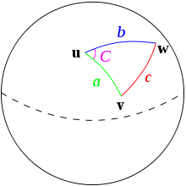

Gambar 2.1 Ilustrasi Geometri Segitiga Bola pada Perhitungan Jarak Spherical (Sumber: Setiawan, 2014)
Sistem ini memanfaatkan algoritma Haversine untuk memverifikasi jarak pergerakan tersangka secara real-time dan menghitung kedekatan posisi tersangka dengan batas zona terlarang (geofence) secara presisi.

Geofencing (Radius vs Poligon)
Geofencing didefinisikan sebagai pembatas digital (digital boundary) yang memanfaatkan komponen Global Positioning System (GPS) atau Radio Frequency Identification (RFID) guna menentukan batasan geografi secara virtual. Teknologi ini berfungsi untuk memantau pergerakan objek pada area tertentu, di mana sistem akan memberikan notifikasi otomatis kepada pemantau apabila objek terdeteksi melewati batas wilayah yang telah ditetapkan [13].
Dalam implementasinya, bentuk pembatas geofencing dapat diklasifikasikan ke dalam dua pendekatan geometris utama:
- Radius Geofence (Lingkaran)
Pendekatan ini menetapkan batas wilayah dalam bentuk lingkaran dengan menarik garis radius tertentu dari satu titik pusat. Metode ini umum digunakan untuk pemantauan sederhana, namun memiliki keterbatasan karena tidak dapat mengikuti bentuk area fisik yang tidak beraturan secara presisi [13].
- Polygon Geofence
Pendekatan ini menggunakan serangkaian titik koordinat yang saling terhubung membentuk bangun datar tertutup (closed polygon), seperti segitiga, segiempat, hingga segi banyak (decagon). Penerapan poligon tertutup dinilai lebih unggul untuk memetakan wilayah spesifik (seperti area kampus atau batas administratif) karena mampu mengikuti kontur batas area yang sesungguhnya. Dalam sistem ini, penentuan posisi objek (di dalam atau di luar area) dilakukan melalui perhitungan matematis terhadap koordinat latitude dan longitude objek terhadap garis pembatas poligon [13]. Perbedaan visual antara cakupan area metode Radius dan Poligon ini dapat dilihat pada Gambar 2.2.
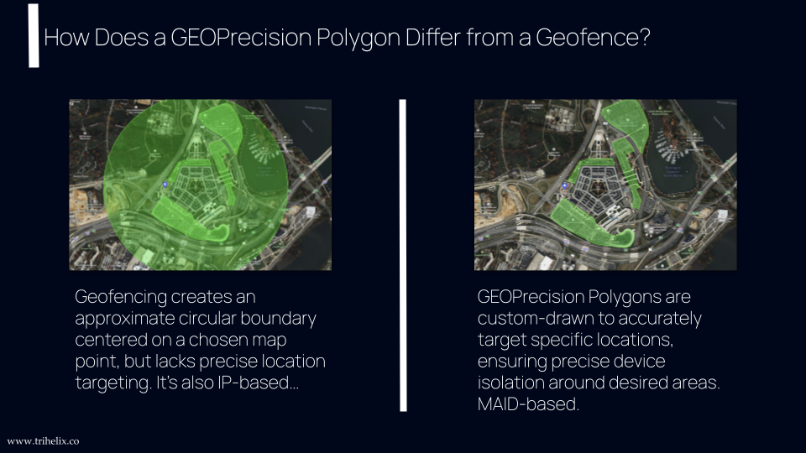

Gambar 2.2 Ilustrasi Perbandingan Radius Geofence dan Polygon Geofence (Sumber: Trihelix, 2025)
Dalam konteks penelitian pengawasan Tahanan Kota, batas wilayah hukum (administratif) kota atau kabupaten di Provinsi Aceh memiliki bentuk yang sangat kompleks dan tidak simetris (bukan lingkaran sempurna). Oleh karena itu, penelitian ini menerapkan metode Polygon Geofence. Penggunaan poligon memungkinkan sistem untuk memetakan batas yurisdiksi kepolisian secara akurat mengikuti kontur wilayah administratif yang sesungguhnya, sehingga meminimalisir kesalahan deteksi (false alarm) yang sering terjadi jika menggunakan metode radius pada area yang tidak beraturan.

Algoritma Ray Casting (Point-in-Polygon)
Dalam implementasi geofencing berbasis poligon, diperlukan metode komputasi untuk menyelesaikan permasalahan Point-in-Polygon (PIP), yaitu menentukan apakah suatu titik koordinat berada di dalam atau di luar area poligon yang telah ditentukan [20]. Salah satu algoritma yang paling umum digunakan untuk menyelesaikan permasalahan tersebut adalah Ray Casting Algorithm, yang juga dikenal dengan istilah Crossing Number atau Even-Odd Rule [20].
Prinsip kerja algoritma ini dilakukan dengan menarik garis imajiner berupa sinar horizontal dari titik uji menuju satu arah tak terhingga, kemudian menghitung jumlah perpotongan antara sinar tersebut dengan sisi-sisi poligon [20]. Jika jumlah perpotongan bernilai ganjil (odd), maka titik dinyatakan berada di dalam poligon (inside). Sebaliknya, jika jumlah perpotongan bernilai genap (even) atau nol, maka titik dinyatakan berada di luar poligon (outside) [20].
Algoritma Ray Casting memiliki keunggulan berupa logika yang sederhana serta kompleksitas waktu komputasi linear terhadap jumlah sisi poligon sehingga efisien diterapkan pada aplikasi berbasis real-time dan perangkat mobile [20].
Pada penelitian ini, implementasi pemeriksaan Point-in-Polygon dilakukan menggunakan pustaka Turf.js, khususnya fungsi booleanPointInPolygon() yang digunakan untuk menentukan apakah titik koordinat GPS berada di dalam area poligon GeoJSON yang telah ditentukan [21]. Fungsi tersebut menerima parameter berupa titik koordinat dan data poligon, kemudian mengembalikan nilai boolean berupa true apabila titik berada di dalam poligon dan false apabila berada di luar poligon [21].
Gambar 2.3 menunjukkan ilustrasi logika algoritma Ray Casting dalam menentukan status suatu titik terhadap area poligon.

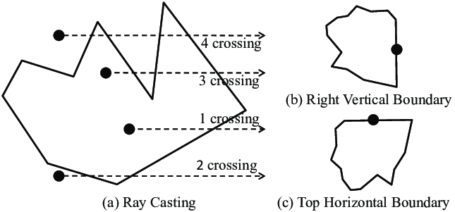

Gambar 2.3 Ilustrasi Logika Ray Casting dalam Menentukan Status Titik (Sumber: ResearchGate, 2014)
Dalam penelitian ini, algoritma Ray Casting digunakan untuk menentukan status pelanggaran wilayah berdasarkan batas area geofencing berbentuk poligon yang disimpan dalam format GeoJSON. Sementara itu, algoritma Haversine digunakan secara terpisah untuk menghitung estimasi jarak perpindahan lokasi pengguna.

Turf.js (Library Geospasial)
Turf.js merupakan library geospasial berbasis JavaScript yang digunakan untuk melakukan analisis spasial dan pemrosesan data geografis berbasis GeoJSON [22]. Library ini menyediakan berbagai fungsi analisis spasial seperti perhitungan jarak, pemeriksaan area poligon, manipulasi koordinat, analisis titik, hingga operasi Point-in-Polygon yang umum digunakan dalam implementasi geofencing [22].
Menurut dokumentasi resminya, Turf.js dirancang sebagai modular geospatial engine yang dapat dijalankan pada sisi client-side maupun server-side menggunakan Node.js [22]. Pendekatan modular tersebut memungkinkan pengembang menggunakan hanya fungsi yang dibutuhkan sehingga lebih ringan dan efisien dalam proses pengembangan aplikasi berbasis lokasi [22].
Dalam penelitian ini, Turf.js digunakan untuk mendukung proses analisis spasial pada sistem monitoring berbasis GPS, khususnya dalam implementasi fitur geofencing polygon. Fungsi utama yang digunakan adalah booleanPointInPolygon(), yaitu fungsi untuk menentukan apakah suatu titik koordinat berada di dalam atau di luar area poligon tertentu [21].
Penggunaan Turf.js dipilih karena memiliki kompatibilitas yang baik dengan format GeoJSON, mendukung pemrosesan spasial secara real-time, serta memiliki dokumentasi implementasi yang lengkap sehingga memudahkan integrasi dengan aplikasi berbasis Flutter dan web dashboard [22].

Geographic JavaScript Object Notation (GeoJSON)
GeoJSON didefinisikan sebagai format standar terbuka berbasis JavaScript Object Notation (JSON) yang digunakan untuk merepresentasikan data geografis beserta atribut non-spasialnya. Standar GeoJSON secara resmi ditetapkan dalam dokumen Request for Comments (RFC) 7946 oleh Internet Engineering Task Force (IETF) [23]. GeoJSON mendukung berbagai tipe geometri spasial seperti Point, LineString, Polygon, MultiPolygon, dan GeometryCollection yang digunakan untuk merepresentasikan objek geografis dalam sistem informasi geospasial.
Dalam spesifikasi RFC 7946 dijelaskan bahwa Polygon digunakan untuk merepresentasikan satu area tertutup, sedangkan MultiPolygon digunakan untuk merepresentasikan kumpulan beberapa area polygon dalam satu objek geometri. Struktur MultiPolygon sangat berguna untuk wilayah administratif yang terdiri atas beberapa bagian terpisah, seperti wilayah kepulauan atau daerah dengan enklave administratif. Setiap elemen MultiPolygon terdiri atas array koordinat polygon yang dapat memiliki outer ring dan inner ring (hole) [23].
Pada penelitian ini, data spasial batas wilayah administratif Kabupaten/Kota di Provinsi Aceh diperoleh dari OpenStreetMap melalui platform Overpass Turbo menggunakan query batas administratif tingkat kabupaten/kota. Hasil query kemudian diekspor langsung ke format GeoJSON melalui fitur Export → Download as GeoJSON tanpa memerlukan proses konversi tambahan. Format GeoJSON dipilih karena bersifat ringan (lightweight), mudah diproses oleh aplikasi berbasis Web maupun Mobile, serta kompatibel dengan pustaka geospasial JavaScript seperti Turf.js dan Leaflet.
Selain itu, penggunaan struktur MultiPolygon dalam penelitian ini memungkinkan representasi wilayah administratif yang kompleks secara lebih akurat, terutama pada daerah yang memiliki lebih dari satu area geografis terpisah dalam satu entitas administratif.

Basis Data NoSQL (MongoDB)
MongoDB adalah platform basis data modern yang dirancang untuk memaksimalkan kinerja data dan perangkat lunak dalam proses pengembangannya. Berbeda dengan basis data relasional konvensional (RDBMS), MongoDB merupakan model basis data bergaya NoSQL (Not Only SQL) yang tidak menggunakan relasi antar tabel dan tidak menyimpannya dalam format tabel baku [24].
Sebagai gantinya, MongoDB menggunakan struktur data Javascript Object Notation (JSON) untuk menyimpan datanya. Pendekatan ini memungkinkan penyimpanan data yang fleksibel, di mana struktur dokumen mirip dengan objek dalam kode aplikasi, sehingga memudahkan penggunaan data [24]. Karakteristik ini sangat relevan dalam penelitian ini yang membutuhkan penyimpanan data lokasi dalam format GeoJSON yang dinamis dan real-time.
Selain fleksibilitas, MongoDB juga memiliki keunggulan sebagai basis data terdistribusi yang mendukung ketersediaan tinggi (high availability) dan skala horizontal, serta menyediakan fitur kueri ad-hoc dan pengindeksan untuk analisis data secara efisien [24].

Penyimpanan Data Lokal: SQLite
SQLite merupakan sistem manajemen basis data relasional (Relational Database Management System/RDBMS) yang bersifat ringan (lightweight) dan banyak digunakan pada aplikasi mobile, khususnya Android. SQLite memungkinkan aplikasi menyimpan data secara lokal pada perangkat tanpa harus selalu terhubung dengan server.
SQLite memiliki ukuran library yang relatif kecil, mudah digunakan tanpa konfigurasi yang kompleks, serta mendukung konsep ACID (Atomicity, Consistency, Isolation, Durability) sehingga mampu menjaga konsistensi dan integritas data [25]. Selain itu, SQLite efektif digunakan pada aplikasi mobile yang memiliki keterbatasan koneksi internet karena data dapat disimpan secara lokal terlebih dahulu sebelum disinkronkan ke server ketika koneksi tersedia [25].
Dengan karakteristik tersebut, SQLite menjadi solusi yang sesuai untuk implementasi penyimpanan data lokal pada aplikasi Android karena ringan, cepat, stabil, dan mudah diintegrasikan dengan sistem aplikasi mobile.

Pengembangan Aplikasi Mobile dengan Flutter
Flutter merupakan kerangka kerja pengembangan perangkat lunak (Software Development Kit / SDK) sumber terbuka yang dikembangkan oleh Google untuk membangun aplikasi antarmuka yang estetis, terkompilasi secara native, dan bersifat multi-platform dari satu basis kode tunggal. Flutter menggunakan bahasa pemrograman Dart dan memiliki mesin rendering grafis mandiri bernama Skia [26].
Keunggulan Flutter yang krusial dalam penelitian ini adalah kemampuannya dalam mengakses fitur perangkat keras (hardware) dan API sistem operasi secara efisien melalui mekanisme Platform Channels [26]. Dalam konteks pengamanan data lokasi, penelitian ini memanfaatkan kemampuan tersebut untuk mengakses native API Android guna mendeteksi indikasi manipulasi lokasi (Fake GPS). Selain mekanisme validasi mock location, implementasi pelacakan GPS pada aplikasi Flutter dalam penelitian ini menggunakan interval yang berbeda bergantung pada kondisi aplikasi. Pada mode foreground saat aplikasi aktif di layar pengambilan data GPS dilakukan setiap 10 detik melalui ForegroundTaskEventAction.repeat(10000). Pada mode background saat aplikasi berjalan di latar belakang Geolocator dikonfigurasi dengan interval 20 detik (intervalDuration: Duration(seconds: 20)). Adapun komponen WorkManager yang berfungsi sebagai mekanisme fallback ketika sistem operasi membatasi layanan latar belakang, beroperasi dengan frekuensi minimal 15 menit sesuai batasan yang diberlakukan oleh sistem Android itu sendiri. Kombinasi tiga mekanisme ini memastikan data posisi tetap tersedia secara berkelanjutan meskipun aplikasi berada dalam kondisi battery optimization yang ketat.
Selain itu, aplikasi Flutter pada penelitian ini menerapkan pendekatan state management menggunakan Provider (provider: ^6.1.2) untuk mengelola perubahan data dan sinkronisasi antarkomponen aplikasi secara efisien. Provider memungkinkan pengelolaan state yang lebih terstruktur, ringan, dan mudah dipelihara, terutama pada proses autentikasi, pelacakan lokasi, serta pengelolaan notifikasi dalam aplikasi.

Dashboard Web dengan React.js
React.js merupakan library JavaScript yang digunakan untuk membangun antarmuka pengguna (user interface) pada aplikasi web secara dinamis dan interaktif. React.js mendukung konsep Single Page Application (SPA) yang memungkinkan proses perpindahan halaman menjadi lebih cepat tanpa melakukan reload penuh pada browser [27]. Selain itu, React.js menggunakan konsep component-based architecture sehingga proses pengembangan, pemeliharaan, dan penggunaan ulang komponen menjadi lebih efisien [27].
Pada penelitian ini, React.js digunakan dalam pengembangan dashboard web untuk monitoring data dan pelacakan lokasi secara real-time. Implementasi React.js membantu meningkatkan performa antarmuka aplikasi serta mempermudah pengelolaan data dan tampilan dashboard melalui komponen yang terstruktur dan dapat digunakan kembali (reusable components) [27].

Backend Framework: Node.js & Express.js
Node.js merupakan runtime JavaScript berbasis event-driven dan non-blocking I/O yang dirancang untuk membangun aplikasi jaringan yang ringan dan efisien. Di atas Node.js, Express.js menyediakan framework backend minimalis yang mendukung pengembangan REST API secara cepat, fleksibel, dan skalabel [28]. Arsitektur asynchronous pada Express.js memungkinkan sistem menangani banyak request secara paralel dengan penggunaan sumber daya server yang lebih efisien, sehingga cocok digunakan pada aplikasi dengan kebutuhan trafik tinggi dan komunikasi data real-time [28].
Pada penelitian ini, Express.js digunakan sebagai framework backend untuk membangun REST API yang menghubungkan aplikasi mobile Flutter dengan dashboard web React.js. Implementasi REST API dilakukan menggunakan pendekatan JSON-based communication sehingga proses pertukaran data antara frontend dan backend dapat berjalan secara ringan, cepat, dan terstruktur [28].

Autentikasi Berbasis Token (JWT)
JSON Web Token (JWT) merupakan mekanisme autentikasi berbasis token yang digunakan untuk mengamankan komunikasi antara klien dan server. JWT bekerja dengan membawa sekumpulan claims dalam format JSON yang dapat ditandatangani (signed) maupun dienkripsi (encrypted) sehingga integritas dan keaslian data dapat diverifikasi. JWT banyak digunakan dalam implementasi autentikasi modern karena bersifat ringan (lightweight), stateless, dan mudah diintegrasikan pada berbagai platform web maupun mobile. Menurut Internet Engineering Task Force dalam dokumen RFC 8725, JWT dirancang sebagai token berbasis JSON yang aman untuk pertukaran informasi autentikasi dan otorisasi antar sistem [29].
Pada implementasinya, JWT terdiri dari tiga bagian utama yaitu header, payload, dan signature. Header berisi informasi algoritma kriptografi yang digunakan, payload menyimpan data pengguna atau klaim autentikasi, sedangkan signature digunakan untuk memastikan token tidak dimodifikasi oleh pihak lain. Proses autentikasi dilakukan dengan cara server menghasilkan token setelah pengguna berhasil login, kemudian token tersebut dikirim kembali oleh klien pada setiap permintaan (request) ke server [29].
RFC 8725 juga menjelaskan berbagai ancaman keamanan pada JWT seperti weak signature validation, penggunaan algoritma yang tidak aman, substitution attack, hingga cross-JWT confusion. Oleh karena itu, implementasi JWT harus menerapkan praktik keamanan terbaik seperti validasi algoritma (algorithm verification), penggunaan algoritma kriptografi yang aman, validasi issuer dan audience, serta memastikan kunci kriptografi memiliki entropi yang cukup tinggi untuk mencegah serangan brute force [29].

Komunikasi Data Real-Time dengan WebSocket
Sistem pengawasan keamanan membutuhkan pertukaran data yang sangat cepat dan bersifat real-time. Penggunaan protokol HTTP standar yang berbasis request-response dinilai kurang efisien untuk kebutuhan ini karena memiliki latensi (delay) akibat mekanisme polling, di mana klien harus terus-menerus meminta pembaruan data ke server.
Sebagai solusi, protokol WebSocket (RFC 6455) diimplementasikan dalam sistem ini. WebSocket menyediakan saluran komunikasi dua arah (full-duplex) melalui koneksi TCP tunggal yang persisten. Protokol ini memungkinkan server untuk mengirimkan data lokasi tersangka ke dashboard penyidik secara instan (server-push) segera setelah data diterima, tanpa perlu menunggu permintaan dari klien [30]. Penerapan teknologi ini memastikan pergerakan tersangka dapat dipantau pada peta secara mulus (smooth) tanpa jeda waktu yang signifikan. Gambar 2.4 mengilustrasikan perbedaan mendasar mekanisme transmisi data antara protokol HTTP konvensional dan WebSocket.
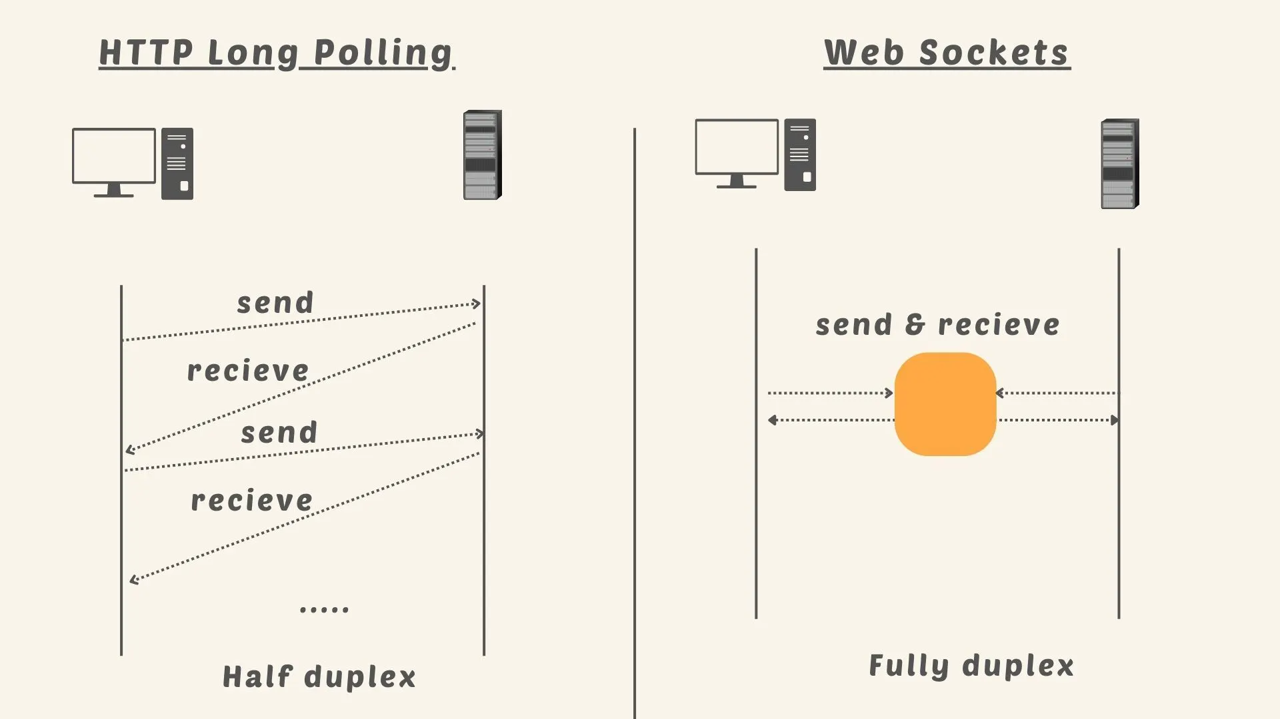

Gambar 2.4 Perbandingan Model Komunikasi HTTP Long Polling dan WebSocket Full-Duplex (Sumber: D. Mosyan, 2018)
Dalam implementasi praktisnya, protokol WebSocket seringkali digunakan melalui lapisan abstraksi berupa pustaka Socket.io. Socket.io merupakan pustaka JavaScript yang dibangun di atas protokol WebSocket (RFC 6455) dan menyediakan antarmuka pemrograman tingkat tinggi untuk komunikasi event-driven secara real-time [30]. Berbeda dengan WebSocket murni yang hanya menyediakan saluran komunikasi dua arah (full-duplex) melalui koneksi TCP tunggal yang persisten [30], Socket.io menambahkan sejumlah fitur tambahan seperti automatic reconnection, room, namespace, dan mekanisme fallback otomatis ke teknik seperti long-polling apabila koneksi WebSocket tidak dapat terbentuk di lingkungan jaringan tertentu [30]. Dengan demikian, Socket.io menjamin keandalan pengiriman data secara real-time meskipun kondisi jaringan tidak ideal. Dalam konteks sistem pengawasan keamanan ini, Socket.io diimplementasikan pada sisi server menggunakan Node.js dan pada sisi klien (dashboard penyidik) untuk memastikan data lokasi tersangka terkirim secara instan dan andal ke seluruh klien yang terhubung [30].

Keamanan Data dan Kriptografi
Pengelolaan data pribadi yang bersifat sensitif, meliputi identitas kependudukan (NIK, Nama), data biometrik (foto wajah), hingga privasi lokasi, menjadikan aspek keamanan data sebagai prioritas utama selaras dengan amanat UU Perlindungan Data Pribadi (PDP) [10]. Oleh karena itu, penerapan teknik kriptografi menjadi kewajiban mutlak guna menjamin prinsip Kerahasiaan (Confidentiality) dan Integritas (Integrity) terhadap keseluruhan data tersebut [31].
Dalam proses transmisi data antara aplikasi mobile, web, dan server, penggunaan protokol enkripsi standar seperti Transport Layer Security (TLS) atau Secure Sockets Layer (SSL) diimplementasikan untuk mencegah ancaman penyadapan maupun serangan Man-in-the-Middle (MITM) [31]. Selain itu, mekanisme enkripsi juga diberlakukan pada penyimpanan basis data (data at rest) menggunakan algoritma AES-256-GCM (Advanced Encryption Standard 256-bit dengan mode Galois/Counter Mode). Pemilihan mode GCM bukan sekadar memberikan kerahasiaan data, melainkan sekaligus menjamin keaslian (authenticity) melalui authentication tag yang dihasilkan pada setiap operasi enkripsi, sehingga data yang disimpan tidak dapat dimodifikasi tanpa terdeteksi. Langkah ini bertujuan untuk memastikan bahwa biodata tersangka, log aktivitas, serta rekam jejak digital tetap utuh, aman dari akses tidak sah, serta dapat dipertanggungjawabkan validitasnya sebagai barang bukti elektronik yang sah di mata hukum.

Audit Trail dan Rekam Jejak Digital
Audit trail atau jejak audit merupakan rekaman kronologis dari aktivitas sistem yang memungkinkan rekonstruksi dan pemeriksaan terhadap urutan peristiwa, tindakan, serta transaksi yang terjadi pada suatu data. Berdasarkan standar Security and Privacy Controls for Information Systems and Organizations (NIST SP 800-53 Revision 5), sistem informasi wajib menghasilkan catatan audit yang memadai untuk mendukung pemantauan, analisis, dan pelaporan aktivitas yang tidak sah atau tidak biasa [32]. Hal ini bertujuan untuk memastikan prinsip akuntabilitas, di mana setiap tindakan pengguna di dalam sistem dapat ditelusuri kembali ke entitas yang bertanggung jawab [32].
Informasi yang dikelola dalam rekam jejak digital harus mencakup detail spesifik untuk setiap peristiwa keamanan. Sesuai dengan panduan dalam publikasi tersebut, elemen-elemen yang harus dicatat meliputi: (1) waktu kejadian (timestamp), (2) jenis peristiwa, (3) lokasi atau sumber peristiwa, (4) identitas subjek atau pengguna yang melakukan tindakan, dan (5) hasil dari peristiwa tersebut [32]. Pengelolaan log ini juga harus didukung dengan kapasitas penyimpanan yang memadai agar tidak terjadi kehilangan data penting akibat penimpaan rekaman lama yang belum dianalisis [32].
Selain aspek pencatatan, integrasi rekam jejak digital juga memerlukan mekanisme sanitasi data (data sanitization) untuk menjaga integritas dan privasi. Dalam literatur keamanan informasi ini, sanitasi data didefinisikan sebagai proses pembersihan informasi sensitif dari media penyimpanan sehingga data tersebut tidak dapat dipulihkan kembali oleh pihak yang tidak berwenang [32]. Teknik sanitasi seperti clearing atau purging harus diterapkan pada media penyimpanan sebelum digunakan kembali atau dihapus guna mencegah kebocoran informasi (information spillage) [32].
Implementasi audit trail yang disiplin, ditambah dengan prosedur sanitasi yang tepat, memastikan bahwa seluruh log aktivitas dan biodata tetap utuh, aman, serta memiliki validitas tinggi sebagai barang bukti elektronik. Hal ini krusial dalam mendeteksi ancaman keamanan secara dini sekaligus menjamin kepatuhan terhadap standar perlindungan data yang berlaku sebagaimana diatur oleh Joint Task Force dalam standar keamanan tersebut [32].

Peta Digital dan Visualisasi Geospasial
Peta digital merupakan representasi data spasial (bereferensi keruangan) yang dikelola oleh sistem komputer untuk menyimpan, menganalisis, dan memvisualisasikan informasi geografis permukaan bumi secara interaktif. Berbeda dengan peta konvensional, peta digital memungkinkan pengguna melakukan eksplorasi visual secara dinamis seperti zoom in, zoom out, dragging, serta identifikasi objek tertentu pada lapisan (layer) peta [33].
Dalam pengembangan aplikasi berbasis lokasi (WebGIS), visualisasi peta umumnya memanfaatkan layanan OpenStreetMap (OSM) yang diintegrasikan menggunakan pustaka pemetaan seperti Leaflet.js pada aplikasi web maupun flutter_map pada aplikasi berbasis Flutter. Leaflet.js merupakan library JavaScript open-source yang ringan, efisien, serta dirancang untuk membangun peta interaktif yang ramah terhadap perangkat mobile (mobile-friendly) [33]. Library ini berfungsi untuk merender tile map dari OSM dan menampilkan berbagai objek visual seperti marker, polyline, maupun polygon pada peta.
Sementara itu, pada pengembangan aplikasi mobile menggunakan Flutter, integrasi peta interaktif umumnya dilakukan menggunakan flutter_map, yaitu library Flutter yang mengadopsi konsep dan arsitektur serupa dengan Leaflet.js. flutter_map memungkinkan pengembang menampilkan peta OSM secara interaktif pada platform Android maupun iOS dengan dukungan fitur seperti marker, layer management, navigasi peta, serta integrasi koordinat geografis secara real-time. Penggunaan flutter_map dinilai lebih fleksibel untuk pengembangan lintas platform karena seluruh antarmuka dibangun menggunakan widget native Flutter sehingga performa aplikasi tetap optimal.
Pemanfaatan teknologi visualisasi geospasial ini sangat penting dalam sistem berbasis lokasi karena mampu meningkatkan pemahaman pengguna terhadap konteks spasial secara visual dan interaktif. Selain itu, integrasi peta digital juga mendukung implementasi fitur navigasi, pelacakan lokasi, analisis jarak, serta pengambilan keputusan berbasis wilayah geografis [33].

Manipulasi Lokasi (GNSS Spoofing dan Fake GPS)
Dalam ekosistem navigasi digital, manipulasi lokasi atau yang secara teknis dikenal sebagai GNSS Spoofing, didefinisikan sebagai serangan siber yang bertujuan memanipulasi solusi Position, Velocity, and Time (PVT) pada perangkat penerima target tanpa terdeteksi. Kerentanan ini muncul karena sinyal GNSS sipil memiliki struktur terbuka dan kekuatan sinyal yang sangat rendah sehingga rentan terhadap intervensi pihak ketiga [34].
Mekanisme dasar serangan ini melibatkan penggunaan perangkat pemancar palsu (spoofer) yang mencegat sinyal satelit asli. Sinyal tersebut kemudian diproses ulang dengan menambahkan penundaan waktu (deliberate delay) serta penguatan daya sebelum dipancarkan kembali ke perangkat target. Akibatnya, kalkulasi pseudorange dan Doppler shift pada perangkat penerima menjadi bias sehingga menghasilkan koordinat lokasi yang keliru atau menempatkan penerima dalam “keadaan palsu” (manipulated false state) sesuai skenario yang dirancang penyerang [34]. Gambar 2.5 memvisualisasikan mekanisme serangan spoofing tersebut.

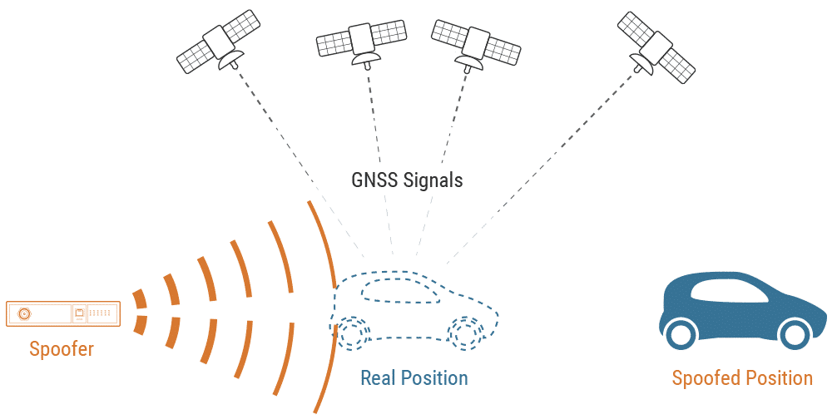

Gambar 2.5 Ilustrasi Skenario Serangan GNSS Spoofing pada Kendaraan Bergerak (Sumber: Safran, 2024)
Selain manipulasi berbasis perangkat keras (hardware spoofing), pada platform Android juga terdapat bentuk manipulasi lokasi berbasis perangkat lunak (software-based location spoofing) yang umum dikenal sebagai Fake GPS. Berbeda dengan GNSS Spoofing yang memalsukan sinyal satelit secara fisik melalui perangkat pemancar radio, Fake GPS bekerja pada level sistem operasi dengan memanfaatkan fitur mock location pada Android Developer Options. Aplikasi pihak ketiga dapat mengirimkan koordinat palsu ke sistem sehingga aplikasi lain menerima data lokasi yang tidak merepresentasikan posisi sebenarnya pengguna.
Pada Android API level 18 ke atas, sistem operasi menyediakan mekanisme deteksi lokasi palsu melalui metode isFromMockProvider() yang mengidentifikasi apakah data lokasi berasal dari mock provider [35]. Pada Android versi yang lebih baru, metode tersebut dikembangkan menjadi isMock() untuk meningkatkan kompatibilitas dan keamanan sistem [36]. Dalam implementasi framework Flutter maupun Geolocator, status ini umumnya diakses melalui properti isMocked atau mock location flag.
Meskipun lebih sederhana dibanding GNSS Spoofing berbasis perangkat keras, Fake GPS tetap menjadi ancaman serius pada sistem absensi, pelacakan kendaraan, maupun layanan berbasis lokasi karena dapat dilakukan hanya menggunakan aplikasi Android tanpa perangkat radio khusus. Beberapa penelitian dan dokumentasi teknis menunjukkan bahwa aplikasi absensi modern mulai menerapkan pemeriksaan terhadap status mock location guna mencegah pemalsuan lokasi pengguna [35][36].
Dengan demikian, GNSS Spoofing dan Fake GPS merupakan dua ancaman berbeda yang sama-sama bertujuan memanipulasi data lokasi. GNSS Spoofing menyerang lapisan sinyal navigasi satelit (signal-level attack), sedangkan Fake GPS menyerang lapisan sistem operasi dan aplikasi (application-level attack). Oleh karena itu, sistem pengawasan lokasi yang andal perlu menerapkan mekanisme validasi berlapis, baik melalui pemeriksaan integritas sinyal navigasi maupun deteksi mock location pada perangkat pengguna. Bertolak dari kelemahan pendekatan deteksi tunggal di mana flag isMocked dapat dimanipulasi oleh perangkat yang sudah di-root, penelitian ini mengimplementasikan deteksi dua lapis (dual-layer detection). Layer 1 memeriksa flag isMocked/isFromMockProvider dari sistem operasi secara langsung. Layer 2 melakukan validasi anomali kecepatan (speed anomaly): selisih jarak dua titik GPS berurutan dihitung menggunakan rumus Haversine, kemudian dibagi dengan selisih waktu antarnya; apabila hasil perhitungan melebihi ambang batas 300 km/jam dengan selang waktu minimal 3 detik, koordinat tersebut ditandai sebagai fake meski flag isMocked bernilai false. Pendekatan ini secara efektif mendeteksi pemalsuan lokasi yang lolos dari pemeriksaan flag sistem operasi.

Metode Pengembangan Sistem (Prototyping)
Metode pengembangan perangkat lunak yang diterapkan dalam penelitian ini adalah Prototyping. Metode ini didefinisikan sebagai model pengembangan sistem di mana pihak pengembang dan pengguna dapat berinteraksi langsung melalui model fisik kerja sistem yang berfungsi sebagai versi awal dari sistem yang akan dibangun. Tujuan utamanya adalah untuk memberikan penyamaan persepsi dan pemahaman awal akan proses dasar sistem, sehingga terjalin komunikasi yang baik antara pengembang dan pengguna [37].
Pendekatan ini sangat efektif untuk mengatasi ketidaktahuan atau kurang pahamnya pengguna terhadap proses teknis pengembangan sistem. Dengan Prototyping, pengguna dapat memberikan masukan langsung terhadap model yang berjalan, sehingga sistem akhir yang dihasilkan benar-benar sesuai dengan kebutuhan operasional. Adapun alur tahapan dalam metode Prototyping terdiri dari empat tahapan utama sebagaimana diilustrasikan pada Gambar 2.6.

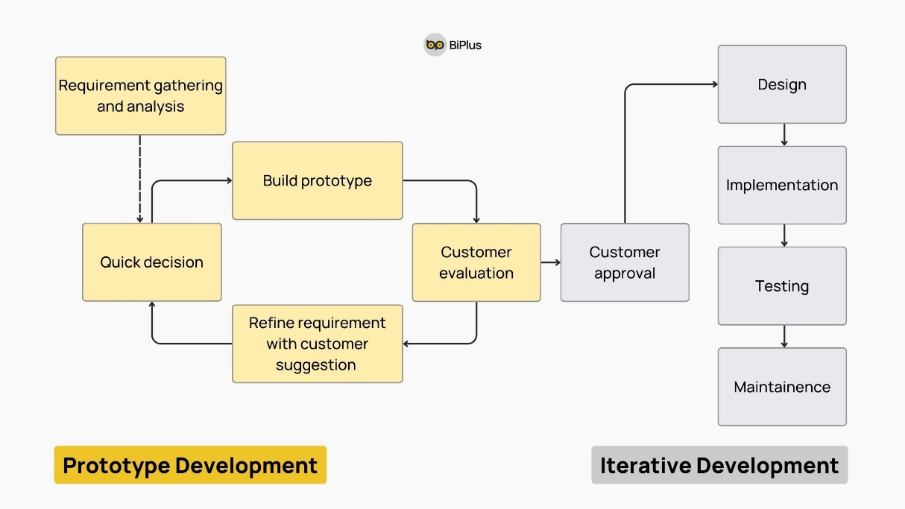

Gambar 2.6 Ilustrasi Metode Prototyping (Sumber: BiPlus, 2024)
Berdasarkan ilustrasi di atas, alur kerja metode ini dimulai dengan pengumpulan kebutuhan (requirement gathering). Selanjutnya, keputusan cepat (quick decision) diambil untuk membangun prototipe (build prototype) yang kemudian dievaluasi langsung oleh pengguna (customer evaluation). Apabila terdapat ketidaksesuaian, proses akan kembali ke tahap penyempurnaan kebutuhan (refine requirement). Namun, jika prototipe telah disetujui (customer approval), pengembangan dilanjutkan ke tahap desain final, implementasi, pengujian (testing), hingga pemeliharaan (maintenance).

Pengujian Perangkat Lunak
- Black Box Testing
Black Box Testing didefinisikan sebagai metode pengujian perangkat lunak yang berfokus pada verifikasi fungsionalitas sistem dari perspektif pengguna akhir, tanpa memeriksa struktur kode internal atau logika pemrograman di dalamnya. Tujuan utama dari pengujian ini adalah untuk memastikan bahwa alur program berjalan lancar dan tidak terdapat kesalahan fungsional yang dapat mengganggu pengalaman pengguna [38].
Dalam pelaksanaannya, pengujian ini hanya membandingkan input yang diberikan dengan output aktual yang dihasilkan oleh sistem. Jika hasil keluaran sesuai dengan skenario yang diharapkan, maka fitur tersebut dinyatakan valid. Metode ini sangat efektif untuk memvalidasi kesesuaian sistem dengan spesifikasi kebutuhan yang telah dirancang sebelumnya [38]. Gambar 2.7 mengilustrasikan konsep dasar dari pengujian Black Box tersebut.
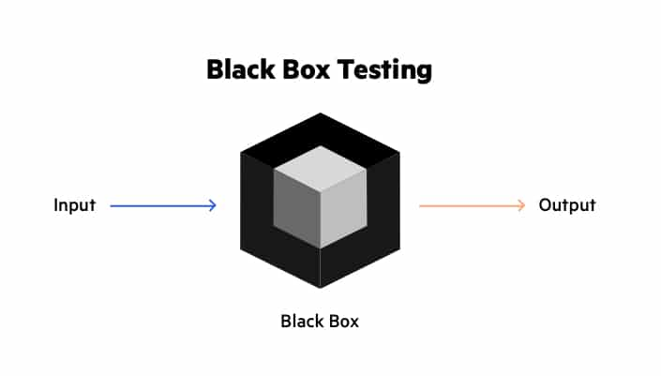

Gambar 2.7 Konsep Dasar Black Box Testing (Sumber: ITBox, 2024)
Dalam penelitian ini, metode Black Box Testing akan diterapkan untuk menguji fitur-fitur utama aplikasi seperti otentikasi pengguna, pelacakan lokasi real-time, serta akurasi notifikasi zona, guna memastikan sistem berjalan sesuai kebutuhan operasional tanpa error.
- White Box Testing
White Box Testing (juga dikenal sebagai Glass Box Testing, Clear Box Testing, atau Structural Testing) didefinisikan sebagai metode pengujian perangkat lunak yang melakukan investigasi mendetail terhadap logika internal dan struktur kode program. Berbeda dengan Black Box Testing yang memperlakukan perangkat lunak sebagai kotak hitam tertutup, metode ini mengharuskan penguji memiliki pengetahuan penuh tentang kode sumber (source code) untuk menganalisis bagaimana unit-unit kode bekerja dari dalam dan memverifikasi jalur eksekusi (execution paths) [39].
Tujuan utama dari metode ini adalah untuk menjamin kualitas sistem dengan memeriksa kelengkapan logika, menyingkap kesalahan implementasi (coding errors), serta memastikan bahwa seluruh percabangan keputusan dalam algoritma telah dieksekusi setidaknya satu kali. Beberapa teknik turunan yang umum digunakan dalam metode ini meliputi Basis Path Testing, Control Flow Testing, dan Loop Testing [39]. Ilustrasi konsep dasar dari pengujian White Box dapat dilihat pada Gambar 2.8.
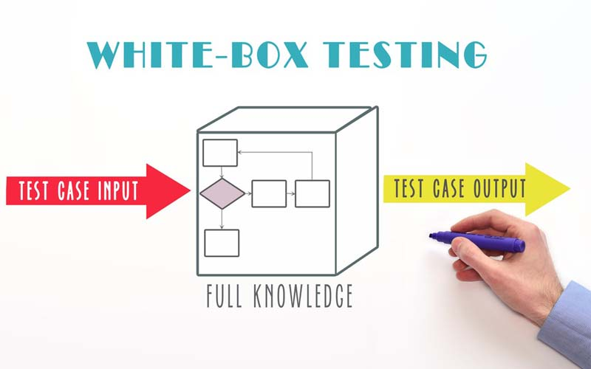

Gambar 2.8 Representasi White Box Testing (Sumber: EKRUT Media)
Dalam penelitian ini, metode White Box Testing diterapkan secara spesifik untuk memverifikasi validitas logika pada modul-modul kritis, khususnya algoritma Haversine dan logika Geofencing (Ray Casting). Pengujian ini bertujuan untuk memastikan bahwa rumus matematika perhitungan jarak dan logika penentuan status wilayah (di dalam/luar zona) telah diterjemahkan dengan benar ke dalam kode program tanpa adanya kesalahan logika (logic error).
- Mean Absolute Percentage Error (MAPE)
Mean Absolute Percentage Error (MAPE) merupakan salah satu metode evaluasi matematis yang digunakan untuk mengukur seberapa besar tingkat penyimpangan atau kesalahan absolut dari sebuah nilai hasil perhitungan sistem dibandingkan dengan nilai aktual (realisasi) yang sebenarnya [40]. Dalam konteks pengujian perangkat lunak, penggunaan MAPE sangat direkomendasikan apabila ukuran variabel numerik yang diuji merupakan faktor yang berpengaruh langsung terhadap kelayakan fungsi sebuah sistem.
Secara teknis, nilai evaluasi ini didapatkan dengan mencari selisih absolut antara nilai yang dihitung oleh sistem dengan nilai aktualnya, kemudian membaginya dengan nilai aktual pada pengujian tersebut, dan terakhir menghitung rata-rata dari keseluruhan persentase kesalahan yang ada [40]. Pada penelitian ini, metode MAPE diterapkan secara spesifik untuk mengevaluasi tingkat akurasi perhitungan jarak menggunakan algoritma Haversine. Pengukuran ini sangat krusial untuk memvalidasi seberapa presisi kalkulasi jarak yang dihasilkan oleh sistem pengawasan jika disandingkan dengan jarak sebenarnya di lapangan, sehingga akurasi penentuan status geofencing tahanan kota dapat dipertanggungjawabkan.
Persamaan matematika yang digunakan untuk menghitung tingkat kesalahan menggunakan MAPE adalah sebagai berikut [40]:
$$MAPE=\frac{1}{n}\sum_{t=1}^{n}{\left|\frac{X_{t}-Y_{t}}{X_{t}}\right|}×100$$
Keterangan:
- $X_{t}$ : ilai aktual (contoh: jarak koordinat sebenarnya di lapangan)
- $Y_{t}$ : Nilai hasil perhitungan algoritma pada sistem
- $n$ : Jumlah keseluruhan data pengujian

Tolak ukur dari metode ini adalah semakin kecil nilai persentase MAPE yang dihasilkan, maka semakin tinggi tingkat akurasi dan keandalan sistem yang dibangun. Sebagai acuan standar untuk mengevaluasi kelayakan suatu algoritma, rentang nilai MAPE dapat diklasifikasikan ke dalam empat kategori pengukuran [40]:
- Nilai <10% : Tingkat akurasi sangat baik.
- Nilai 10% - 20% : Tingkat akurasi baik.
- Nilai 20% - 50% : Tingkat akurasi masih dinilai layak.
- Nilai >50% : Tingkat akurasi sistem buruk.

BAB III
METODOLOGI PENELITIAN

Data dan Pengumpulan Data
Penelitian ini mengambil objek studi kasus pada Kantor Direktorat Reserse Kriminal Khusus (Ditreskrimsus) Polda Aceh yang beralamat di Jl. Teuku Nyak Arief, Jeulingke, Kec. Syiah Kuala, Kota Banda Aceh. Adapun waktu penyelesaian tugas akhir ini direncanakan berlangsung selama 6 (enam) bulan, terhitung mulai dari penyusunan proposal, pengembangan sistem, hingga penyelesaian laporan akhir.
Selanjutnya, penelitian ini didasarkan pada pengumpulan data yang komprehensif untuk memastikan sistem yang dibangun sesuai dengan kebutuhan operasional kepolisian dan standar teknis yang berlaku. Data yang digunakan dikelompokkan menjadi tiga kategori utama:
- Data Primer (Hasil Wawancara dan Observasi)
Data primer diperoleh melalui metode wawancara mendalam (in-depth interview) dengan narasumber dari penyidik Ditreskrimsus Polda Aceh. Fokus penggalian data diarahkan pada pemetaan prosedur eksisting serta kendala operasional pengawasan Tahanan Kota. Berdasarkan hasil wawancara, ditemukan fakta bahwa mekanisme wajib lapor saat ini masih sepenuhnya berjalan secara konvensional, di mana tersangka diwajibkan hadir fisik untuk mendokumentasikan diri dan mengisi buku register. Tidak adanya mekanisme pemantauan di hari-hari sela (di luar jadwal lapor) menjadi celah keamanan utama. Kondisi ini diperburuk dengan metode pencatatan manual pada buku yang hanya memuat data dasar, sehingga menyulitkan petugas ketika pimpinan membutuhkan rekapitulasi data riwayat kehadiran secara mendadak.
Lebih lanjut, narasumber menyoroti besarnya risiko keamanan akibat ketiadaan alat pantau berbasis teknologi yang membuka celah bagi tersangka untuk keluar wilayah tanpa terdeteksi atau memanipulasi keberadaan mereka. Terkait hal tersebut, ditekankan urgensi penerapan fitur anti-manipulasi lokasi (Fake GPS) serta penggunaan peta digital presisi yang mengikuti lekukan perbatasan asli (Poligon) untuk menghindari kesalahan deteksi. Selain itu, penyidik juga
membutuhkan fitur rekam jejak rute perjalanan (history tracking) yang lengkap, bukan sekadar notifikasi pelanggaran, guna memetakan pola pergerakan dan menganalisis lokasi yang sering dikunjungi tersangka sebagai langkah antisipasi pencarian jika terjadi pelarian.
- Data Sekunder (Spasial dan Regulasi)
Data sekunder yang digunakan meliputi peta digital batas wilayah administratif Kabupaten/Kota di Provinsi Aceh dalam format Shapefile (.shp). Data tersebut kemudian dikonversi menjadi standar format GeoJSON Poligon agar dapat dibaca dan diproses oleh sistem komputasi (peta digital pada aplikasi mobile dan web).
Untuk mengilustrasikan bentuk data spasial yang diolah di dalam sistem, Tabel 3.1 berikut menjabarkan struktur atribut dan geometri dari file GeoJSON batas wilayah yang digunakan.

Tabel 3.1 Struktur Data Atribut GeoJSON Batas Wilayah Aceh
No. | Atribut (Key) | Tipe Data | Keterangan | Contoh Nilai (Value)
1. | type | String | Mendefinisikan jenis objek spasial pada format GeoJSON. | “Feature”
2. | properties.name | String | Menyimpan atribut nama wilayah administratif Kabupaten/Kota. | "Aceh Barat", "Lhokseumawe"
3. | properties.type | String | Mendefinisikan tingkatan/jenis wilayah administratif. | "regency"
4. | geometry.type | String | Menentukan bentuk geometri dari batas wilayah tersebut. | "Polygon", "MultiPolygon"
5. | geometry.coordinates | Array (Float) | Kumpulan titik koordinat Longitude dan Latitude yang dirangkai membentuk garis batas wilayah tertutup. | [[[[95.9833, 4.3435], ...]]]]
Sebagai representasi visual dari arsitektur data yang dijelaskan pada Tabel 3.1, Gambar 3.1 memperlihatkan cuplikan struktur berkas aceh_zone_kab_kot.geojson yang menyimpan susunan array koordinat wilayah tersebut.
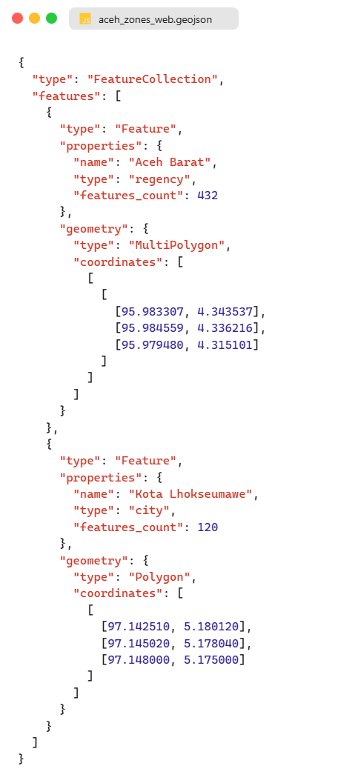

Gambar 3.1 Cuplikan Struktur Data GeoJSON Batas Wilayah Aceh
Selain pemanfaatan data spasial, pengumpulan data sekunder juga mencakup analisis dokumen regulasi perundang-undangan. Aturan seperti Undang-Undang Informasi dan Transaksi Elektronik (UU ITE) dan Undang-Undang Pelindungan Data Pribadi (UU PDP) digunakan sebagai landasan hukum fundamental dalam merancang standar keamanan data pada sistem.
Hal ini sangat krusial untuk memastikan bahwa informasi pergerakan dan riwayat lokasi tersangka dikelola secara aman dan sah secara hukum untuk keperluan penyidikan. Pemetaan antara regulasi perundang-undangan yang menjadi acuan dengan implementasi teknis keamanan pada sistem secara rinci dijabarkan pada Tabel 3.2.

Tabel 3.2 Pemetaan Regulasi terhadap Kebutuhan Keamanan Sistem
No. | Regulasi Acuan | Substansi Hukum Terkait | Implementasi Teknis pada Sistem
1. | UU No. 11 Tahun 2008 jo. UU No. 19 Tahun 2016 tentang ITE  (Penjelasan Pasal 5 ayat 1) | Menegaskan bahwa Informasi Elektronik dan/atau Dokumen Elektronik mengikat dan diakui sebagai alat bukti yang sah untuk memberikan kepastian hukum. | Pembuatan fitur Log Aktivitas (Audit Trail) dan deteksi Fake GPS yang terekam secara permanen di basis data untuk menjaga validitas dan integritas barang bukti digital pergerakan tersangka.
2. | UU No. 27 Tahun 2022 tentang PDP  (Pasal 4 ayat 2) | Mengklasifikasikan data biometrik (foto wajah wajib lapor) dan catatan kejahatan (status tersangka) sebagai Data Pribadi yang bersifat spesifik. | Penerapan arsitektur sistem yang mengamankan data wajah tersangka dan tidak menggabungkannya dengan data publik yang bisa diakses sembarang orang.
3. | UU No. 27 Tahun 2022 tentang PDP  (Pasal 35 & Pasal 39) | Mewajibkan Pengendali Data untuk melindungi keamanan Data Pribadi dan mencegah agar data tidak diakses secara tidak sah melalui sistem keamanan yang andal. | Penerapan Enkripsi Data pada sisi backend serta pembatasan hak akses (Role-Based Access Control) yang ketat antara Admin (Input Data) dan Personel Lapangan (Monitoring).

- Data Simulasi (Dummy Data)
Mengingat sistem ini merupakan pengembangan baru dan data operasional kepolisian bersifat rahasia, pengujian sistem dilakukan menggunakan data simulasi. Data tersebut berupa profil tersangka fiktif (Nama, NIK, dan Foto Wajah) untuk menguji fungsi manajemen data, serta rangkaian titik koordinat GPS buatan (mock location) untuk memvalidasi respons sistem terhadap algoritma Haversine saat subjek melintasi batas zona (geofence).

Rancangan Sistem
Bagian ini menguraikan struktur teknis dan logika operasional dari Sistem Pengawasan Digital Tahanan Kota yang dibangun untuk Ditreskrimsus Polda Aceh.

Arsitektur Sistem
Arsitektur sistem dirancang menggunakan pendekatan four-layer architecture yang memisahkan sistem menjadi empat lapisan fungsional, yaitu Client Layer, Communication Layer, Backend Layer, dan Data Layer. Gambaran menyeluruh arsitektur sistem ditunjukkan pada Gambar 3.2.
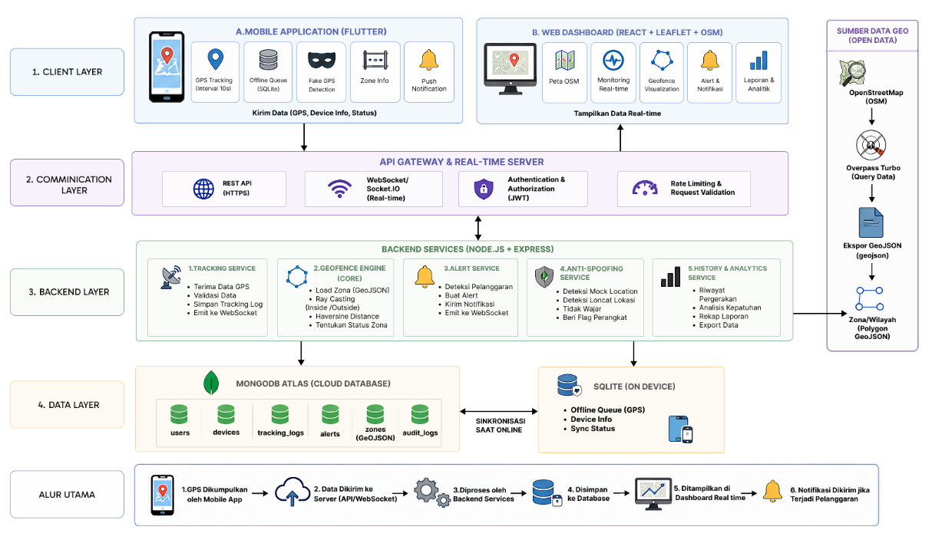

Gambar 3.2 Diagram Ekosistem Arsitektur Global
Layer 1, Client Layer merupakan lapisan antarmuka yang terdiri atas dua komponen utama beserta sumber data geospasial. Komponen pertama adalah aplikasi mobile berbasis Flutter yang berjalan di perangkat tersangka, mencakup fitur pelacakan GPS dengan interval pembaruan 10 detik, antrian data offline menggunakan SQLite, deteksi Fake GPS, informasi zona, serta notifikasi push. Komponen kedua adalah Web Dashboard berbasis React, Leaflet, dan OpenStreetMap yang menyediakan tampilan peta OSM, pemantauan real-time, visualisasi geofence, notifikasi alert, serta laporan dan analitik. Selain dua komponen tersebut, lapisan ini juga mengintegrasikan sumber data geospasial terbuka (open data) yang diperoleh melalui pipeline OpenStreetMap → Overpass Turbo → ekspor GeoJSON, menghasilkan data Zona/Wilayah dalam format Polygon GeoJSON yang digunakan sebagai dasar komputasi geofence.
Layer 2, Communication Layer berfungsi sebagai jembatan antara lapisan klien dan lapisan backend melalui komponen API Gateway & Real-time Server. Lapisan ini mengelola empat mekanisme komunikasi, yaitu: REST API berbasis HTTPS untuk pertukaran data request-response, WebSocket/Socket.IO untuk komunikasi dua arah real-time, autentikasi dan otorisasi berbasis JWT (JSON Web Token) untuk menjamin keamanan akses, serta rate limiting dan validasi permintaan untuk melindungi sistem dari penyalahgunaan.
Layer 3, Backend Layer merupakan lapisan pemrosesan yang dibangun menggunakan Node.js dan Express dan mengoperasikan lima layanan utama. Pertama, Tracking Service bertugas menerima data GPS, memvalidasi data, menyimpan log pelacakan, dan mengirimkan pembaruan ke WebSocket. Kedua, Geofence Engine Core memuat data zona dari GeoJSON, menjalankan algoritma Ray Casting untuk menentukan posisi dalam atau di luar zona, menghitung jarak menggunakan rumus Haversine, dan menentukan status zona tersangka. Ketiga, Alert Service mendeteksi pelanggaran zona, membuat alert, mengirimkan notifikasi, dan meneruskan event ke WebSocket. Keempat, Anti-Spoofing Service mendeteksi penggunaan Mock Location pada perangkat, mendeteksi loncatan lokasi yang tidak wajar (anomali kecepatan), dan menandai perangkat yang terindikasi curang. Kelima, History & Analytics Service menyimpan riwayat pergerakan, menganalisis kepatuhan, merekap laporan, dan menyediakan fitur ekspor data.
Layer 4, Data Layer merupakan lapisan penyimpanan yang terdiri atas dua komponen. MongoDB Atlas sebagai cloud database menyimpan koleksi users, devices, tracking_logs, alerts, zones (GeoJSON), dan audit_logs. SQLite yang berjalan di perangkat (on device) berfungsi sebagai penyimpanan sementara untuk antrian GPS offline, informasi perangkat, dan status sinkronisasi. Kedua komponen ini saling bersinkronisasi secara otomatis ketika perangkat kembali terhubung ke jaringan.
Secara keseluruhan, sistem bekerja mengikuti enam tahap alur utama: (1) data GPS dikumpulkan oleh aplikasi mobile, (2) data dikirimkan ke server melalui API maupun WebSocket, (3) data diproses oleh layanan-layanan backend, (4) hasil pemrosesan disimpan ke database, (5) data ditampilkan secara real-time pada dashboard, dan (6) notifikasi dikirimkan kepada personil apabila terjadi pelanggaran zona.

Use Case Diagram
Use Case Diagram digunakan untuk menggambarkan hubungan interaksi antara aktor dengan sistem yang dibangun. Diagram ini bertujuan untuk memodelkan kebutuhan fungsional sistem berdasarkan hak akses dan aktivitas masing-masing pengguna. Melalui Use Case Diagram, proses interaksi antara pengguna dengan sistem dapat dipahami secara lebih terstruktur sehingga memudahkan dalam proses analisis dan pengembangan perangkat lunak.
Pada sistem monitoring dan pengawasan berbasis GPS ini, terdapat empat aktor utama yang terlibat, yaitu Tersangka, Personil, Admin, dan Super Admin. Masing-masing aktor memiliki hak akses dan tanggung jawab yang berbeda sesuai dengan kebutuhan operasional sistem.

Aktor Tersangka (Mobile App)
Diagram use case pada bagian ini menggambarkan interaksi antara aktor Tersangka dengan aplikasi mobile berbasis Flutter yang digunakan sebagai media monitoring lokasi secara otomatis dan berkelanjutan.
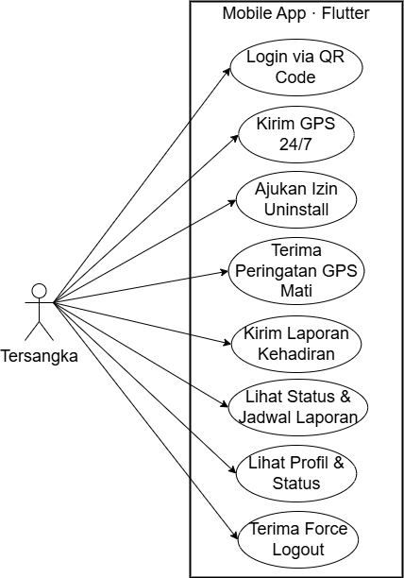

Gambar 3.3 Use Case Diagram - Aktor Tersangka (Mobile App)
Berdasarkan Gambar 3.3, aktor Tersangka melakukan proses autentikasi ke dalam sistem menggunakan mekanisme login berbasis QR Code. Metode ini diterapkan untuk memastikan bahwa perangkat yang digunakan telah terverifikasi dan terhubung dengan akun pengguna yang sah.
Setelah proses autentikasi berhasil dilakukan, aplikasi secara otomatis menjalankan layanan pengiriman data GPS secara kontinu selama 24 jam penuh melalui mekanisme foreground service dan background service. Data lokasi yang dikirimkan digunakan sebagai media pemantauan keberadaan tersangka secara real-time oleh pihak pengawas.
Selain fungsi pelacakan lokasi, sistem juga menyediakan fitur pengajuan izin uninstall aplikasi yang dapat digunakan oleh tersangka apabila ingin menghapus aplikasi dari perangkat. Permohonan tersebut selanjutnya akan diverifikasi oleh administrator melalui dashboard web.
Aplikasi juga dilengkapi dengan mekanisme pendeteksian pelanggaran secara otomatis, seperti kondisi GPS dimatikan atau aktivitas yang dianggap tidak sesuai dengan kebijakan sistem. Dalam kondisi tersebut, pengguna akan menerima notifikasi peringatan secara real-time.
Fitur lainnya yang tersedia pada aplikasi tersangka meliputi pengiriman laporan kehadiran digital sesuai jadwal wajib lapor yang telah ditentukan, melihat status dan jadwal pelaporan, melihat informasi profil pengguna, serta menerima force logout dari sistem apabila ditemukan indikasi pelanggaran keamanan atau penyalahgunaan aplikasi.

Aktor Personel (Mobile App)
Diagram use case pada bagian ini menggambarkan interaksi antara aktor Personel dengan aplikasi mobile berbasis Flutter yang digunakan untuk mendukung proses pengawasan lapangan terhadap tersangka.

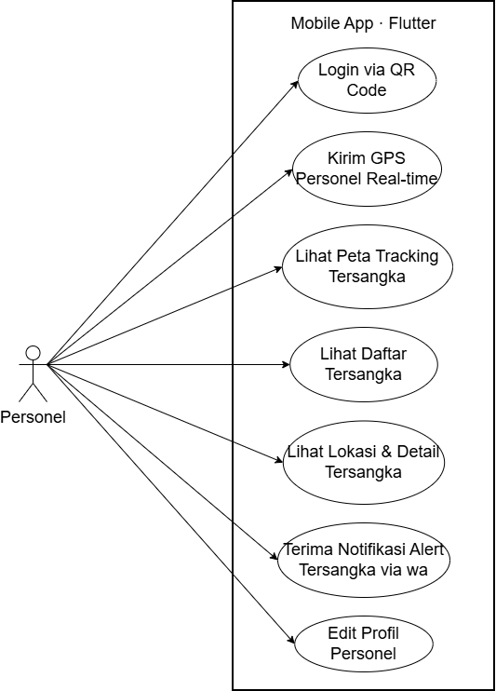

Gambar 3.4 Use Case Diagram - Aktor Personel (Mobile App)
Berdasarkan Gambar 3.4, aktor Personel melakukan proses login menggunakan QR Code sebagai mekanisme autentikasi perangkat dan pengguna. Setelah berhasil masuk ke dalam sistem, personel memperoleh akses terhadap fitur monitoring lokasi tersangka secara real-time melalui tampilan peta digital.
Personel dapat melihat daftar tersangka yang berada dalam tanggung jawab pengawasannya, melihat detail informasi tersangka, serta memantau posisi geografis tersangka secara langsung melalui sistem pemetaan digital.
Selain menjalankan fungsi pengawasan, aplikasi juga secara otomatis mengirimkan data GPS personel ke server pusat ketika status personil aktif bertugas. Data tersebut digunakan sebagai bentuk koordinasi dan monitoring aktivitas lapangan.
Sistem juga menyediakan fitur penerimaan notifikasi alert secara real-time apabila terjadi pelanggaran tertentu pada tersangka, seperti keluar dari zona geofencing, GPS tidak aktif, atau aktivitas lain yang terindikasi mencurigakan. Selain itu, personel dapat melakukan perubahan data profil melalui fitur edit profil yang tersedia pada aplikasi.

Aktor Admin (Web Dashboard)
Diagram use case pada bagian ini menggambarkan interaksi antara aktor Admin dengan sistem dashboard web berbasis React yang digunakan untuk mengelola operasional monitoring dalam lingkup subdirektorat tertentu.
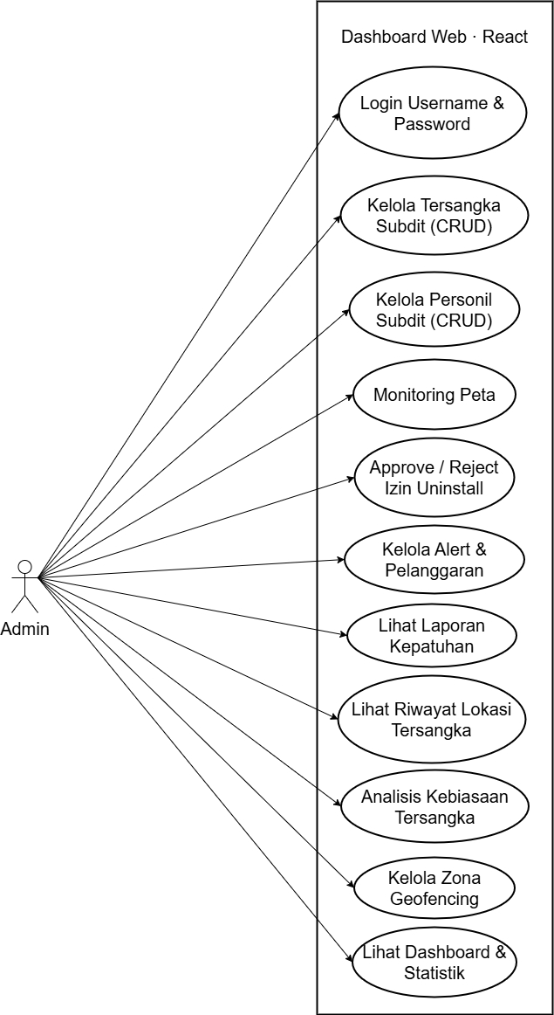

Gambar 3.5 Use Case Diagram - Aktor Admin (Dashboard Web)
Berdasarkan Gambar 3.5, Admin melakukan proses autentikasi menggunakan username dan password untuk memperoleh akses ke dalam sistem. Setelah berhasil masuk, Admin memiliki hak akses untuk melakukan pengelolaan data tersangka dan personil melalui mekanisme Create, Read, Update, and Delete (CRUD).
Admin juga memiliki kewenangan untuk memantau lokasi tersangka dan personel secara real-time melalui fitur monitoring peta. Informasi lokasi tersebut digunakan untuk mendukung proses pengawasan dan pengendalian operasional lapangan.
Selain melakukan monitoring, Admin bertugas menangani berbagai alert dan pelanggaran yang terdeteksi oleh sistem, termasuk melakukan verifikasi terhadap permohonan izin uninstall aplikasi yang diajukan oleh tersangka.
Fitur lain yang tersedia pada dashboard Admin meliputi pengelolaan zona geofencing, pemantauan laporan kepatuhan wajib lapor, analisis pola perilaku tersangka berdasarkan histori lokasi GPS, serta penyajian dashboard statistik yang menampilkan informasi monitoring secara ringkas dan informatif.

Aktor Super Admin (Web Dashboard)
Diagram use case pada bagian ini menggambarkan hak akses tertinggi dalam sistem yang dimiliki oleh aktor Super Admin.

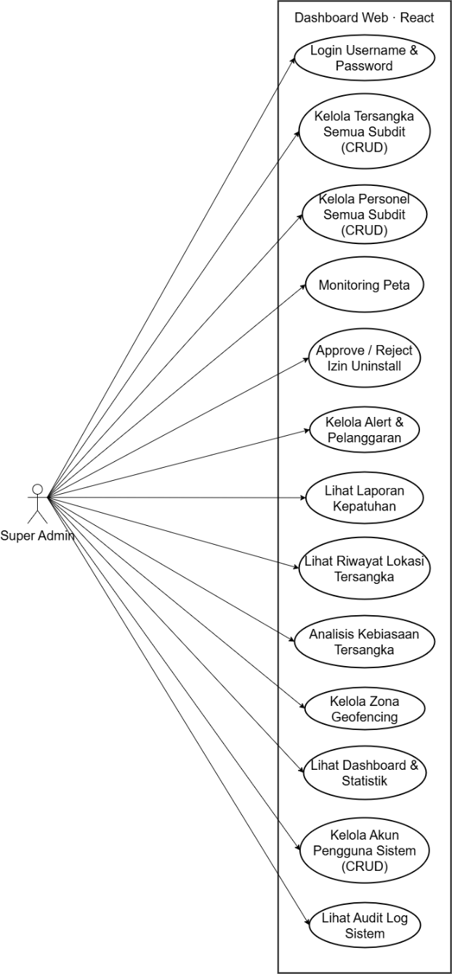

Gambar 3.6 Use Case Diagram - Aktor Super Admin (Dashboard Web)
Berdasarkan Gambar 3.6, Super Admin memiliki seluruh hak akses yang dimiliki oleh Admin, namun dengan cakupan pengelolaan yang lebih luas, yaitu mencakup seluruh subdirektorat yang terdapat pada sistem.
Super Admin dapat melakukan pengelolaan data tersangka dan personil lintas subdit, memantau lokasi secara global melalui monitoring peta, mengelola alert dan pelanggaran, melakukan analisis perilaku tersangka, serta memantau laporan kepatuhan sistem secara menyeluruh.
Selain itu, Super Admin memiliki fitur eksklusif berupa pengelolaan akun pengguna sistem. Fitur ini memungkinkan Super Admin untuk membuat, memperbarui, menonaktifkan, maupun menghapus akun pengguna tertentu sesuai kebutuhan operasional sistem.
Super Admin juga memiliki akses penuh terhadap Audit Log System yang berfungsi untuk mencatat seluruh aktivitas pengguna dan perubahan data pada sistem. Fitur audit log digunakan sebagai mekanisme pengawasan keamanan dan evaluasi aktivitas sistem guna menjaga integritas dan akuntabilitas data.
Secara keseluruhan, Super Admin berperan sebagai pengendali utama sistem yang bertanggung jawab terhadap pengawasan, keamanan, dan pengelolaan operasional sistem monitoring secara menyeluruh.
Secara keseluruhan, rancangan sistem ini melibatkan berbagai aktor dan fungsionalitas yang saling terintegrasi. Untuk memperjelas batasan peran dan fitur yang telah digambarkan pada diagram-diagram di atas, berikut disajikan rekapitulasi definisi aktor dan use case secara terperinci.
- Definisi Aktor
Definisi mengenai aktor-aktor yang terlibat dalam interaksi sistem dirangkum pada Tabel 3.3.

Tabel 3.3 Definisi Aktor
No. | Aktor | Deskripsi
1. | Tersangka | Pengguna aplikasi mobile berbasis Flutter yang berstatus sebagai tersangka atau wajib lapor. Sistem melakukan pemantauan lokasi GPS secara otomatis selama 24 jam penuh melalui mekanisme foreground service dan background service.
2. | Personel | Pengguna aplikasi mobile yang berasal dari pihak kepolisian atau penyidik dan bertugas melakukan pengawasan terhadap tersangka secara real-time melalui sistem monitoring berbasis peta digital.
3. | Admin | Pengguna dashboard web yang memiliki hak akses untuk mengelola data tersangka dan personil pada subdirektorat tertentu serta melakukan monitoring dan penanganan alert sistem.
4. | Super Admin | Pengguna dengan hak akses tertinggi yang memiliki kewenangan penuh terhadap seluruh operasional sistem, termasuk pengelolaan akun pengguna dan audit log system.
- Definisi Use Case
Selain aktor, sistem ini memiliki serangkaian fungsionalitas utama (use cases). Tabel 3.4 menjabarkan definisi untuk setiap use case tersebut.

Tabel 3.4 Definisi Use Case
No | Use Case | Aktor | Deskripsi
1 | Otentikasi (Login) | Seluruh Aktor | Proses verifikasi identitas pengguna sebelum memperoleh akses ke dalam sistem.
2 | Pengiriman Telemetri GPS | Tersangka, Personil | Proses pengiriman data lokasi GPS ke server secara real-time sebagai media monitoring.
3 | Monitoring Peta | Personil, Admin, Super Admin | Fitur pemantauan lokasi pengguna melalui tampilan peta digital secara real-time.
4 | Manajemen Data (CRUD) | Admin, Super Admin | Proses pengelolaan data sistem melalui operasi Create, Read, Update, and Delete.
5 | Manajemen Geofencing | Admin, Super Admin | Fitur pengaturan zona aman dan zona larangan pada area tertentu.
6 | Deteksi dan Notifikasi Pelanggaran | Sistem, Seluruh Aktor Terkait | Mekanisme pendeteksian pelanggaran dan pengiriman notifikasi secara otomatis.
7 | Verifikasi dan Penanganan Alert | Admin, Personil | Proses peninjauan dan tindak lanjut terhadap alert atau pelanggaran sistem.
8 | Wajib Lapor Digital | Tersangka | Fitur pengiriman laporan kehadiran digital sesuai jadwal yang telah ditentukan.
9 | Manajemen Izin Uninstall | Tersangka, Admin, Super Admin | Proses pengajuan dan verifikasi izin penghapusan aplikasi monitoring.
10 | Monitoring dan Laporan Kepatuhan | Admin, Super Admin | Penyajian informasi tingkat kepatuhan pengguna berdasarkan data aktivitas sistem.
11 | Analisis Perilaku Tersangka | Admin, Super Admin | Analisis pola aktivitas dan histori pergerakan tersangka berdasarkan data GPS.
12 | Audit Log System | Super Admin | Fitur pencatatan aktivitas pengguna dan perubahan data untuk kebutuhan audit dan keamanan sistem.
13 | Pengelolaan Akun Pengguna | Super Admin | Fitur pengelolaan akun pengguna sistem sesuai hak akses yang dimiliki.
14 | Dashboard dan Statistik | Admin, Super Admin | Fitur penyajian data statistik dan ringkasan aktivitas sistem secara visual.
15 | Force Logout | Sistem, Tersangka | Mekanisme pengeluaran akun secara otomatis apabila terdeteksi pelanggaran tertentu.
16 | Edit Profil | Tersangka, Personil | Fitur untuk memperbarui informasi profil pengguna pada aplikasi.
17 | Lihat Status dan Jadwal Lapor | Tersangka | Fitur untuk melihat informasi jadwal dan status kepatuhan wajib lapor.

Activity Diagram
Activity Diagram dirancang untuk memodelkan alur kerja (workflow) operasional sistem secara prosedural. Diagram ini menggambarkan urutan aktivitas proses bisnis sistem dari awal hingga akhir, termasuk keputusan logis (decision nodes) dan pembagian tugas antar-sistem, guna memperjelas bagaimana fungsionalitas yang telah didefinisikan dalam Use Case dieksekusi secara teknis.
Berdasarkan analisis arsitektur yang melibatkan sisi mobile, web, backend, dan database, berikut adalah perancangan tiga aktivitas utama sistem:
- Activity Diagram - Pelacakan Lokasi & Deteksi Zona (Tracking Engine)
Diagram ini menggambarkan proses inti yang berjalan otomatis di latar belakang (background service) pada aplikasi tersangka. Sistem bertugas mengambil data lokasi, memvalidasi keamanan, dan menentukan status hukum tersangka secara real-time.
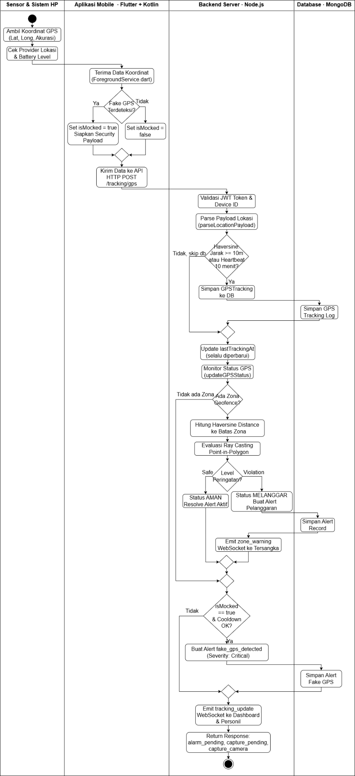

Gambar 3.7 Activity Diagram Pelacakan Lokasi & Deteksi Zona
Alur aktivitas pada Gambar 3.7 dimulai dari sisi perangkat (Sensor & Sistem HP) yang mengakuisisi koordinat GPS (Latitude, Longitude, Akurasi) sekaligus memeriksa provider lokasi dan level baterai. Data diterima oleh ForegroundService pada aplikasi mobile, kemudian dilakukan deteksi Fake GPS. Jika terdeteksi, data diberi flag isMocked = true beserta security payload; jika tidak, flag disetel false. Data selanjutnya dikirim ke server melalui HTTP POST /tracking/gps.
Di sisi backend, server memvalidasi JWT Token dan Device ID, lalu mem-parse payload lokasi. Sistem kemudian mengevaluasi apakah jarak Haversine dari titik sebelumnya ≥ 10 meter atau telah melampaui interval heartbeat 10 menit. Jika tidak memenuhi ambang batas tersebut, penyimpanan ke database dilewati (skip db), namun lastTrackingAt tetap diperbarui. Jika memenuhi, data GPSTracking disimpan ke MongoDB dan status GPS dimonitor melalui fungsi updateGPSStatus.
Selanjutnya, sistem memeriksa keberadaan zona geofence. Apabila zona terkonfigurasi, dilakukan perhitungan Haversine Distance ke batas zona dan evaluasi Ray Casting (Point-in-Polygon) untuk menentukan level peringatan. Status AMAN akan me-resolve alert aktif, sedangkan status MELANGGAR memicu pembuatan Alert pelanggaran yang disimpan ke database, disertai emisi event zone_warning via WebSocket ke perangkat tersangka.
Secara paralel, sistem memeriksa kondisi isMocked == true dengan validasi cooldown. Jika terpenuhi, dibuat alert fake_gps_detected dengan severity Critical dan disimpan ke koleksi tersendiri di MongoDB. Proses diakhiri dengan emisi event tracking_update via WebSocket ke Dashboard dan App Personel, serta pengiriman respons yang memuat status alarm_pending, capture_pending, dan capture_camera.
- Activity Diagram - Input Tersangka & Penetapan Zona
Diagram ini menggambarkan alur kerja SuperAdmin dan Admin dalam mendaftarkan tersangka baru beserta penetapan zona geofence menggunakan fitur Preset Zone pada dashboard.
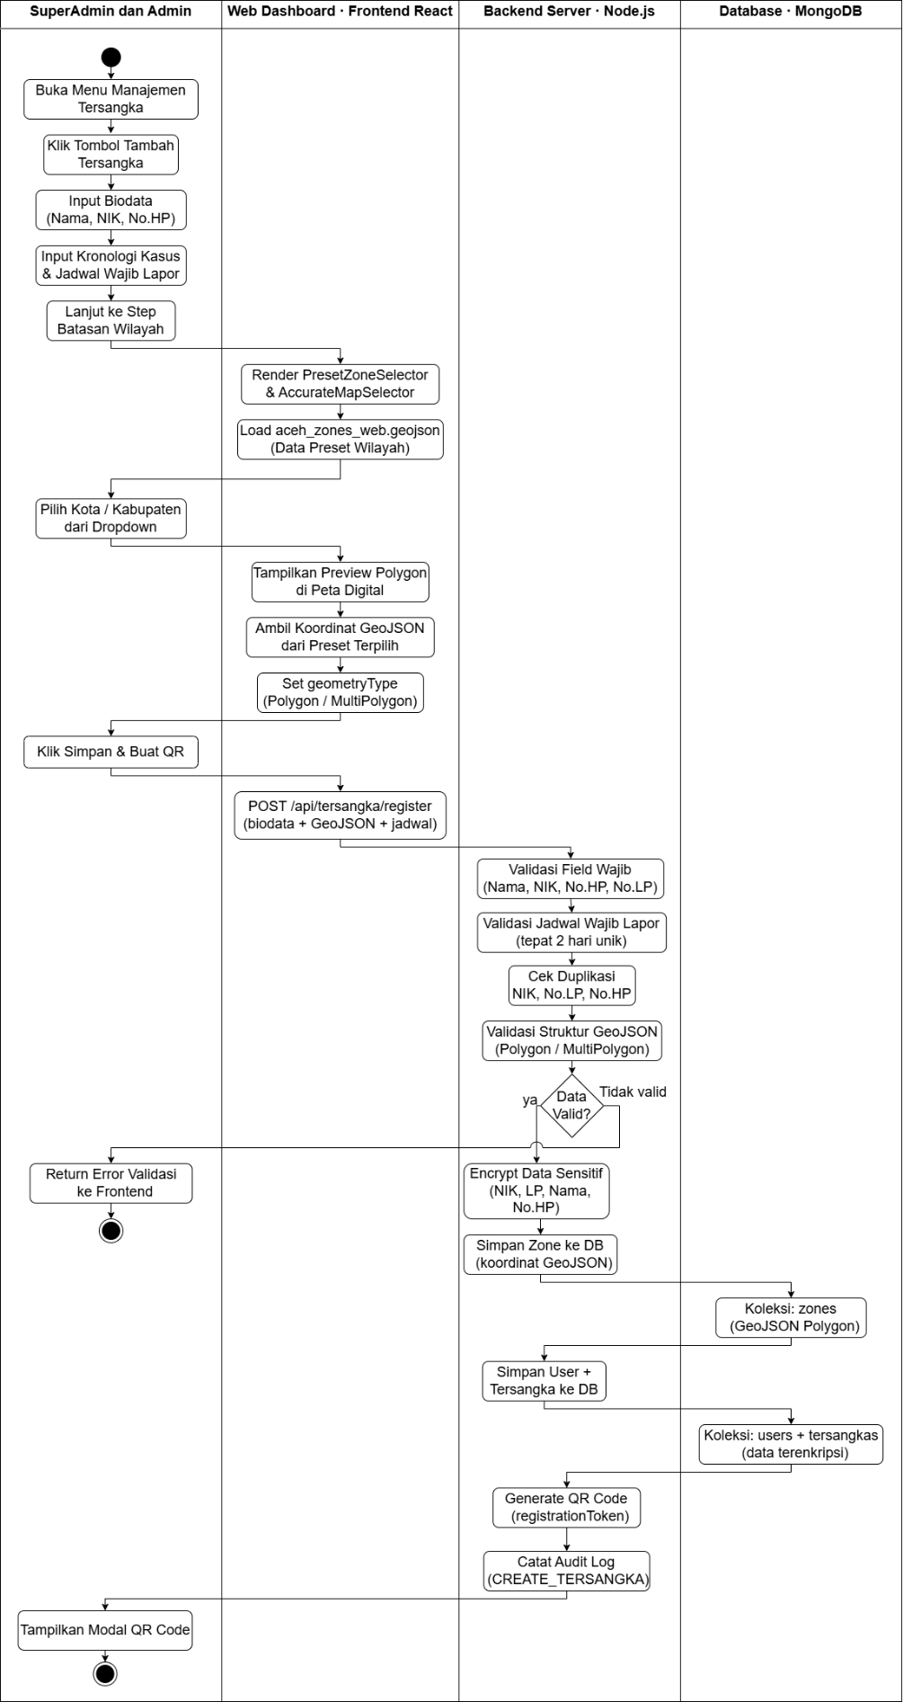

Gambar 3.8 Activity Diagram Input Tersangka & Penetapan Zona
Alur pada Gambar 3.8 diawali Admin mengisi biodata tersangka (Nama, NIK, No.HP), kronologi kasus, dan jadwal wajib lapor. Frontend memuat aceh_zone_kab_kot.geojson dan merender komponen PresetZoneSelector, kemudian Admin memilih Kota/Kabupaten dari dropdown. Sistem menampilkan pratinjau poligon pada peta digital dan menetapkan geometryType (Polygon/MultiPolygon) sesuai wilayah terpilih.
Setelah Admin mengklik Simpan & Buat QR, frontend mengirim data biodata, GeoJSON, dan jadwal ke server via POST /api/tersangka/register. Backend melakukan serangkaian validasi: kelengkapan field wajib, keunikan jadwal wajib lapor (tepat 2 hari unik), pengecekan duplikasi NIK/No.LP/No.HP, serta validasi struktur GeoJSON. Jika validasi gagal, error dikembalikan ke frontend. Jika valid, data sensitif (NIK, LP, Nama, No.HP) dienkripsi, zona GeoJSON dan data tersangka disimpan ke koleksi MongoDB, QR Code (registrationToken) di-generate, dan aktivitas dicatat pada Audit Log (CREATE_TERSANGKA). Proses diakhiri dengan menampilkan modal QR Code kepada Admin.
- Activity Diagram - Pemantauan Personel Real-Time
Diagram ini menggambarkan mekanisme pengawasan oleh Personel menggunakan teknologi WebSocket untuk mendapatkan pembaruan lokasi secara real-time dan low latency.
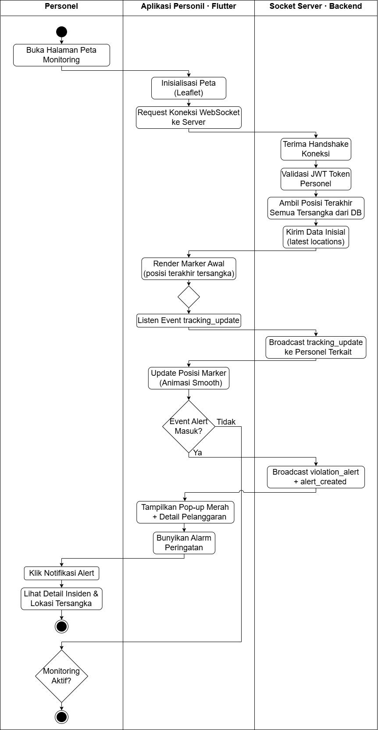

Gambar 3.9 Activity Diagram Pemantauan Personel Real-Time
Alur pada Gambar 3.9 dimulai ketika Personel membuka halaman peta monitoring, yang memicu aplikasi menginisialisasi peta Leaflet dan mengirim permintaan koneksi WebSocket ke server. Server menerima handshake, memvalidasi JWT Token Personel, lalu mengambil posisi terakhir semua tersangka dari database dan mengirimkannya sebagai data inisial (latest locations). Aplikasi kemudian me-render marker awal pada peta dan mulai listen terhadap event tracking_update.
Setiap kali server mem-broadcast tracking_update ke Personel terkait, aplikasi memperbarui posisi marker dengan animasi smooth. Apabila terdapat pelanggaran zona, server mem-broadcast event violation_alert dan alert_created, yang memicu tampilan pop-up merah beserta detail pelanggaran dan alarm peringatan pada perangkat Personel. Personel dapat mengklik notifikasi tersebut untuk melihat detail insiden dan lokasi tersangka. Siklus ini berjalan terus selama monitoring aktif.
- Activity Diagram - Sistem Alarm Darurat & Capture Kamera Covert
Diagram ini menggambarkan mekanisme aktivasi alarm darurat dan pengambilan foto diam-diam (covert) pada perangkat tersangka yang dipicu secara jarak jauh oleh Admin melalui dashboard.
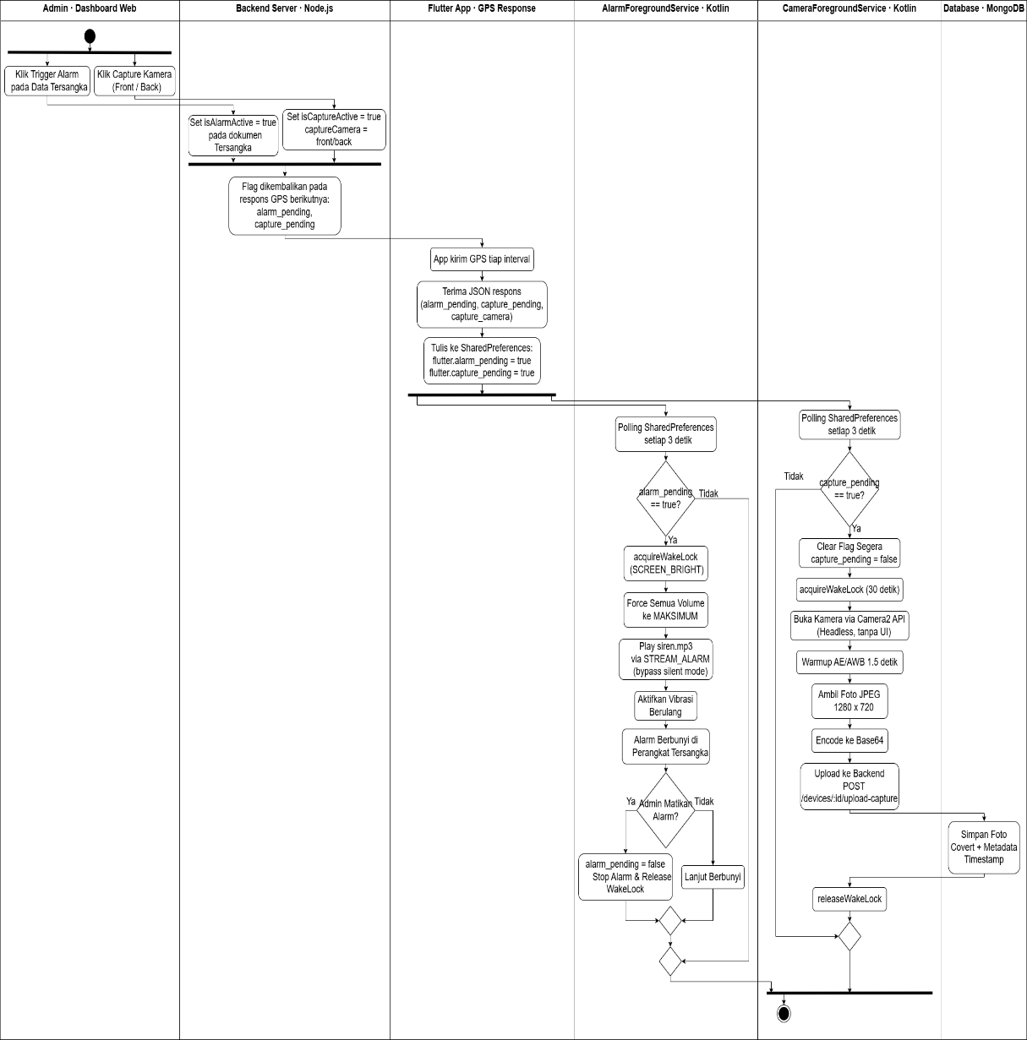

Gambar 3.10 Activity Diagram Sistem Alarm Darurat & Capture Kamera Covert
Alur pada Gambar 3.10 dimulai ketika Admin maupun Personel memilih trigger alarm atau capture kamera (depan/belakang) pada data tersangka di dashboard. Backend langsung menyetel flag isAlarmActive = true atau isCaptureActive = true beserta parameter captureCamera pada dokumen tersangka. Flag tersebut tidak dikirim secara langsung, melainkan dikembalikan sebagai respons GPS pada interval berikutnya dalam bentuk alarm_pending dan capture_pending.
Saat aplikasi Flutter mengirim data GPS secara periodik dan menerima respons JSON yang memuat flag tersebut, nilai flutter.alarm_pending dan flutter.capture_pending ditulis ke SharedPreferences. Dua Native Foreground Service berbasis Kotlin melakukan polling SharedPreferences setiap 3 detik secara independen.
Apabila alarm_pending == true, AlarmForegroundService mengeksekusi serangkaian tindakan: acquireWakeLock (SCREEN_BRIGHT), memaksa volume ke maksimum, memutar siren.mp3 via STREAM_ALARM (bypass silent mode), dan mengaktifkan vibrasi berulang pada perangkat tersangka. Alarm terus berbunyi hingga Admin secara eksplisit mematikannya, yang akan menyetel alarm_pending = false dan merilis WakeLock.
Secara paralel, apabila capture_pending == true, CameraForegroundService segera membersihkan flag, mengakuisisi WakeLock selama 30 detik, membuka kamera via Camera2 API secara headless (tanpa UI), melakukan warmup AE/AWB selama 1,5 detik, mengambil foto JPEG beresolusi 1280×720, meng-encode ke Base64, lalu mengunggahnya ke backend via POST /devices/:id/upload-capture. Foto beserta metadata timestamp disimpan ke MongoDB, setelah itu WakeLock dilepaskan.
- Activity Diagram - Pengelolaan Alert Pelanggaran
Diagram ini menggambarkan alur penanganan alert pelanggaran oleh Admin, mulai dari penerimaan notifikasi hingga penyelesaian insiden melalui empat opsi tindakan yang tersedia.
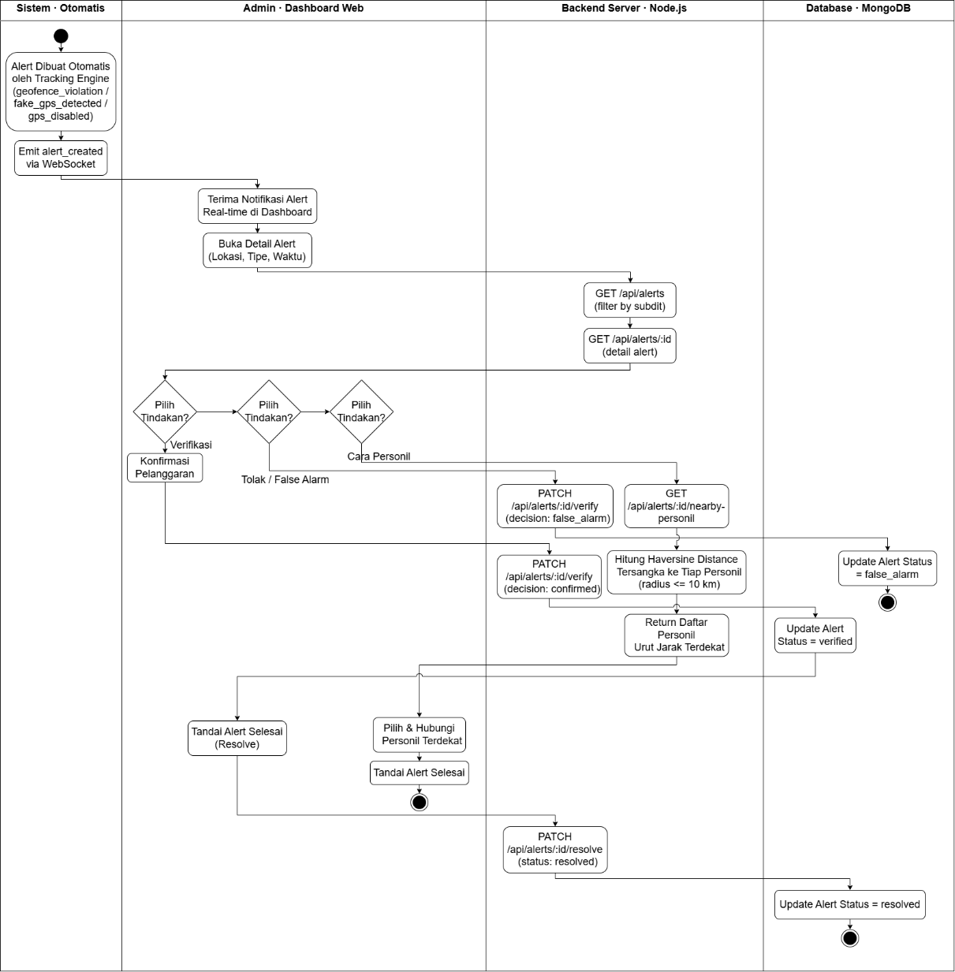

Gambar 3.11 Activity Diagram Pengelolaan Alert Pelanggaran
Alur pada Gambar 3.11 dimulai ketika Tracking Engine membuat alert secara otomatis (geofence_violation, fake_gps_detected, atau gps_disabled) dan mengemisikan event alert_created via WebSocket. Admin menerima notifikasi real-time di dashboard, kemudian membuka detail alert berupa lokasi, tipe, dan waktu kejadian yang diambil melalui GET /api/alerts dan GET /api/alerts/:id.
Setelah memeriksa detail alert, Admin memilih salah satu dari empat tindakan yang tersedia. Jika memilih Konfirmasi Pelanggaran, backend memproses PATCH /api/alerts/:id/verify dengan decision: confirmed dan status alert diperbarui menjadi verified di MongoDB. Jika memilih Tolak / False Alarm, backend memproses keputusan yang sama dengan decision: false_alarm sehingga status alert berubah menjadi false_alarm. Apabila Admin memilih Cari Personel, backend menghitung Haversine Distance dari posisi tersangka ke seluruh personel aktif dalam radius ≤ 10 km dan mengembalikan daftar personel terurut berdasarkan jarak terdekat, sehingga Admin dapat langsung memilih dan menghubungi personel yang paling dekat. Seluruh alur tindakan diakhiri dengan PATCH /api/alerts/:id/resolve yang memperbarui status alert menjadi resolved di MongoDB.
- Activity Diagram - Pengajuan & Persetujuan Izin Uninstall
Diagram ini menggambarkan alur pengajuan izin uninstall oleh tersangka dan proses persetujuannya oleh Admin, yang dirancang untuk mencegah penghapusan aplikasi secara sepihak.
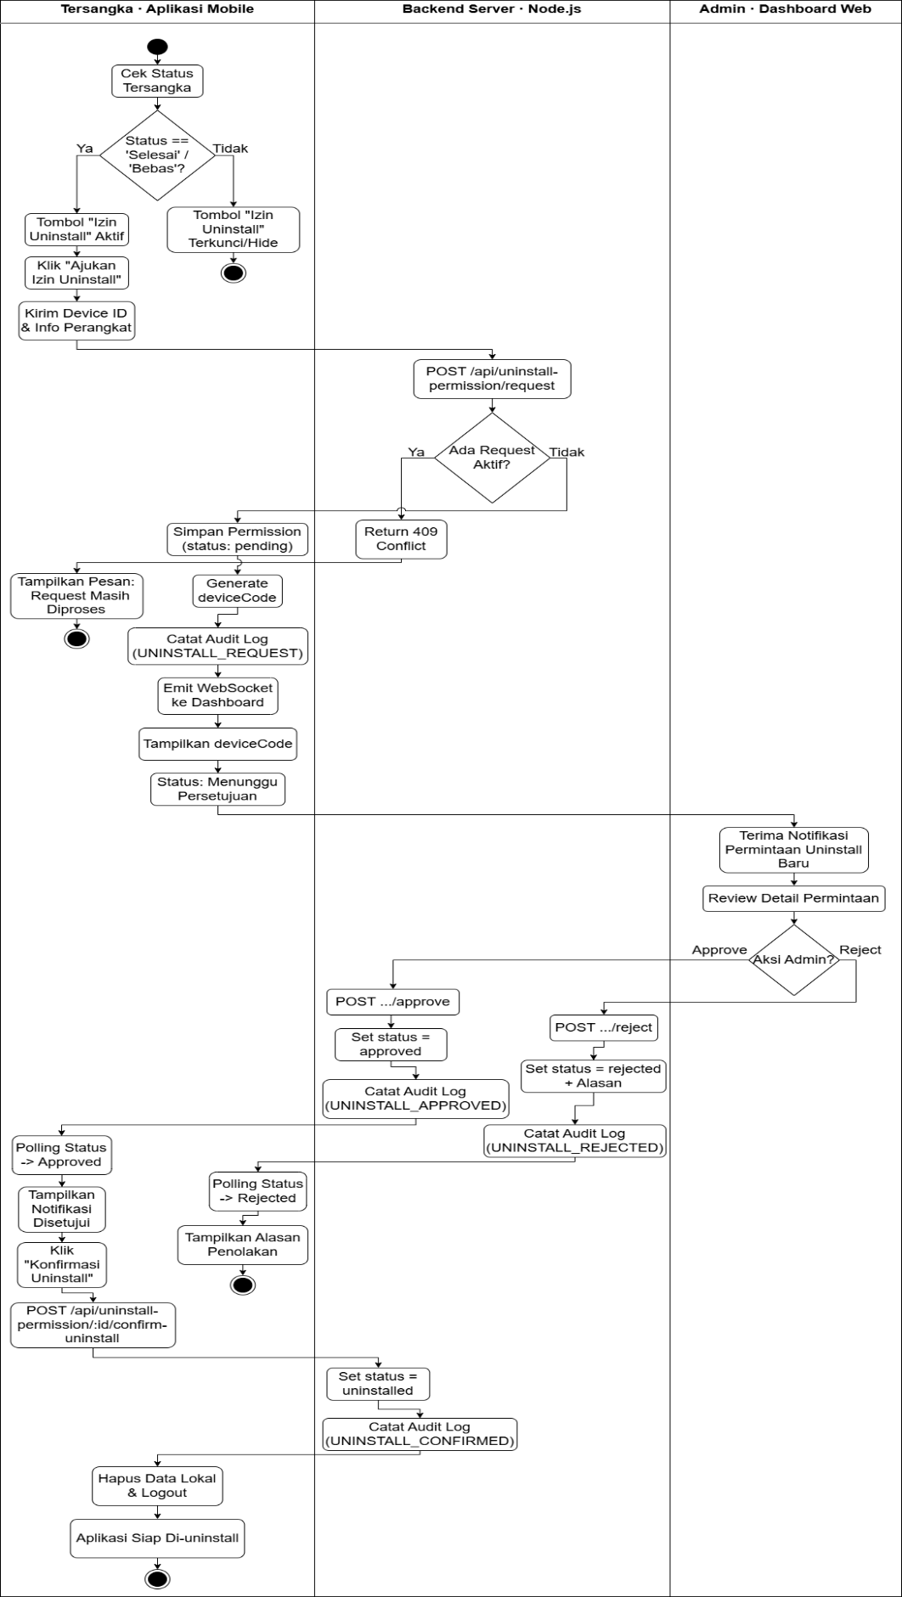

Gambar 3.12 Activity Diagram Pengajuan & Persetujuan Izin Uninstall
Alur pada Gambar 3.12 dimulai ketika aplikasi memeriksa status tersangka. Jika status belum Selesai atau Bebas, tombol izin uninstall dikunci (hide) sehingga tersangka tidak dapat mengajukan permintaan. Jika status memenuhi syarat, tersangka dapat mengklik tombol "Ajukan Izin Uninstall" yang mengirimkan Device ID dan informasi perangkat ke backend via POST /api/uninstall-permission/request. Server memeriksa apakah sudah terdapat request aktif; jika ada, dikembalikan error 409 Conflict. Jika belum, permission disimpan dengan status pending, deviceCode di-generate, Audit Log UNINSTALL_REQUEST dicatat, dan notifikasi dikirim ke dashboard Admin via WebSocket. Aplikasi menampilkan deviceCode dan status menunggu persetujuan.
Di sisi Admin, notifikasi permintaan uninstall baru diterima secara real-time. Admin me-review detail permintaan dan memilih untuk menyetujui (approve) atau menolak (reject). Jika disetujui, status diperbarui menjadi approved dan Audit Log UNINSTALL_APPROVED dicatat. Jika ditolak, status diperbarui menjadi rejected beserta alasan penolakan dan Audit Log UNINSTALL_REJECTED dicatat.
Aplikasi tersangka melakukan polling status secara berkala. Jika status berubah menjadi rejected, alasan penolakan ditampilkan dan alur berakhir. Jika approved, notifikasi persetujuan ditampilkan dan tersangka mengklik "Konfirmasi Uninstall" yang mengirim POST /api/uninstall-permission/:id/confirm-uninstall. Backend menyetel status menjadi uninstalled dan mencatat Audit Log UNINSTALL_CONFIRMED. Aplikasi kemudian menghapus data lokal, melakukan logout, dan perangkat siap di-uninstall.

Perancangan Antarmuka (Wireframe)
Perancangan antarmuka pengguna (User Interface Design) disusun sebagai panduan visual untuk membangun tata letak aplikasi yang intuitif dan fungsional. Rancangan ini divisualisasikan dalam bentuk wireframe tingkat rendah (low-fidelity) untuk menggambarkan struktur navigasi dan penempatan elemen kunci pada setiap halaman aplikasi. Berikut adalah rincian rancangan antarmuka utama yang akan dikembangkan.

Antarmuka Web Dashboard
  - Halaman Login
Halaman login merupakan gerbang autentikasi tunggal (single entry point) yang berfungsi memvalidasi identitas seluruh pengguna sistem sebelum dapat mengakses fitur-fitur operasional, baik bagi Admin maupun Super Admin.
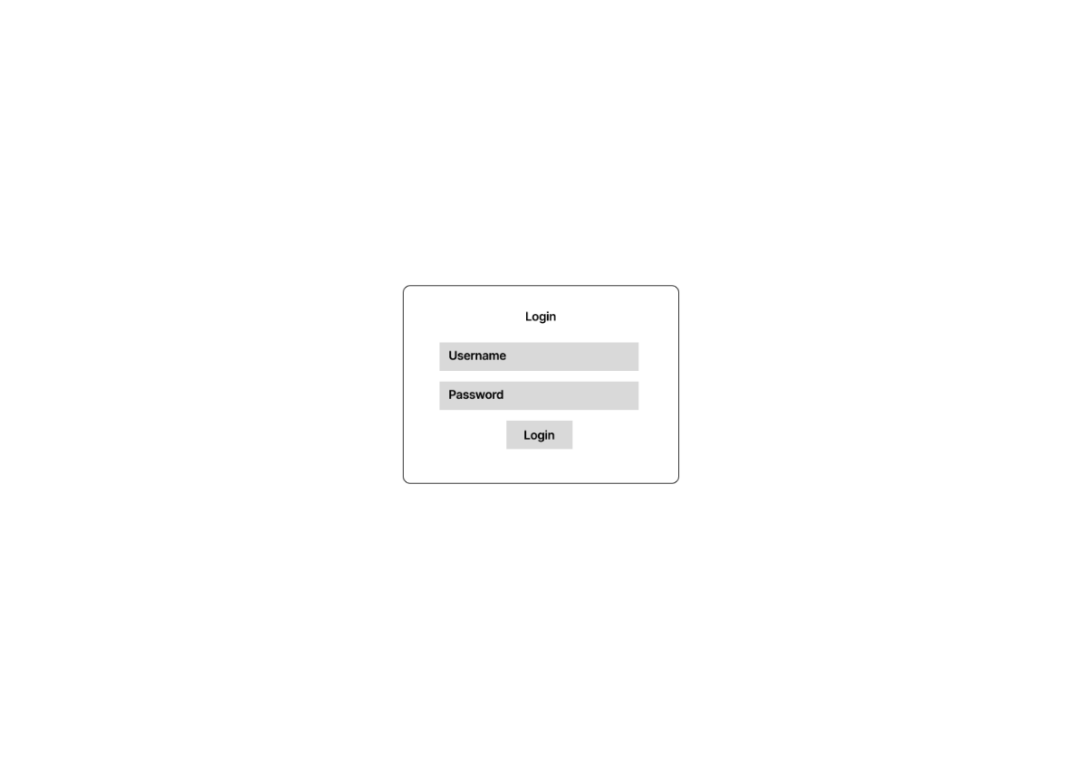

Gambar 3.11 Rancangan Antarmuka Login
Sebagaimana ditampilkan pada Gambar 3.11, rancangan antarmuka login mengadopsi pendekatan desain minimalis terpusat (centered card layout) yang menempatkan formulir autentikasi di tengah layar tanpa elemen navigasi tambahan. Hal ini dirancang secara sengaja untuk mengeliminasi gangguan visual dan mengarahkan fokus pengguna secara langsung pada tindakan autentikasi. Formulir terdiri atas dua kolom masukan, yakni username dan password, serta sebuah tombol login sebagai pemicu proses verifikasi kredensial. Pendekatan desain ini juga mempertegas batas keamanan sistem pengguna yang belum terautentikasi tidak dapat melihat maupun mengakses elemen antarmuka lain di luar formulir ini.
  - Halaman Dashboard utama
Halaman ini dirancang sebagai pusat informasi operasional (operational overview) yang menyajikan ringkasan kondisi pengawasan secara menyeluruh dalam satu tampilan, memungkinkan administrator memperoleh gambaran situasi terkini tanpa perlu berpindah antar halaman.
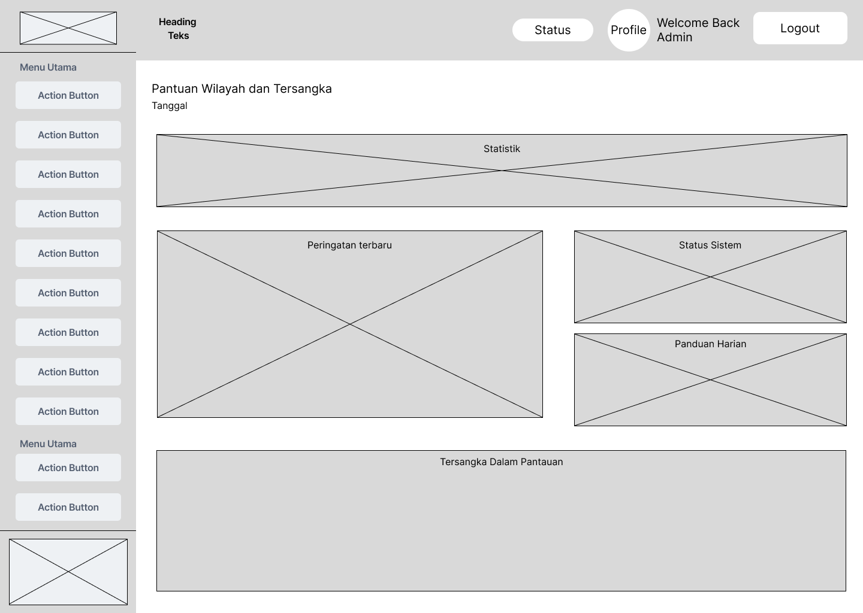

Gambar 3.12 Rancangan Antarmuka Dashboard Utama
Sebagaimana ditampilkan pada Gambar 3.12, antarmuka dashboard utama distrukturisasi dalam tiga lapisan konten yang tersusun secara vertikal berdasarkan prioritas informasi. Lapisan paling atas menampilkan panel statistik ringkas (summary statistics) yang membentang penuh secara horizontal, memuat indikator-indikator kunci seperti jumlah tersangka aktif, status kepatuhan, dan ringkasan pelanggaran terkini. Lapisan tengah membagi layar menjadi dua kolom, kolom kiri yang lebih lebar menampilkan daftar peringatan terbaru (recent alerts) secara kronologis, sementara kolom kanan memuat dua panel yang ditumpuk secara vertikal, yaitu panel Status Sistem yang menunjukkan kondisi operasional layanan backend dan panel Panduan Harian yang menyajikan informasi jadwal atau instruksi relevan bagi administrator. Lapisan terbawah didedikasikan untuk panel Tersangka Dalam Pantauan yang menampilkan daftar tersangka beserta status pengawasannya secara real-time, sehingga administrator dapat segera mengidentifikasi tersangka yang memerlukan perhatian tanpa harus membuka halaman manajemen tersangka secara terpisah.
  - Halaman Dashboard Monitoring Utama
Halaman ini dirancang sebagai pusat komando operasional (central command hub) yang memprioritaskan visibilitas spasial untuk kebutuhan pengawasan real-time seluruh tersangka secara bersamaan.
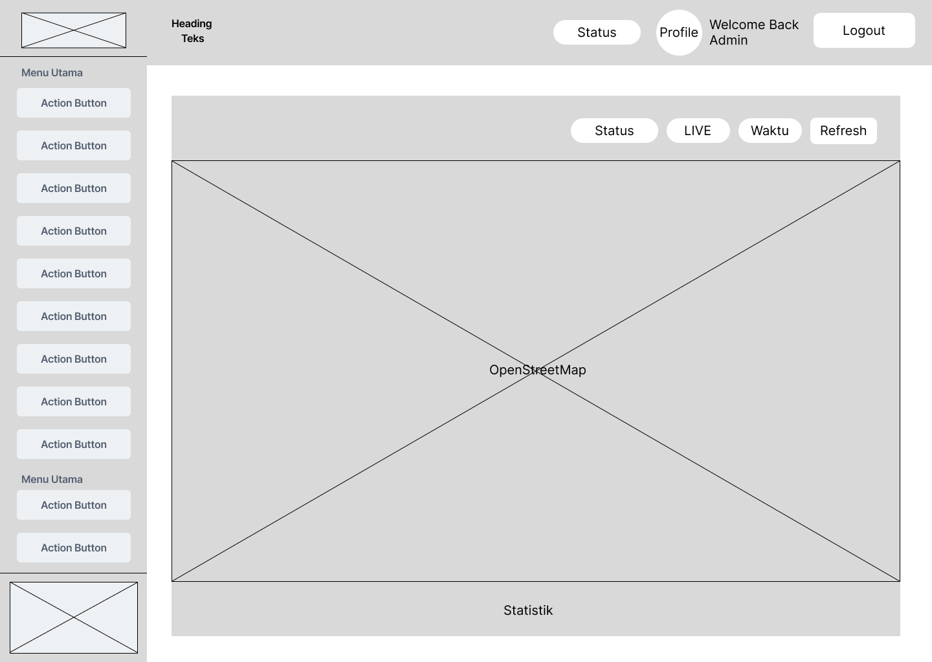

Gambar 3.13 Rancangan Antarmuka Dashboard Monitoring Utama
Sebagaimana diilustrasikan pada Gambar 3.13, antarmuka ini mengadopsi konsep tata letak terpusat di mana area peta digital (full-screen map) ditempatkan sebagai elemen visual utama yang mendominasi layar. Pendekatan desain ini bertujuan untuk memberikan pandangan menyeluruh (situational awareness) kepada administrator, memungkinkan pemantauan sebaran posisi dan pergerakan seluruh target operasi secara simultan tanpa gangguan visual yang signifikan. Komponen pendukung sistem seperti menu navigasi dan indikator status operasional ditempatkan secara strategis pada panel sisi (sidebar) dan bagian atas (header) agar tidak menghalangi area pandang peta, namun tetap mudah diakses untuk kebutuhan manajemen data maupun respons cepat terhadap notifikasi insiden yang muncu
  - Halaman Manajemen Zona & Geofencing
Antarmuka ini dirancang menggunakan pendekatan jendela modal bertahap (wizard style) untuk memastikan proses penetapan wilayah hukum bagi tersangka dilakukan secara terstruktur dan presisi spasial yang tinggi.
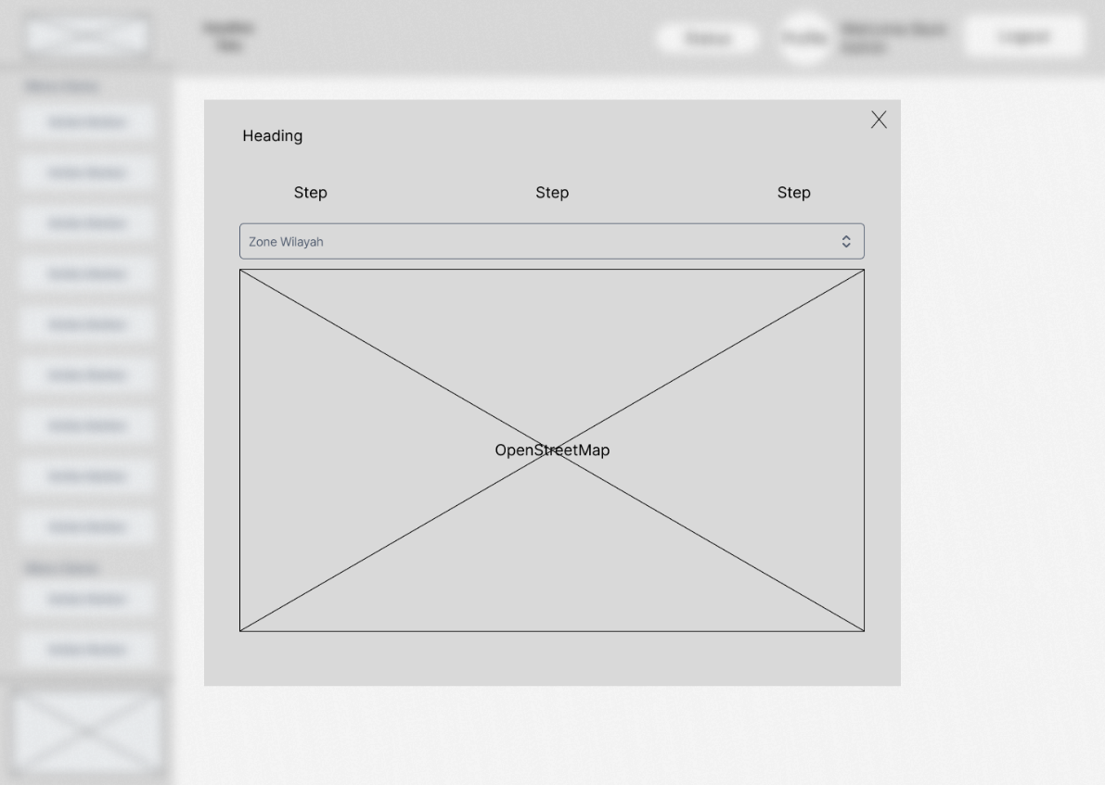

Gambar 3.14 Rancangan Antarmuka Manajemen Zona Geofencing
Berdasarkan visualisasi pada Gambar 3.14, tata letak halaman ini difokuskan pada validasi spasial sebelum data disimpan ke dalam sistem. Di bagian atas, terdapat indikator langkah (stepper) yang berfungsi memandu administrator melewati tahapan input data secara berurutan. Elemen inti dari antarmuka ini adalah formulir pemilihan wilayah administratif yang terintegrasi langsung dengan peta digital di bawahnya. Ketika administrator memilih preset zona (misalnya tingkat Kota atau Kabupaten), peta akan secara otomatis menampilkan visualisasi poligon batas wilayah tersebut. Mekanisme ini memungkinkan administrator untuk memverifikasi secara visual bahwa cakupan area pengawasan telah sesuai dengan putusan hukum yang berlaku sebelum melakukan finalisasi data.
  - Halaman Manajemen Tersangka
Halaman Manajemen Tersangka Wajib Lapor merupakan antarmuka utama yang digunakan oleh admin untuk memantau dan mengelola seluruh data tersangka yang terdaftar dalam sistem pengawasan digital.
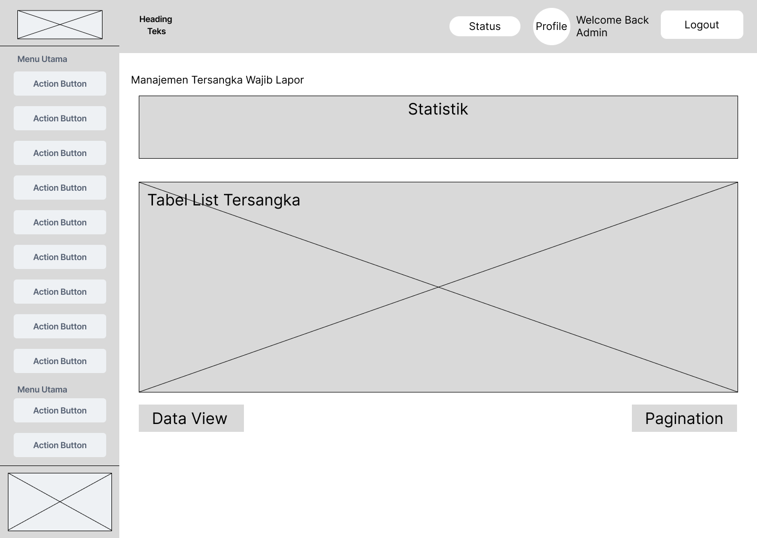

Gambar 3.15 Rancangan Antarmuka Manajemen Tersangka Wajib Lapor
Berdasarkan Gambar 3.15, antarmuka ini dirancang dengan pola tata letak dua bagian vertikal. Bagian atas menampilkan panel statistik ringkas, sehingga administrator dapat memperoleh gambaran kondisi terkini secara sekilas tanpa perlu menelusuri data individual. Bagian bawah didominasi oleh tabel data tersangka yang menampilkan informasi identitas, nomor laporan polisi, zona yang ditetapkan, serta status kepatuhan terakhir. Komponen navigasi tabel, tombol Data View dan Pagination, ditempatkan di baris paling bawah untuk memudahkan pengelolaan data dalam jumlah besar secara efisien.
  - Halaman Notifikasi Pelanggaran / Alert
Halaman manajemen peringatan ini dirancang sebagai mekanisme respons insiden (incident response mechanism) yang memusatkan seluruh informasi pelanggaran dalam satu antarmuka yang terorganisir. Tujuannya adalah memastikan setiap anomali keamanan dapat segera divalidasi dan ditindaklanjuti oleh petugas.
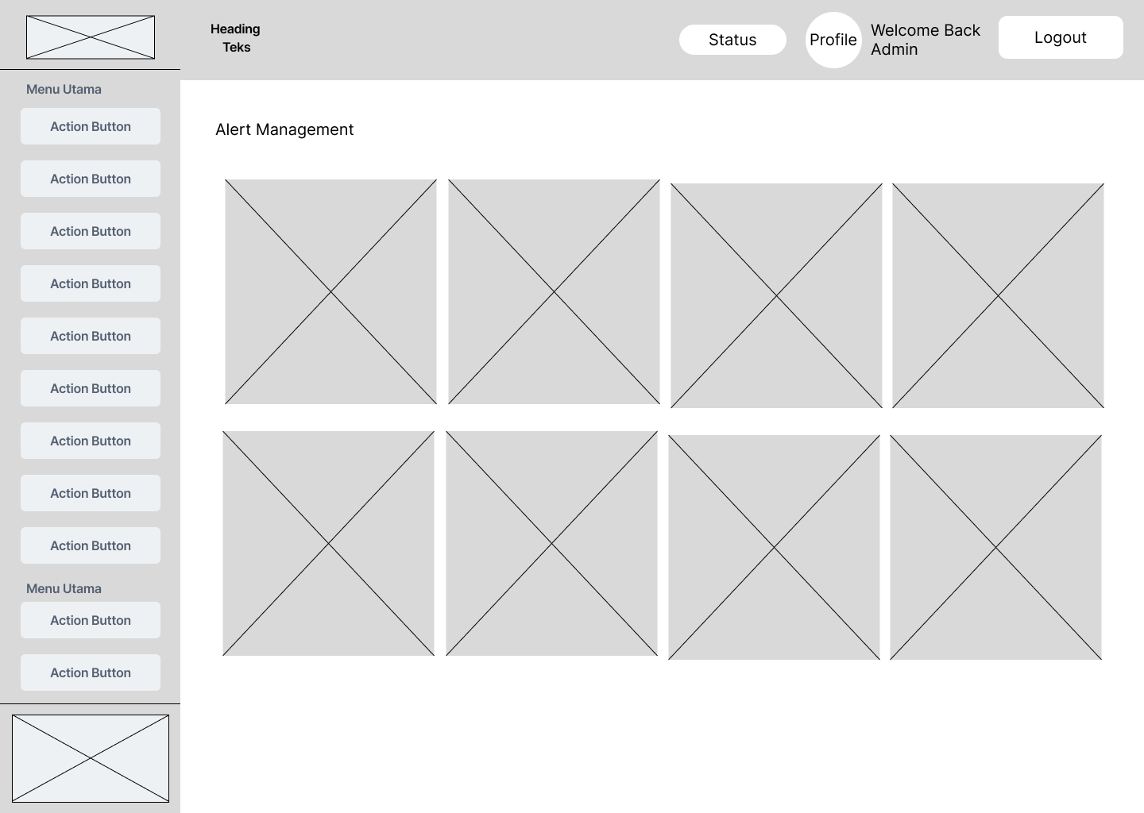

Gambar 3.16 Rancangan Antarmuka Notifikasi Pelanggaran
Merujuk pada Gambar 3.16, antarmuka ini mengadopsi tata letak berbasis kartu (card-based layout) yang disusun dalam format grid responsif. Setiap kartu merepresentasikan satu insiden spesifik secara modular, memuat informasi krusial seperti jenis pelanggaran (misalnya deteksi Fake GPS atau pelanggaran zona), identitas tersangka, lokasi kejadian, serta stempel waktu (timestamp) yang presisi. Desain ini memungkinkan administrator untuk memindai banyak peringatan sekaligus dan memprioritaskan penanganan berdasarkan tingkat urgensi. Selain itu, setiap kartu peringatan dilengkapi dengan opsi tindakan mitigasi langsung, seperti verifikasi lokasi pada peta atau tombol kontak cepat ke personel lapangan, guna mempercepat pengambilan keputusan dalam situasi genting.
  - Halaman Riwayat Jejak Lokas
Halaman riwayat jejak memungkinkan administrator melakukan rekonstruksi pergerakan tersangka berdasarkan rekaman data GPS yang tersimpan di sistem, guna mendukung proses analisis kepatuhan dan investigasi pelanggaran secara historis.
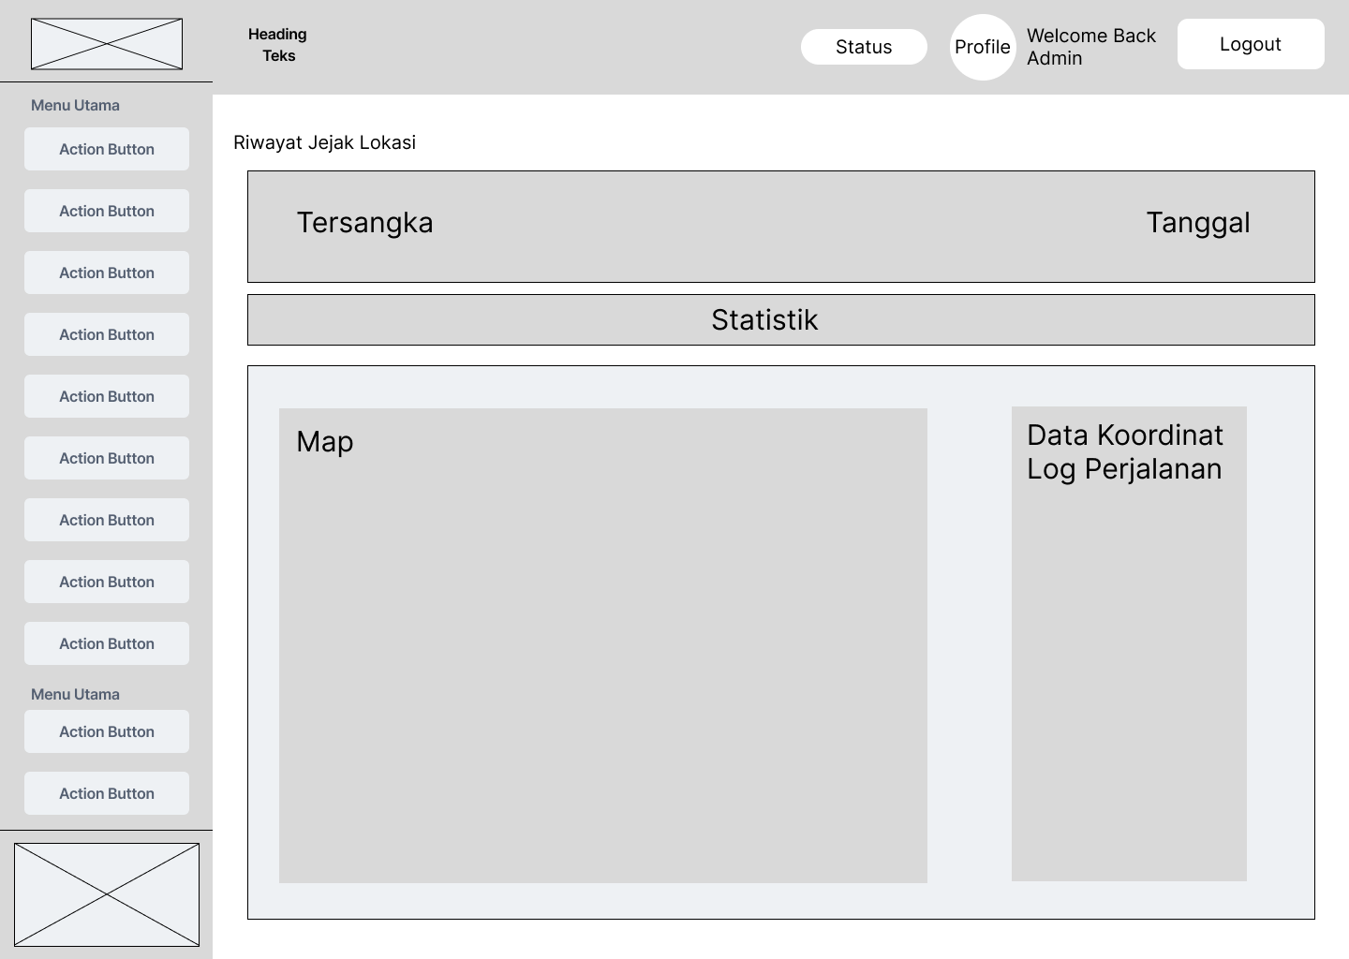

Gambar 3.17 Rancangan Antarmuka Riwayat Jejak Lokasi
Sebagaimana diilustrasikan pada Gambar 3.17, antarmuka ini distrukturisasi dalam tiga lapisan panel. Panel paling atas berisi komponen filter seleksi yang terdiri atas pilihan tersangka dan rentang tanggal, memungkinkan administrator membatasi tampilan data secara spesifik pada individu dan periode waktu tertentu. Panel tengah menampilkan visualisasi peta digital yang merender jejak pergerakan (polyline tracking) sesuai filter yang dipilih titik awal, titik akhir, serta setiap penyimpangan dari zona ditetapkan ditandai dengan penanda (marker) berwarna berbeda. Panel bawah berisi tabel riwayat koordinat yang mencantumkan stempel waktu, nilai lintang-bujur, serta status zona pada setiap titik pencatatan, sehingga administrator dapat menyelaraskan data visual pada peta dengan data numerik secara bersamaan.
  - Halaman Analisis Kebiasaan Pelaku
Halaman analisis kebiasaan merupakan modul analitik lanjutan yang membantu administrator mengidentifikasi pola pergerakan berulang (behavioral pattern) dari setiap tersangka selama masa pengawasan berlangsung.
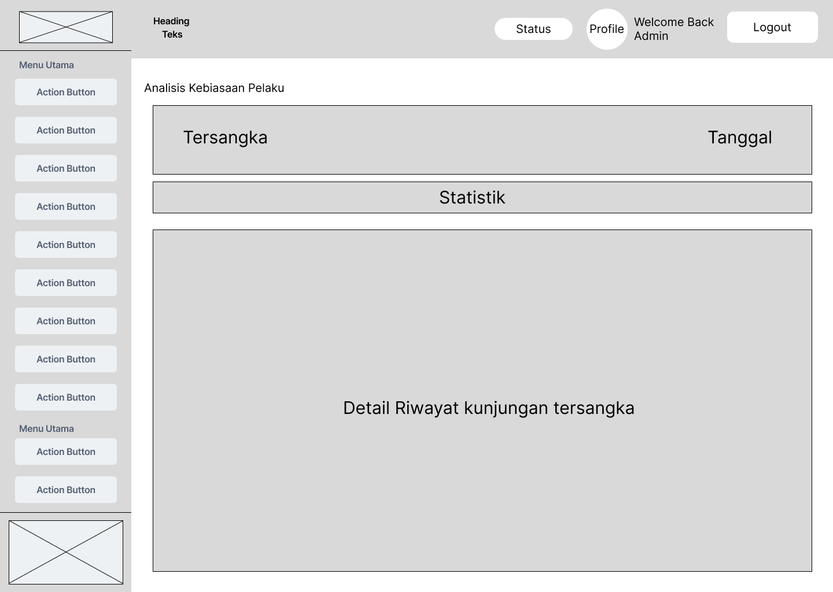

Gambar 3.18 Rancangan Antarmuka Analisis Kebiasaan Pelaku
Berdasarkan Gambar 3.18, rancangan antarmuka ini menggabungkan komponen filtrasi dan visualisasi data dalam satu tampilan terpadu. Pada bagian atas terdapat baris filter yang memuat dua parameter utama, pilihan tersangka dan rentang tanggal analisis yang berfungsi sebagai parameter masukan komputasi analitik. Di bawahnya, panel statistik ringkasan menampilkan indikator kepatuhan terkomputasi seperti frekuensi kunjungan ke zona terlarang dan persentase waktu tersangka berada di dalam zona yang diizinkan. Bagian terbesar halaman ditempati oleh panel detail riwayat kunjungan yang menyajikan kronologi pergerakan beserta konteks spasial dari setiap aktivitas yang terdeteksi. Pendekatan visualisasi ini memungkinkan administrator mengidentifikasi anomali perilaku yang mungkin luput dari pemantauan harian.
  - Halaman Izin Uninstall Aplikasi
Halaman ini merupakan antarmuka pengelolaan permintaan penghapusan aplikasi yang diajukan tersangka, dan wajib melalui persetujuan administrator sebelum aksi penghapusan dapat dieksekusi sesuai mekanisme pengamanan berbasis Device Admin API
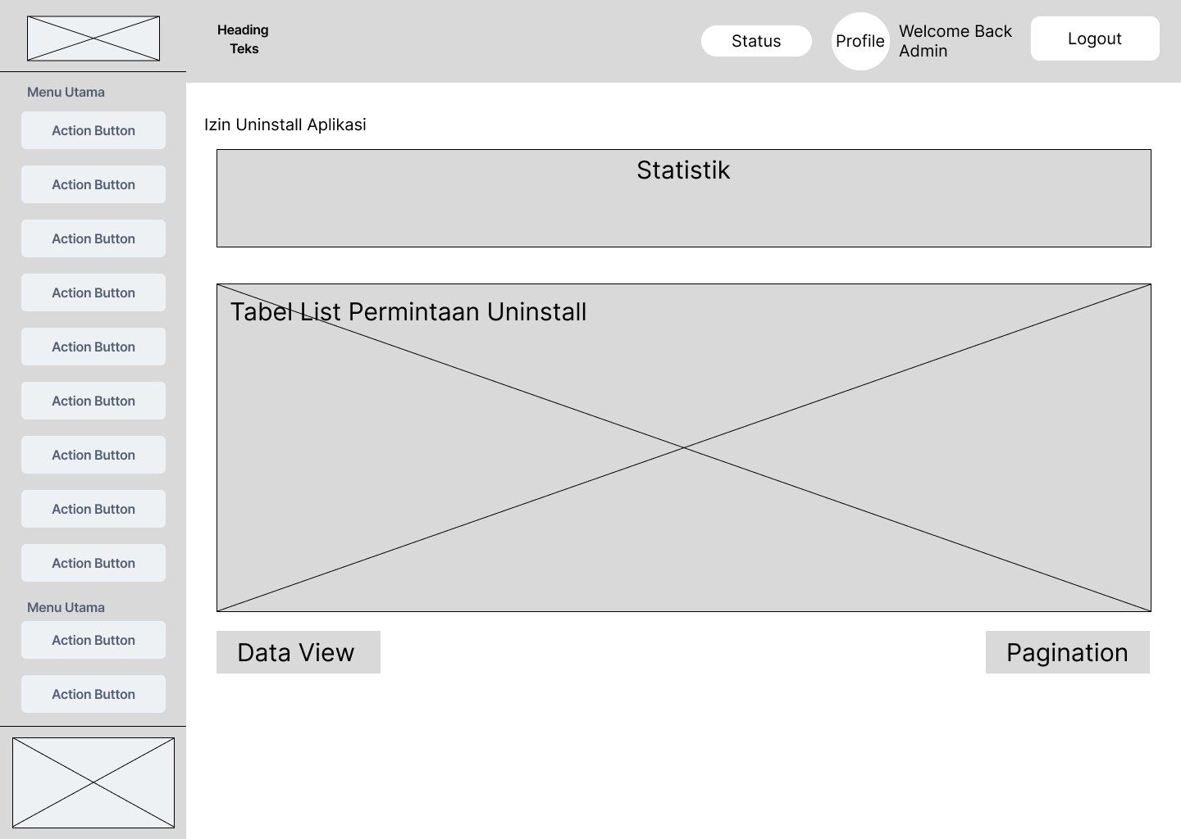

Gambar 3.19 Rancangan Antarmuka Manajemen Izin Uninstall Aplikasi
Sebagaimana ditampilkan pada Gambar 3.19, tata letak halaman mengikuti pola manajemen data standar dengan dua bagian utama. Panel atas menampilkan statistik agregat yang mencakup jumlah permintaan masuk, permintaan yang telah disetujui, dan permintaan yang ditolak, memberikan gambaran kuantitatif terhadap aktivitas permintaan uninstall secara keseluruhan. Panel utama berisi tabel daftar permintaan yang memuat informasi identitas tersangka pengaju, waktu pengajuan, alasan permintaan, serta status terkini setiap permohonan. Komponen Data View dan Pagination pada baris bawah memfasilitasi penelusuran riwayat permintaan dalam jumlah besar. Desain ini memastikan setiap permintaan uninstall tercatat dan dapat diaudit, selaras dengan prinsip akuntabilitas pengawasan digital yang diterapkan dalam sistem.
  - Halaman Audit Log Sistem
Halaman audit log berfungsi sebagai catatan rekam jejak digital (digital footprint) yang mendokumentasikan seluruh aktivitas kritis sistem secara kronologis, mencakup aksi autentikasi, modifikasi data, dan respons terhadap pelanggaran, sesuai dengan kewajiban pencatatan berdasarkan UU Pelindungan Data Pribadi (PDP).
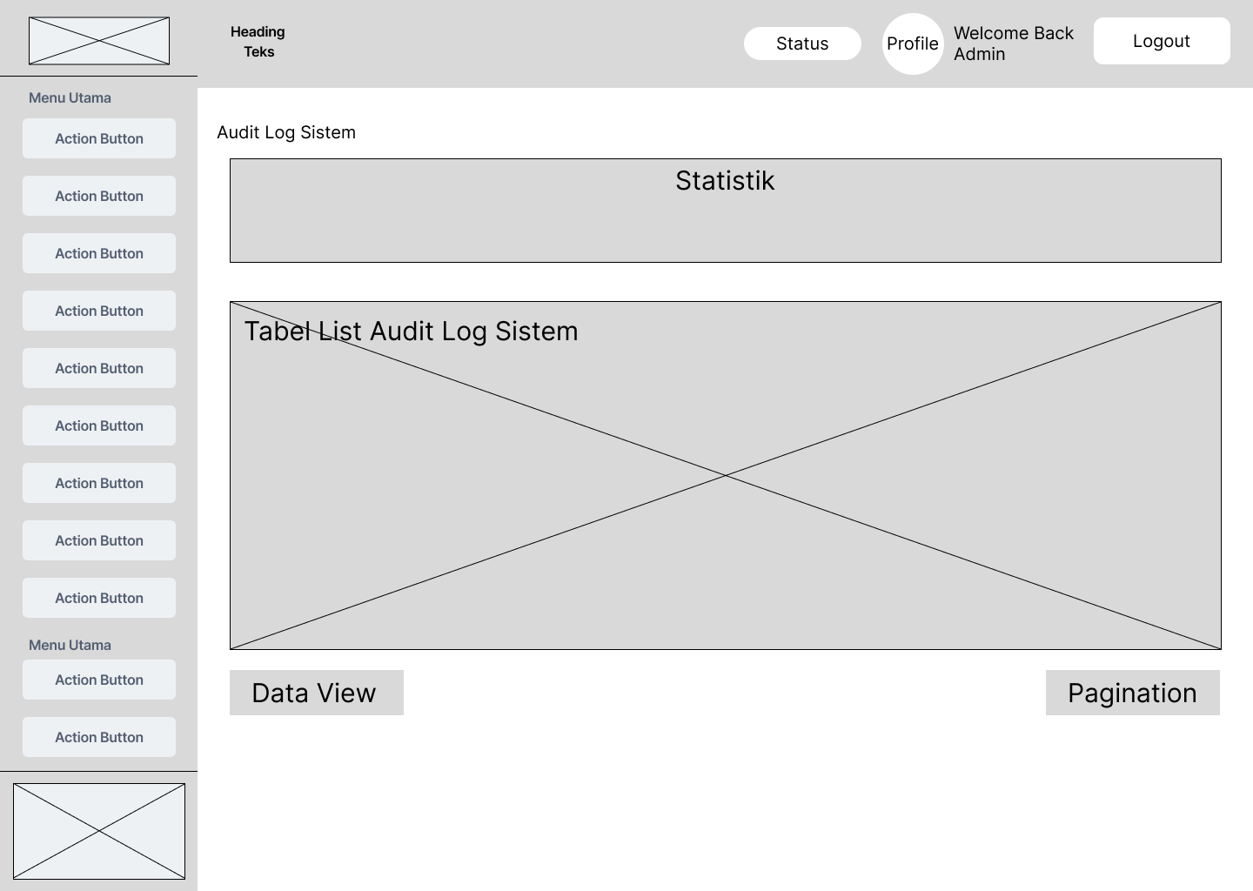

Gambar 3.20 Rancangan Antarmuka Audit Log Sistem
Berdasarkan Gambar 3.20, rancangan antarmuka ini mengutamakan keterbacaan data dalam volume tinggi. Panel statistik di bagian atas menyajikan ringkasan kuantitatif aktivitas sistem seperti jumlah log pada periode tertentu dan distribusi jenis aktivitas yang paling sering terjadi. Bagian utama halaman didominasi oleh tabel log yang memuat kolom-kolom kritis: stempel waktu, aktor yang melakukan aksi, jenis aksi, entitas yang dipengaruhi, serta status keberhasilan operasi. Komponen Data View memungkinkan administrator beralih antara tampilan ringkas dan tampilan detail per entri, sementara Pagination memastikan performa antarmuka tetap optimal meskipun volume entri log mencapai ribuan catatan. Akses ke halaman ini dibatasi hanya untuk peran Super Admin guna mencegah manipulasi atau penghapusan rekam jejak oleh pihak yang tidak berwenang.

Antarmuka Aplikasi Mobile
- Halaman Utama & Status Tahanan
Halaman dashboard pada aplikasi mobile ini dirancang dengan pendekatan antarmuka yang informatif dan user-centric guna memastikan tersangka dapat memahami status hukum dan kewajiban pelaporannya dengan cepat.
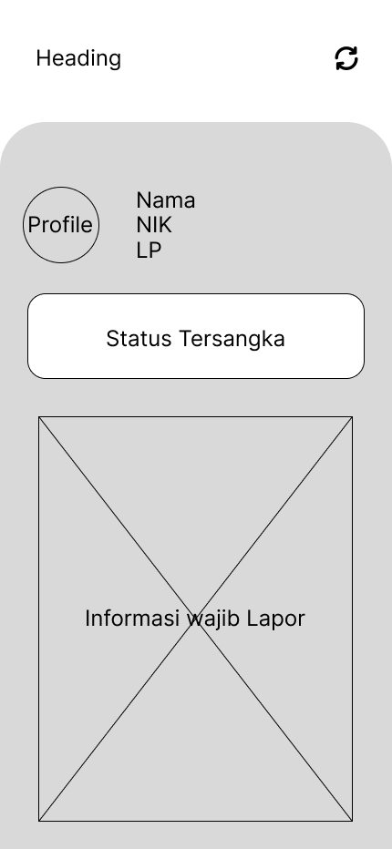

Gambar 3.21 Rancangan Antarmuka Halaman Utama Aplikasi Mobile
Sebagaimana ditampilkan pada Gambar 3.21, struktur halaman disusun secara vertikal berdasarkan prioritas informasi. Bagian paling atas didedikasikan untuk kartu identitas digital yang memuat foto profil, Nama, NIK, dan Nomor Laporan Polisi (LP), berfungsi sebagai verifikasi bahwa akun yang sedang diakses adalah benar milik tersangka yang bersangkutan. Tepat di bawahnya, terdapat panel status berukuran besar (prominent status card) yang menjadi elemen visual utama, panel ini dirancang untuk memberikan umpan balik instan mengenai status kepatuhan tersangka saat ini (misalnya status “Wajib Lapor” atau “Selesai”). Sementara itu, bagian bawah layar dialokasikan untuk menampilkan informasi jadwal kewajiban pelaporan serta riwayat aktivitas terakhir, sehingga tersangka memiliki panduan yang jelas mengenai tindakan apa yang harus segera dilakukan untuk memenuhi aturan pengawasan.
- Halaman Profile Tersangka
Halaman ini berfungsi sebagai pusat informasi identitas tersangka yang dapat diakses kapan saja melalui aplikasi mobile, memastikan data diri yang tampil selalu sesuai dengan yang terdaftar dalam sistem pengawasan.
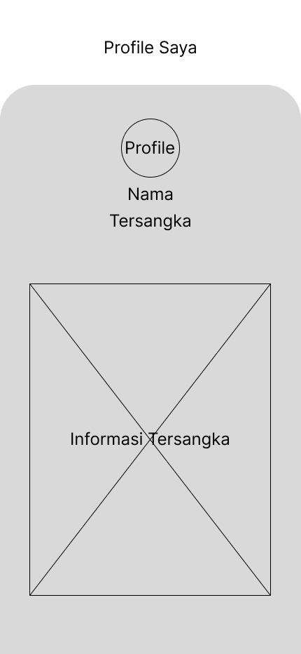

Gambar 3.22 Rancangan Antarmuka Halaman Profile Tersangka
Sebagaimana ditampilkan pada Gambar 3.22, halaman profile disusun secara sederhana dan terpusat. Bagian atas menampilkan foto profil tersangka dalam bentuk lingkaran (avatar) yang diikuti dengan nama dan keterangan peran sebagai Tersangka di bawahnya. Penempatan ini bertujuan agar identitas utama langsung terlihat tanpa perlu menggulir layar. Di bawah bagian identitas, terdapat panel informasi tersangka yang memuat data detail seperti NIK, nomor LP, zona yang ditetapkan, dan informasi hukum lainnya yang relevan. Panel ini dirancang dengan ukuran yang cukup besar agar seluruh informasi dapat tertampil dengan nyaman dan mudah dibaca oleh pengguna, sekaligus meminimalkan risiko kesalahan pembacaan data yang dapat berpengaruh pada pemahaman tersangka terhadap kondisi status pengawasannya.
- Halaman Utama Personel
Halaman utama pada sisi aplikasi Personel dirancang sebagai dasbor operasional yang memungkinkan personel kepolisian memantau kondisi pengawasan secara langsung dari perangkat mobile mereka tanpa harus mengakses sistem melalui komputer.
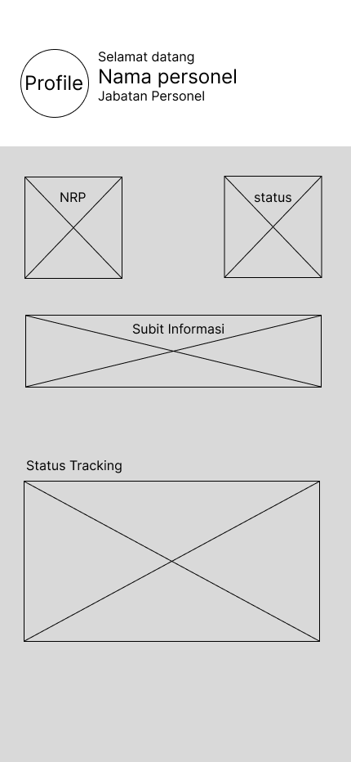

Gambar 3.23 Rancangan Antarmuka Halaman Utama Personel
Sebagaimana ditampilkan pada Gambar 3.23, bagian paling atas halaman menampilkan header sambutan yang memuat foto profil, nama, dan jabatan personel yang sedang login, berfungsi sebagai konfirmasi identitas pengguna aktif. Di bawah header, terdapat dua kartu informasi yang tersusun secara horizontal, yaitu kartu NRP yang menampilkan nomor registrasi pokok personel dan kartu status yang menunjukkan kondisi tugas personel saat ini. Kedua kartu ini memberikan gambaran ringkas mengenai identitas dan ketersediaan personel dalam sistem. Selanjutnya, terdapat tombol Submit Informasi yang ditampilkan secara penuh di tengah layar, memudahkan personel untuk melaporkan atau memperbarui informasi terkait pengawasan dengan cepat. Bagian bawah halaman didedikasikan untuk panel Status Tracking yang menampilkan peta atau ringkasan kondisi pemantauan tersangka yang menjadi tanggung jawab personel bersangkutan, sehingga personel dapat langsung mengetahui situasi terkini di lapangan tanpa perlu berpindah ke halaman lain.
- Halaman Tracking Tersangka
Halaman ini menyediakan fitur pemantauan lokasi tersangka secara langsung melalui perangkat mobile personel, sehingga pengawasan di lapangan tidak lagi bergantung sepenuhnya pada akses ke sistem web.
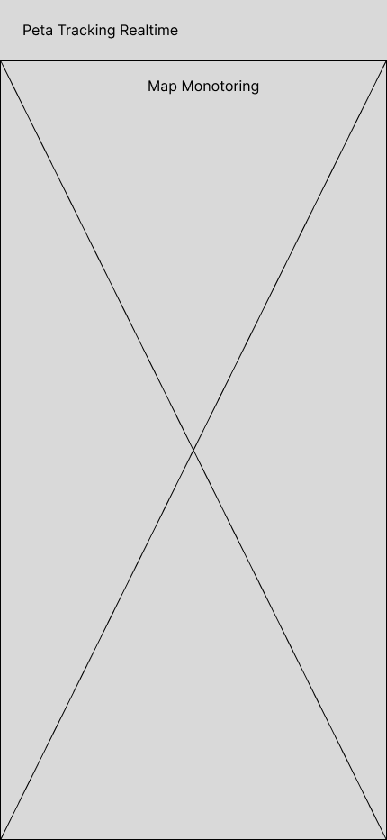

Gambar 3.24 Rancangan Antarmuka Halaman Tracking Tersangka
Sebagaimana ditampilkan pada Gambar 3.24, halaman ini didominasi oleh komponen peta interaktif (Map Monitoring) yang mengisi hampir seluruh area layar. Pendekatan desain ini dipilih secara sengaja agar personel dapat memperoleh visibilitas spasial yang maksimal terhadap posisi tersangka tanpa gangguan elemen antarmuka lain yang tidak diperlukan. Peta menampilkan posisi tersangka secara realtime beserta batas wilayah zona yang telah ditetapkan, sehingga personel dapat langsung mengidentifikasi apakah tersangka sedang berada di dalam atau di luar batas zona pengawasan. Dengan tampilan peta yang memenuhi layar, personel yang sedang bertugas di lapangan dapat merespons situasi lebih cepat karena informasi geografis yang dibutuhkan tersaji secara visual dan intuitif tanpa perlu menafsirkan data dalam bentuk tabel atau teks.
- Halaman Daftar Tersangka
Halaman ini memungkinkan personel untuk melihat dan mencari data seluruh tersangka yang berada di bawah pengawasan secara langsung dari perangkat mobile, tanpa harus mengakses dasbor web
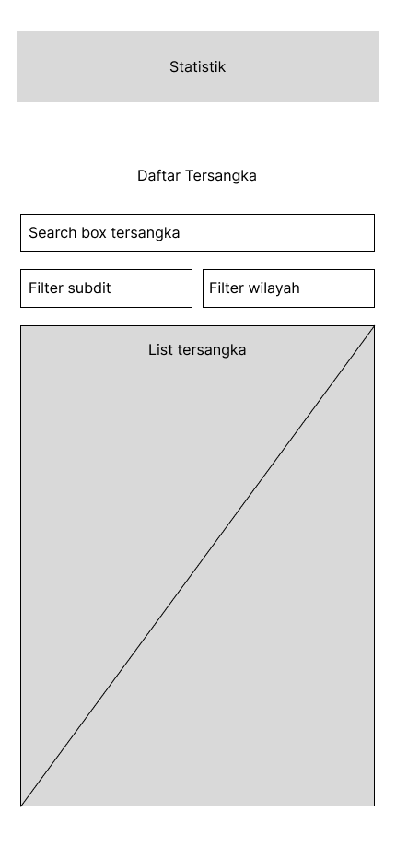

Gambar 3.25 Rancangan Antarmuka Halaman Daftar Tersangka
Sebagaimana ditampilkan pada Gambar 3.25, halaman ini dibagi menjadi beberapa bagian yang tersusun dari atas ke bawah. Bagian paling atas menampilkan panel statistik ringkas yang memberikan gambaran umum jumlah tersangka aktif secara keseluruhan. Di bawahnya terdapat bagian Daftar Tersangka yang dilengkapi dengan tiga elemen pencarian dan penyaringan, yaitu kotak pencarian (search box) untuk menemukan tersangka berdasarkan nama atau identitas tertentu, filter subdit untuk menyaring data berdasarkan satuan unit yang menangani perkara, serta filter wilayah untuk mempersempit tampilan berdasarkan zona pengawasan. Kombinasi ketiga elemen ini dirancang agar personel dapat menemukan data tersangka yang dibutuhkan dengan cepat meskipun jumlah data yang terdaftar cukup besar. Bagian bawah halaman menampilkan daftar tersangka dalam bentuk list yang dapat digulir, memuat informasi ringkas setiap tersangka sehingga personel dapat memperoleh gambaran kondisi pengawasan seluruh tersangka dalam satu tampilan yang terstruktur.
- Halaman profile personel
Halaman profile personel berfungsi sebagai pusat informasi identitas akun personel yang sedang aktif, memudahkan verifikasi data diri sekaligus memastikan konsistensi informasi antara akun yang digunakan di lapangan dengan data yang terdaftar di sistem.
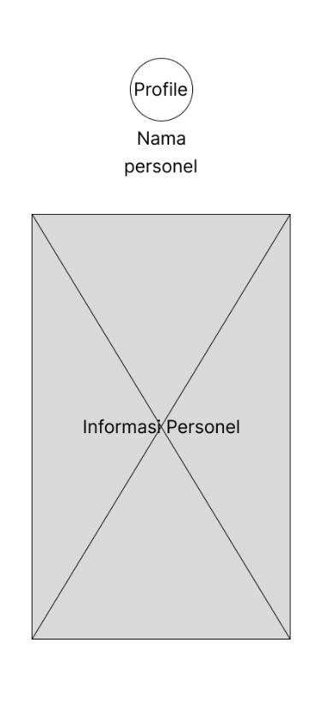

Gambar 3.26 Rancangan Antarmuka Halaman Profile Personel
Sebagaimana ditampilkan pada Gambar 3.26, struktur halaman ini disusun secara terpusat dan minimalis. Bagian atas menampilkan foto profil personel dalam bentuk lingkaran yang diikuti nama personel tepat di bawahnya, memberikan identifikasi visual yang langsung dapat dikenali tanpa perlu membaca keseluruhan halaman. Di bawah bagian identitas utama, terdapat panel informasi personel yang memuat data lengkap seperti NRP, jabatan, satuan unit (subdit), dan informasi akun lainnya yang relevan. Desain halaman ini sengaja dibuat sederhana dan tidak memuat terlalu banyak elemen interaktif, mengingat fungsi utamanya hanya sebagai referensi data diri. Pendekatan ini juga sejalan dengan prinsip desain antarmuka mobile yang mengutamakan keterbacaan dan kemudahan akses informasi bagi pengguna yang sedang bertugas di lapangan.

Metode Penelitian
Bagian ini menjelaskan pendekatan metodologis yang digunakan untuk membangun sistem.

Metode Pengembangan Sistem
Penelitian ini menerapkan metode Prototyping sebagai strategi pengembangan perangkat lunak. berikut adalah implementasi langkah-langkah pengembangan yang dilakukan secara spesifik dalam penelitian ini:
- Pengumpulan Kebutuhan (Requirements Gathering)
Tahap ini merupakan fase komunikasi awal yang intensif dengan pihak penyidik Ditreskrimsus Polda Aceh. Identifikasi permasalahan dilakukan melalui wawancara mendalam (in-depth interview) untuk memetakan kendala operasional yang ada serta mendefinisikan kebutuhan fungsional sistem.
Berdasarkan hasil wawancara tersebut, dilakukan pemetaan masalah dan perumusan solusi teknis yang menjadi landasan perancangan sistem. Tabel 3.5 merangkum hasil pemetaan dan solusi teknis tersebut.

Tabel 3.5 Identifikasi Masalah dan Usulan Solusi Sistem
No | Masalah / Temuan Lapangan | Solusi Fitur Sistem (Proposed System)
1. | Pengawasan saat ini hanya bertumpu pada kehadiran fisik saat jadwal lapor, tanpa adanya mekanisme pemantauan di “hari sela” (di luar jadwal), sehingga risiko tersangka keluar wilayah tanpa terdeteksi sangat besar. | Penerapan sistem pelacak yang aktif berjalan di latar belakang (background service) selama 24 jam untuk menutup celah pengawasan di hari-hari sela tanpa memerlukan interaksi manual dari tersangka.
2. | Batas wilayah administratif Kabupaten/Kota di Aceh memiliki bentuk yang berbelok-belok (tidak rata), sehingga metode pemantauan berbasis radius lingkaran dianggap tidak akurat dan berisiko memicu kesalahan deteksi di perbatasan. | Penggunaan integrasi batas wilayah presisi berbasis GeoJSON yang mengikuti kontur administratif asli (Poligon) untuk menggantikan metode radius lingkaran guna memastikan akurasi deteksi pelanggaran.
3. | Terdapat kekhawatiran tinggi dari penyidik mengenai potensi tersangka mengirimkan lokasi palsu atau menggunakan aplikasi Fake GPS untuk mengelabui petugas pengawas. | Implementasi algoritma keamanan sistem yang berfungsi memvalidasi keaslian koordinat, mendeteksi penggunaan aplikasi mock location, dan secara otomatis memblokir data palsu yang dikirimkan perangkat.
4. | Data pelanggaran saja dinilai belum cukup bagi penyidik yang membutuhkan data rekam jejak lengkap untuk memetakan lokasi-lokasi yang sering dikunjungi tersangka sebagai langkah antisipasi jika terjadi pelarian. | Penyediaan fitur penyimpanan riwayat koordinat perjalanan secara lengkap yang dapat diputar ulang (playback) untuk keperluan analisis pola pergerakan dan kebiasaan tersangka.
5. | Dalam struktur operasional, diperlukan pemisahan tugas yang jelas antara petugas yang menginput data administrasi dengan petugas yang melakukan pengawasan lapangan. | Penerapan manajemen hak akses (Role-Based Access Control) yang memisahkan peran Admin (Binops) khusus untuk input data dan peran Personel (Penyidik) khusus untuk monitoring serta penerimaan notifikasi.
- Perancangan Cepat (Quick Design)
Setelah kebutuhan teridentifikasi, perancangan cepat disusun dengan fokus pada representasi visual fitur yang akan digunakan oleh pengguna (end-user). Kegiatan ini mencakup perancangan antarmuka (User Interface) untuk Aplikasi Mobile (sisi Tersangka dan Personel) serta Dashboard Web (sisi Admin), dan perancangan skema basis data MongoDB untuk mengakomodasi data geospasial. Tahapan ini bertujuan memberikan gambaran konkret mengenai alur kerja sistem sebelum masuk ke tahap pengkodean.
- Pembangunan Prototipe (Building the Prototype)
Pada tahap ini, rancangan cepat diterjemahkan ke dalam kode program (coding) untuk menghasilkan versi awal perangkat lunak. Sistem dibangun menggunakan kerangka kerja Flutter untuk aplikasi mobile dan Node.js untuk layanan backend. Prototipe ini difokuskan pada realisasi fungsi-fungsi inti, seperti mekanisme login, integrasi peta digital, perhitungan Algoritma Haversine, dan koneksi WebSocket, agar fungsi utama sistem dapat segera diuji cobakan.
- Evaluasi Pengguna (User Evaluation & Feedback)
Prototipe yang telah dibangun didemonstrasikan secara langsung di hadapan personel penyidik Ditreskrimsus Polda Aceh. Simulasi dilakukan dalam skenario terbatas untuk mendapatkan tanggapan langsung terkait kinerja sistem. Evaluasi difokuskan pada aspek kemudahan penggunaan (usability), akurasi deteksi lokasi, dan responsivitas notifikasi. Masukan dari pengguna pada tahap ini dicatat sebagai acuan utama untuk perbaikan sistem.
- Perbaikan Sistem (Refining Prototype)
Berdasarkan umpan balik (feedback) yang diterima dari tahap evaluasi, perbaikan sistem dilakukan secara iteratif. Proses ini meliputi penyesuaian kode program, penambahan fitur yang diminta, serta perbaikan bug. Siklus perancangan, pembangunan, dan evaluasi ini dilakukan terus-menerus hingga sistem dinilai telah memenuhi standar operasional pengawasan Tahanan Kota dan dinyatakan siap untuk diimplementasikan sepenuhnya.

Algoritma dan Implementasi Sistem
Pada tahap implementasi logika sistem, penelitian ini menerapkan mekanisme pemrosesan data bertingkat (multi-stage processing) yang berjalan di sisi server. Pendekatan ini dirancang untuk memastikan bahwa setiap data lokasi yang diterima tidak hanya akurat secara geografis, tetapi juga memiliki integritas yang tinggi dan bebas dari upaya manipulasi. Secara spesifik, arsitektur pemrosesan data dibagi menjadi dua tahapan krusial, yaitu validasi keamanan data (data integrity validation) dan penentuan status wilayah (geofencing computation).
- Validasi Integritas Data (Anti-Spoofing)
Tahap pertama berfokus pada aspek keamanan untuk mendeteksi indikasi penggunaan lokasi palsu (Fake GPS). Mengingat tingginya risiko manipulasi pada perangkat berbasis Android, sistem ini menerapkan metode deteksi lapis ganda (dual-layer detection) sebelum data diproses lebih lanjut. Lapisan pertahanan pertama dilakukan dengan memeriksa flag sistem isFromMockProvider yang dikirimkan oleh perangkat. Jika flag ini bernilai true, sistem secara otomatis menolak data tersebut karena terindikasi berasal dari aplikasi pihak ketiga, bukan dari sensor GPS murni.
Apabila lolos dari pemeriksaan perangkat, data masuk ke lapisan pertahanan kedua, yaitu analisis anomali pergerakan menggunakan Algoritma Haversine. Pada tahap ini, sistem membandingkan koordinat terbaru dengan koordinat terakhir yang tersimpan di basis data untuk menghitung jarak perpindahan ($d$). Selanjutnya, sistem mengkalkulasi kecepatan rata-rata ($v$) berdasarkan selisih waktu penerimaan data. Jika sistem mendeteksi kecepatan yang tidak masuk akal (misalnya perpindahan instan atau teleportation) yang melebihi ambang batas kewajaran pergerakan manusia, maka data tersebut diklasifikasikan sebagai anomali dan ditandai sebagai invalid. Alur logika validasi bertingkat ini digambarkan secara visual pada Gambar 3.27.
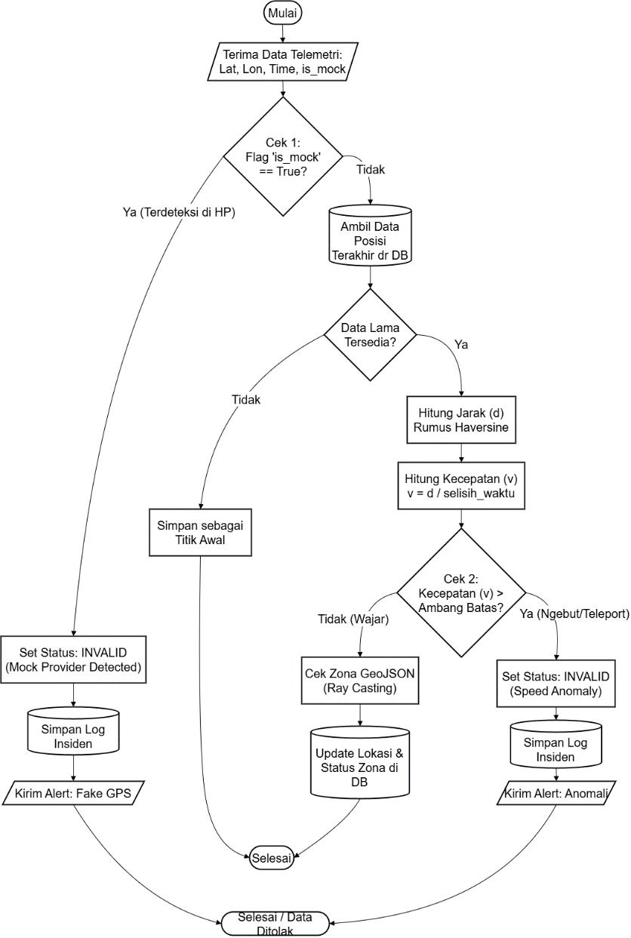

Gambar 3.27 Diagram Alir Validasi Lokasi Bertingkat (Mock Detection & Haversine)
- Penentuan Status Wilayah (Geofencing)
Setelah data lokasi dinyatakan valid dan aman dari manipulasi, sistem melanjutkan proses ke tahap penentuan status hukum tersangka menggunakan logika Geofencing. Mengingat batas wilayah administratif kabupaten/kota di Provinsi Aceh memiliki bentuk poligon yang kompleks dan tidak beraturan, metode radius sederhana tidak dapat diterapkan. Oleh karena itu, implementasi pada penelitian ini menggunakan library Turf.js melalui modul @turf/boolean-point-in-polygon, yang menerapkan algoritma Ray Casting untuk menentukan posisi titik terhadap suatu poligon.
Prinsip kerja algoritma ini adalah dengan memproyeksikan garis imajiner horizontal dari titik koordinat pengguna ke satu arah tak terhingga, kemudian menghitung jumlah perpotongan garis tersebut dengan sisi-sisi poligon batas wilayah. Logika penentuannya adalah sebagai berikut, apabila jumlah titik potong bernilai ganjil (odd), maka posisi subjek dinyatakan berada di dalam zona aman (Inside). Sebaliknya, jika jumlah titik potong bernilai genap (even) atau nol, maka subjek dinyatakan berada di luar batas wilayah (Outside).
Seluruh proses komputasi ini dijalankan pada lingkungan backend berbasis Node.js dengan memanfaatkan standar format data spasial GeoJSON. Penggunaan GeoJSON memungkinkan sistem untuk memetakan batas wilayah yang sangat presisi sesuai dengan data administratif resmi. Mekanisme penentuan status wilayah ini diilustrasikan pada Gambar 3.28.
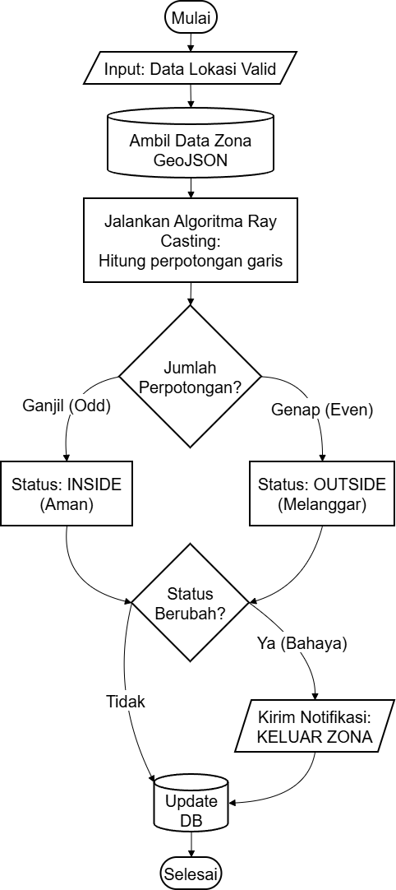

Gambar 3.28 Diagram Alir Logika Deteksi Pelanggaran Zona (Ray Casting)
- MIA Dead Man's Switch
Selain validasi dan geofencing, sistem juga dilengkapi dengan mekanisme pemantauan keaktifan tersangka secara otomatis yang disebut MIA Dead Man's Switch. Mekanisme ini dirancang untuk mendeteksi kondisi di mana tersangka tidak lagi mengirimkan sinyal lokasi dalam kurun waktu tertentu, yang dapat mengindikasikan adanya upaya penghindaran kewajiban pelaporan, perangkat yang sengaja dimatikan, atau gangguan koneksi jaringan yang berkepanjangan.
Sistem menjalankan mekanisme ini melalui scheduled job berbasis cron yang aktif setiap lima menit. Pada setiap siklus, sistem mengambil seluruh data tersangka berstatus aktif, lalu menghitung selisih waktu antara waktu saat ini dengan waktu pengiriman GPS terakhir yang tercatat. Apabila selisih waktu tersebut melebihi 15 menit dan belum terdapat peringatan MIA yang sedang aktif untuk tersangka bersangkutan, sistem secara otomatis membuat entri peringatan baru dengan status ACTIVE dan mendistribusikan notifikasi kepada Admin serta Personil melalui emit WebSocket dengan event alert_created. Alur kerja mekanisme ini digambarkan pada Gambar 3.29.

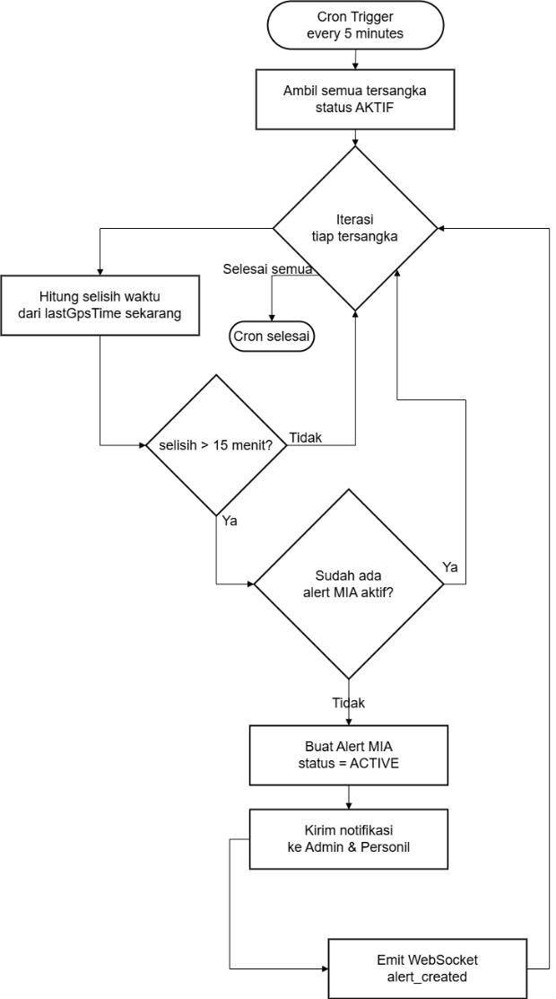

Gambar 3.29 Diagram Alir Mekanisme MIA Dead Man's Switch
- GPS Deduplication (shouldSaveGPSPoint)
Pengiriman data GPS secara periodik dengan interval singkat berpotensi menghasilkan volume data yang sangat besar di basis data, terutama ketika tersangka dalam kondisi diam dalam waktu lama. Untuk menangani hal ini, sistem mengimplementasikan fungsi deduplication bernama shouldSaveGPSPoint yang berjalan di sisi aplikasi mobile sebelum data diteruskan ke server.
Fungsi ini menerapkan dua kondisi secara berjenjang. Pertama, jika terdapat data koordinat terakhir di cache lokal, sistem menghitung jarak antara koordinat baru dan koordinat terakhir menggunakan Algoritma Haversine. Jika jarak kurang dari 10 meter, sistem kemudian memeriksa selisih waktu dari penyimpanan terakhir. Apabila selisih waktu tersebut belum melampaui 10 menit, data tidak dikirim karena interval heartbeat minimum belum terpenuhi. Data baru akan disimpan dan dikirim ke server hanya jika tersangka berpindah sejauh 10 meter atau lebih, atau interval waktu telah melampaui 10 menit meskipun posisi tidak berubah secara signifikan. Alur keputusan fungsi ini digambarkan pada Gambar 3.30.
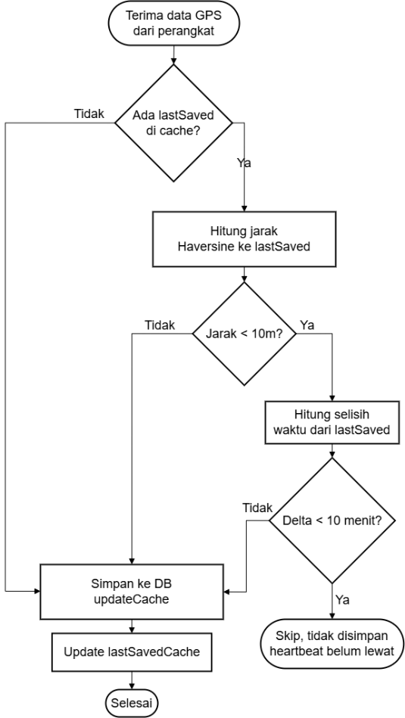

Gambar 3.30 Diagram Alir Fungsi Deduplication GPS (shouldSaveGPSPoint)
- Offline Queue Sync (SQLite ke Server)
Sistem dirancang untuk tetap berfungsi meskipun perangkat tersangka mengalami kehilangan koneksi jaringan untuk sementara waktu. Setiap data GPS yang gagal dikirimkan akan disimpan terlebih dahulu ke dalam tabel antrian pada basis data SQLite lokal di perangkat. Pendekatan ini memastikan tidak ada data lokasi yang hilang meskipun koneksi terputus dalam durasi tertentu.
Ketika koneksi jaringan terdeteksi kembali aktif, sistem secara otomatis membaca antrian tersebut dan mengirimkan data secara bertahap dalam kelompok (batch) dengan batas maksimal 50 rekaman per siklus agar tidak membebani server secara berlebihan. Jika server memberikan respons berhasil, data dihapus dari SQLite lokal dan statusnya diperbarui menjadi SYNCED. Sebaliknya, jika pengiriman gagal, rekaman ditandai dengan status RETRY, dan apabila percobaan ulang telah dilakukan lebih dari tiga kali namun tetap gagal, status diubah menjadi FAILED disertai pencatatan ke dalam log sistem untuk keperluan audit. Mekanisme sinkronisasi antrian luring ini diilustrasikan pada Gambar 3.31.
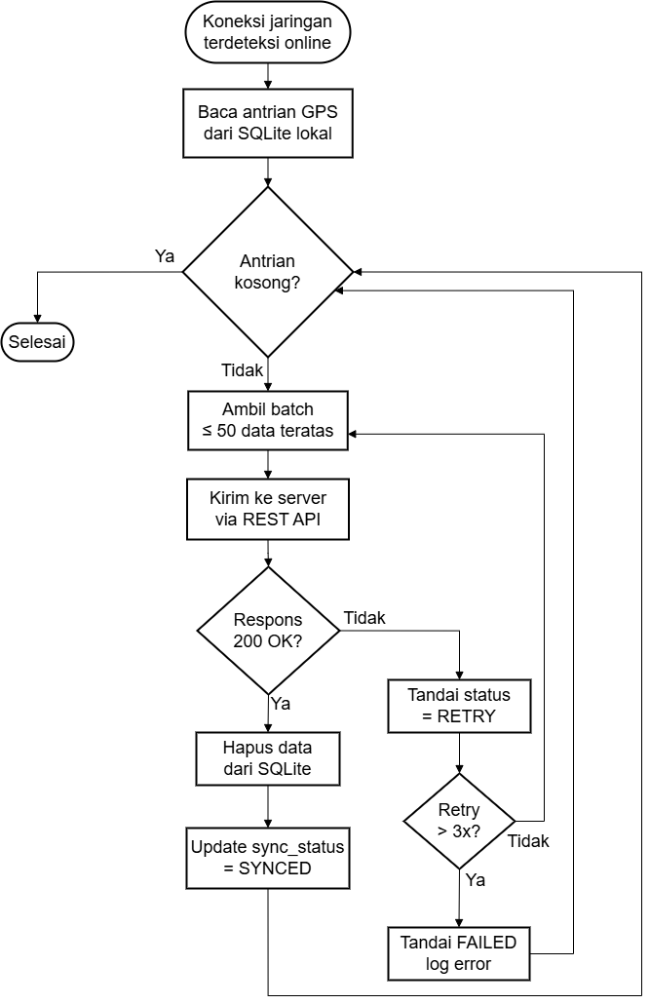

Gambar 3.31 Diagram Alir Sinkronisasi Antrian Luring (Offline Queue Sync)

Teknik Pengujian
Teknik pengujian dilakukan untuk memverifikasi bahwa sistem yang dibangun telah memenuhi spesifikasi kebutuhan serta bebas dari cacat perangkat lunak (bug). Dalam penelitian ini, pengujian sistem (System Testing) didefinisikan sebagai proses validasi menyeluruh terhadap perangkat lunak yang terintegrasi penuh guna memastikan kepatuhan terhadap persyaratan fungsional maupun non-fungsional dalam kondisi yang mensimulasikan lingkungan operasional nyata.
Tujuan utama dari rangkaian pengujian ini adalah untuk memvalidasi performa sistem secara end-to-end dan mengidentifikasi potensi risiko integrasi antar-komponen. Oleh karena itu, penelitian ini menerapkan empat pendekatan pengujian komprehensif.

Pengujian Fungsional (Black Box Testing)
Pengujian fungsionalitas sistem dilakukan menggunakan pendekatan Black Box Testing untuk memvalidasi kesesuaian antara masukan (input) dan keluaran (output) pada setiap fitur aplikasi. Dalam pelaksanaannya, pengujian difokuskan pada verifikasi alur logika bisnis, respons antarmuka pengguna, serta mekanisme penanganan kesalahan (error handling) tanpa melakukan inspeksi terhadap struktur kode internal program. Skenario pengujian disusun berdasarkan kebutuhan fungsional sistem yang telah didefinisikan sebelumnya, sebagaimana dijabarkan pada Tabel 3.6.

Tabel 3.6 Rencana Pengujian Fungsional Sistem (Blackbox)
No. | Modul Pengujian | Skenario Pengujian | Hasil yang Diharapkan
1. | Otentikasi & Keamanan | Pindai QR Code unik pada perangkat baru. | Aplikasi mendeteksi ID perangkat (Device ID) dan memberikan akses masuk hanya jika ID valid/terdaftar.
 |  | Login petugas dengan kredensial salah. | Sistem menolak akses dan menampilkan pesan peringatan kesalahan.
2. | Pelacakan (Tracking) | Aplikasi berjalan di latar belakang (background) saat layar mati. | Data koordinat GPS tetap terkirim ke server secara kontinu setiap interval waktu yang ditentukan.
 |  | Mematikan izin lokasi (Location Permission) pada pengaturan HP. | Aplikasi mendeteksi perubahan izin dan mengirimkan notifikasi peringatan (“Alert”) ke dashboard penyidik.
3. | Deteksi Manipulasi (Fake GPS) | Mengaktifkan aplikasi pihak ketiga untuk memalsukan lokasi (Mock Location). | Sistem mampu mendeteksi flag isMock pada data GPS dan memblokir data tersebut atau menandainya sebagai insiden “Fake GPS”.
4. | Manajemen Data | Admin mengubah batas wilayah (Geofence) pada peta dashboard. | Perubahan batas wilayah tersimpan di database dan langsung berlaku efektif pada perhitungan posisi tersangka berikutnya.

Pengujian Struktural (White Box Testing)
Selain pengujian fungsional, penelitian ini juga menerapkan pengujian struktural menggunakan metode White Box Testing atau yang sering dikenal sebagai Glass Box Testing. Pendekatan ini dipilih untuk melakukan verifikasi mendalam terhadap struktur internal dan logika kode program yang telah dibangun. Berbeda dengan Black Box Testing yang hanya melihat sistem dari “kulit luar” (input dan output), metode ini mengharuskan penguji untuk membedah kode sumber (source code) guna memastikan alur logika bekerja sesuai rancangan.
Dalam pengembangan sistem ini, teknik yang digunakan secara spesifik adalah Basis Path Testing. Tujuannya adalah untuk mengukur kompleksitas kode dan memastikan bahwa setiap jalur independen maupun percabangan logika dalam modul program telah dieksekusi setidaknya satu kali. Pengujian ini difokuskan pada validitas fungsi-fungsi kritis yang melibatkan perhitungan matematis rumit agar tidak terjadi kesalahan logika (logic error) yang fatal saat sistem berjalan. Rencana pengujian struktural ini dijabarkan lebih lanjut pada Tabel 3.7.

Tabel 3.7 Rencana Pengujian White Box
No. | Unit / Fungsi Program | Lokasi File | Parameter & Target Pengujian (Basis Path)
1. | haversineDistance() | utils/haversine.js | Logika Kalkulasi: Memastikan rumus matematika trigonometri (sinus/cosinus) diterjemahkan dengan benar untuk menghitung jarak lengkung bumi.  Kondisi Batas: Menguji input koordinat identik (jarak harus 0) dan koordinat antipodal (jarak maksimal).
2. | evaluateZoneStatus() | services/geofenceService.js | Percabangan Geometri: Memastikan logika if (geometry.type === “Point”) dan if (geometry.type === “Polygon”) tereksekusi sesuai tipe zona.  Logika Status: Memvalidasi percabangan penentuan status Warning Level (Safe/Warning/Alert) berdasarkan rasio jarak.
3. | detectMockGPS() | security/mockGpsDetector.js | Jalur Eksepsi: Memastikan fungsi throw Error benar-benar menghentikan proses ketika parameter location.mocked bernilai true.  Jalur Valid: Memastikan data lolos jika flag palsu tidak terdeteksi.
4. | shouldSaveGPSPoint() | lib/services/gps_tracking_service.dart (Flutter App) | Percabangan Deduplication: Memvalidasi logika kondisi berjenjang, pertama memeriksa jarak perpindahan terhadap ambang batas 10 meter, kemudian memeriksa selisih waktu terhadap interval heartbeat 10 menit, guna memastikan data GPS hanya disimpan apabila salah satu kondisi tersebut terpenuhi.
5. | miaCheckerJob() | backend/src/cron/heartbeatMiaChecker.js | Percabangan Status MIA: Memvalidasi logika threshold 15 menit, pemeriksaan duplikasi alert aktif, dan mekanisme cooldown 30 menit pasca-resolve guna memastikan alert MIA hanya dibuat pada kondisi yang memenuhi seluruh kriteria.
6. | evaluatePolygonZone() via booleanPointInPolygon | backend/src/services/geofenceService.js | Validasi Integrasi Turf.js: Memverifikasi bahwa fungsi geofencing modul sistem menghasilkan status inside/outside yang benar untuk titik di dalam polygon, di luar polygon, serta untuk tipe geometri MultiPolygon menggunakan data GeoJSON aceh_zone_kab_kot.geojson.

Pengujian Akurasi Algoritma Haversine dan Geofencing
Pengujian ini bertujuan untuk mengevaluasi tingkat akurasi deteksi pelanggaran dengan memvalidasi dua komponen algoritma utama:
- Validasi Perhitungan Jarak (Haversine)
Validasi akurasi algoritma Haversine dilakukan dengan membandingkan hasil perhitungan jarak pada sistem yang dibangun terhadap jarak referensi valid yang diperoleh dari Google Maps. Pengambilan data dilakukan menggunakan 15 pasang koordinat acak guna mendapatkan variasi jarak yang representatif. Selanjutnya, tingkat penyimpangan data dihitung menggunakan persamaan Mean Absolute Percentage Error (MAPE) sebagai berikut:
$$MAPE=\frac{1}{n}\sum_{t=1}^{n}{\left|\frac{A_{t}-F_{t}}{A_{t}}\right|}×100$$ | (3.1)
Keterangan:
- $A_{t}$ : Nilai aktual (Jarak Sebenarnya)
- $F_{t}$ : Nilai hasil perhitungan sistem (Jarak Haversine)
- $n$ : Jumlah sampel data
Hasil perhitungan dari persamaan di atas selanjutnya digunakan sebagai tolok ukur evaluasi kinerja, di mana nilai persentase MAPE yang semakin kecil mengindikasikan tingkat akurasi sistem yang semakin tinggi dan penyimpangan jarak yang minimal.
- Validasi Logika Zona (Geofencing)
Menguji keandalan logika Point-in-Polygon. Pengujian dilakukan secara lapangan dengan menempatkan perangkat pada titik-titik krusial batas wilayah, yaitu:
- Inside (Di dalam zona aman).
- Boundary (Tepat di garis perbatasan).
- Outside (Di luar zona aman).
Indikator keberhasilan adalah kesesuaian status (“Aman” atau “Melanggar”) yang ditampilkan sistem dengan posisi fisik aktual.

Pengujian Latensi Sistem (Performance Testing)
Pengujian ini bertujuan mengevaluasi kecepatan respons sistem (Performance) untuk memastikan aplikasi tetap responsif di bawah beban kerja operasional. Parameter yang diukur adalah Latensi Transmisi, yaitu waktu tempuh data lokasi dari perangkat tersangka hingga tampil di monitor penyidik.
Metode pengujian dilakukan dengan mencatat selisih waktu kirim ($T_{kirim}$) dan waktu terima ($T_{terima}$) melalui protokol WebSocket.
$$Latensi=T_{terima}-T_{kirim}$$ | (3.2)
Pengujian dilakukan sebanyak 30 iterasi pada jaringan 4G/LTE stabil. Sistem dinyatakan lolos uji performa jika rata-rata latensi berada di bawah ambang batas toleransi aplikasi real-time (< 1000 ms).

Hasil yang Diharapkan
Berdasarkan perancangan sistem dan metodologi yang telah dipaparkan, penelitian ini menargetkan pencapaian hasil sebagai berikut:
- Terbangunnya Sistem Pengawasan Digital Tahanan Kota yang terintegrasi secara real-time antara aplikasi mobile berbasis Flutter (untuk Tersangka dan Personel) serta dashboard web (untuk Admin), yang mampu mentransformasi prosedur wajib lapor berbasis kehadiran fisik menjadi pemantauan digital aktif guna menutup celah pengawasan di Ditreskrimsus Polda Aceh.
- Tersedianya mekanisme deteksi lokasi presisi yang mampu membedakan posisi subjek secara akurat (“Aman” atau “Melanggar”) menggunakan integrasi Algoritma Haversine dan pemetaan wilayah GeoJSON Poligon yang mengikuti kontur administratif kota/kabupaten.
- Terciptanya sistem keamanan yang andal dengan kemampuan mendeteksi upaya manipulasi lokasi (Fake GPS) serta menghasilkan Log Aktivitas (Audit Trail) yang valid dan tidak dapat diubah, sehingga data pergerakan tersangka dapat dipertanggungjawabkan sebagai bukti elektronik yang sah sesuai amanat UU ITE.
- Tercapainya standar kinerja sistem yang optimal, ditandai dengan akurasi perhitungan jarak yang tinggi (tingkat kesalahan/error yang minim) serta latensi pengiriman data yang rendah (< 1 detik), sehingga sistem layak diimplementasikan untuk mendukung operasional kepolisian sehari-hari.
- Tersedianya fitur notifikasi pelanggaran otomatis (Early Warning System) yang dikirimkan secara instan ke dashboard web apabila tersangka terdeteksi keluar dari zona poligon atau mematikan fitur GPS, sehingga memungkinkan respons penindakan yang cepat.

BAB IV
HASIL DAN PEMBAHASAN

Hasil Implementasi Sistem
Berdasarkan metodologi dan perancangan sistem yang telah diuraikan pada Bab III, sistem pengawasan digital Tahanan Kota berhasil dikembangkan menggunakan metode Prototyping dengan teknologi Flutter untuk aplikasi mobile dan Node.js untuk layanan backend. Sistem ini terdiri dari empat komponen utama yang terintegrasi secara real-time, yaitu: (1) Aplikasi Mobile Tersangka, (2) Aplikasi Mobile Personel, (3) Dashboard Web Admin, dan (4) Server Backend dengan basis data MongoDB.

Implementasi Dashboard Web
Dashboard web E-WALAP diimplementasikan sebagai antarmuka utama bagi Admin dan Super Admin dalam mengelola seluruh aktivitas pengawasan tahanan kota secara terpusat. Sistem ini dibangun menggunakan React.js pada sisi frontend dan dapat diakses melalui peramban web tanpa memerlukan instalasi perangkat lunak tambahan. Dashboard web terdiri dari sepuluh halaman fungsional yang terintegrasi secara real-time dengan server backend melalui protokol WebSocket dan REST API, mencakup pemantauan lokasi, manajemen data tersangka, pengelolaan peringatan, hingga pencatatan aktivitas sistem secara menyeluruh.
- Halaman Login
Halaman login merupakan gerbang utama akses sistem yang memastikan hanya pengguna terautentikasi yang dapat masuk ke dalam dashboard pengawasan.
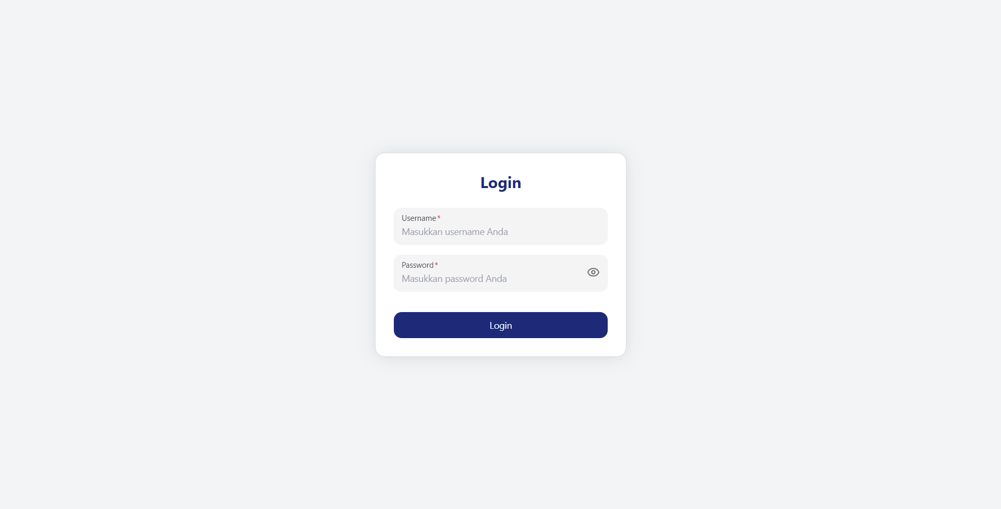

Gambar 4.1 Tampilan Halaman Login Dashboard Web
Berdasarkan Gambar 4.1, halaman login berhasil diimplementasikan dengan tampilan minimalis terpusat yang memuat dua field input, yaitu username dan password, serta sebuah tombol Login berwarna biru tua. Field password dilengkapi ikon visibility toggle yang memungkinkan pengguna menampilkan atau menyembunyikan karakter yang diketik untuk mencegah kesalahan input. Sistem autentikasi pada halaman ini bekerja dengan memvalidasi kredensial pengguna terhadap data yang tersimpan di basis data, kemudian menghasilkan JSON Web Token (JWT) sebagai bukti sesi yang sah dan mengarahkan pengguna ke halaman dashboard sesuai dengan peran (role) yang dimiliki.
- Halaman Dashboard Utama
Halaman dashboard utama berfungsi sebagai pusat kendali operasional yang menyajikan ringkasan kondisi pengawasan secara menyeluruh dalam satu tampilan terpadu.

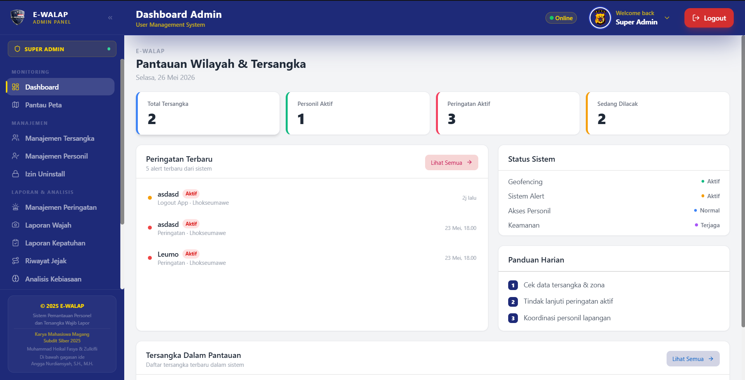

Gambar 4.2 Tampilan Halaman Dashboard Utama
Berdasarkan Gambar 4.2, halaman dashboard utama berhasil diimplementasikan dengan menampilkan empat kartu statistik di bagian atas yang memuat data Total Tersangka, Personil Aktif, Peringatan Aktif, dan Sedang Dilacak secara real-time. Di sisi kiri terdapat panel navigasi sidebar yang mengelompokkan menu berdasarkan fungsinya, yaitu Monitoring, Manajemen, dan Laporan & Analisis, sehingga Admin dapat berpindah antar halaman secara efisien. Bagian konten utama memuat tiga panel informasi pendukung, yaitu daftar Peringatan Terbaru yang menampilkan alert aktif beserta lokasi dan waktu kejadian, panel Status Sistem yang memperlihatkan kondisi operasional komponen seperti Geofencing dan Sistem Alert, serta Panduan Harian yang memberikan arahan tindak lanjut bagi Admin dalam menjalankan tugas pengawasan.
- Halaman Dashboard Monitoring Utama
Halaman ini mengimplementasikan fitur pemantauan lokasi seluruh tersangka dan personil secara langsung pada peta interaktif yang mencakup seluruh wilayah administratif Provinsi Aceh.
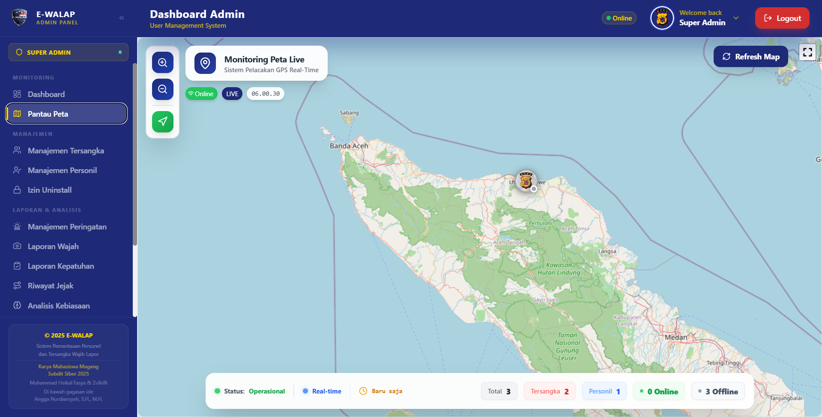

Gambar 4.3 Tampilan Halaman Map Monitoring Real-time
Berdasarkan Gambar 4.3, halaman Map Monitoring berhasil diimplementasikan dengan menampilkan peta interaktif berbasis Leaflet.js. Penanda (marker) posisi tersangka dan personil ditampilkan secara real-time di atas peta dan diperbarui secara otomatis setiap kali data GPS baru diterima melalui koneksi WebSocket. Bagian bawah halaman menampilkan status bar yang memuat informasi ringkas kondisi sistem secara keseluruhan, meliputi status operasional, jumlah total subjek terlacak, serta rincian tersangka, personil, dan perangkat yang sedang dalam kondisi online maupun offline.
- Halaman Manajemen Zona & Geofencing
Fitur penetapan zona geofencing diimplementasikan sebagai bagian dari alur penambahan tersangka baru, memungkinkan Admin menentukan wilayah pengawasan berbasis poligon administratif secara langsung melalui antarmuka peta interaktif.
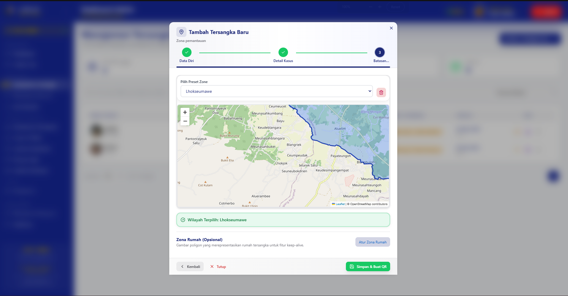

Gambar 4.4 Tampilan Penetapan Zona Geofencing pada Form Tambah Tersangka
Berdasarkan Gambar 4.4, penetapan zona geofencing berhasil diimplementasikan pada langkah ketiga (Batasan Zona) dari formulir penambahan tersangka yang menggunakan alur bertahap (multi-step wizard). Admin dapat memilih wilayah pengawasan melalui dropdown Pilih Preset Zone yang akan secara otomatis menampilkan batas poligon kabupaten/kota yang dipilih di atas peta Leaflet.js menggunakan data GeoJSON administratif Provinsi Aceh, disertai konfirmasi wilayah terpilih pada banner hijau di bawah peta. Selain zona administratif, sistem juga menyediakan opsi Zona Rumah yang bersifat opsional melalui tombol Atur Zona Rumah, di mana Admin dapat menggambar poligon kustom yang merepresentasikan area tempat tinggal tersangka untuk keperluan fitur keep-alive, setelah seluruh konfigurasi zona selesai, Admin dapat menyimpan data dan sekaligus membuat QR Code autentikasi tersangka melalui tombol Simpan & Buat QR.
- Halaman Manajemen Tersangka
Halaman ini merupakan pusat pengelolaan data seluruh tersangka wajib lapor yang terdaftar dalam sistem, dilengkapi dengan fitur pencarian, filter status, dan akses cepat ke tindakan operasional per tersangka.
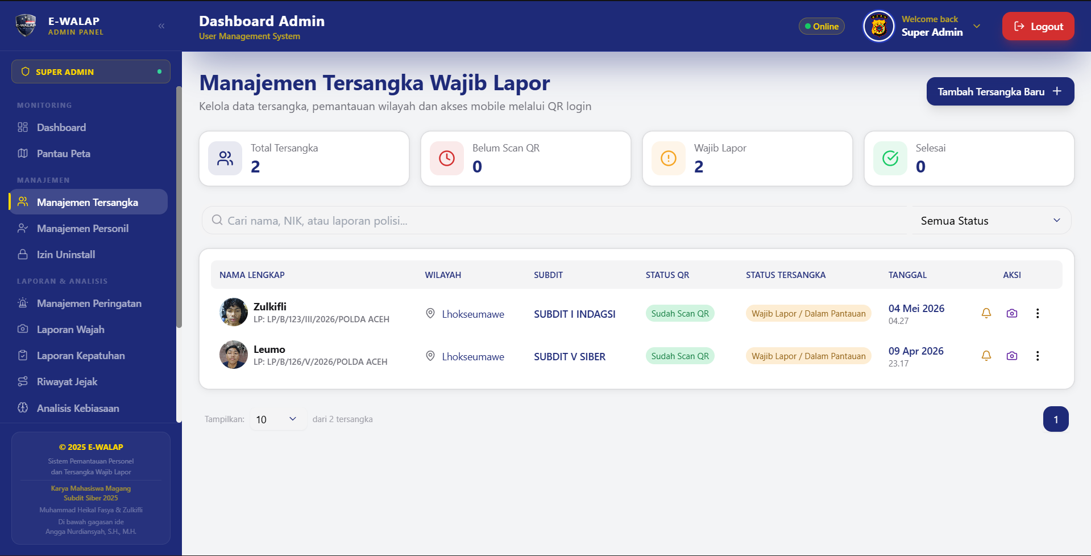

Gambar 4.5 Tampilan Halaman Manajemen Tersangka Wajib Lapor
Berdasarkan Gambar 4.5, halaman Manajemen Tersangka berhasil diimplementasikan dengan menampilkan empat kartu statistik di bagian atas yang memuat informasi Total Tersangka, Belum Scan QR, Wajib Lapor, dan Selesai sebagai gambaran kondisi kepatuhan secara agregat. Tabel data tersangka menampilkan kolom-kolom informasi esensial meliputi nama lengkap beserta nomor LP, wilayah zona, subdit penanganan, status QR Code, status tersangka, dan tanggal registrasi, sehingga Admin dapat memperoleh gambaran lengkap setiap tersangka dalam satu baris data. Di sisi kanan setiap baris terdapat tombol aksi cepat berupa ikon notifikasi alarm, capture kamera, dan menu lanjutan, sementara tombol Tambah Tersangka Baru di pojok kanan atas memungkinkan Admin mendaftarkan tersangka baru yang secara otomatis akan menghasilkan QR Code untuk autentikasi perangkat mobile.
- Halaman Notifikasi Pelanggaran / Alert
Halaman ini mengimplementasikan pusat pemantauan pelanggaran secara real-time yang menampilkan seluruh peringatan aktif dari sistem dan memungkinkan Admin melakukan tindak lanjut langsung terhadap setiap insiden yang terdeteksi.

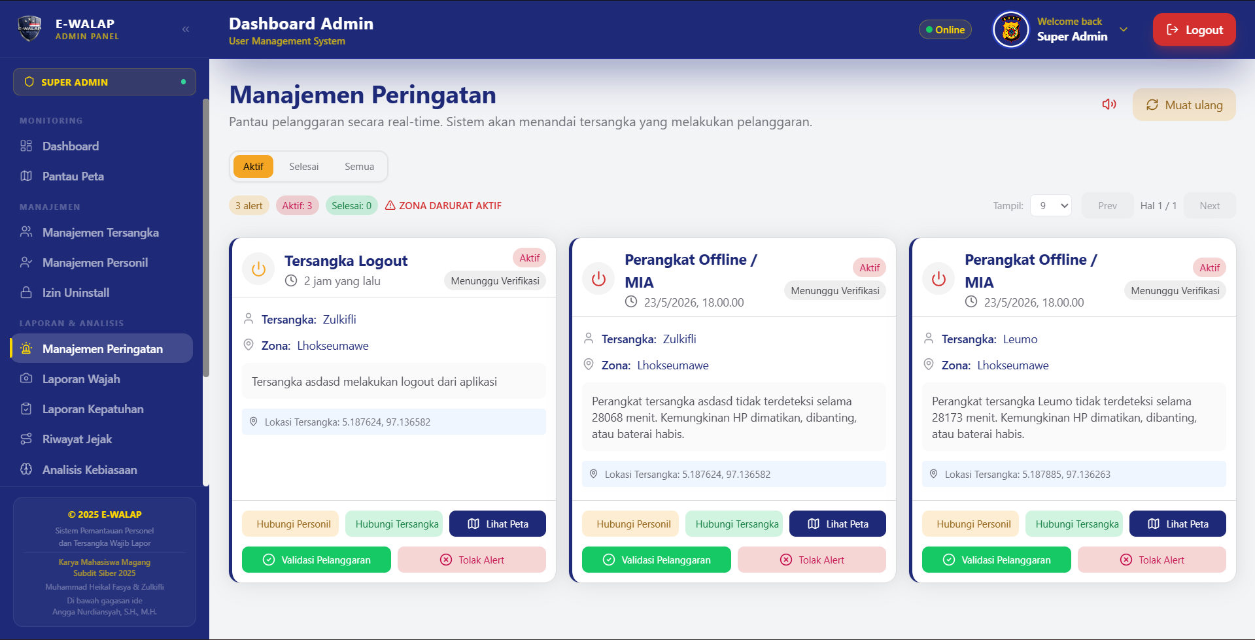

Gambar 4.6 Tampilan Halaman Manajemen Peringatan
Berdasarkan Gambar 4.6, halaman Manajemen Peringatan berhasil diimplementasikan dengan tata letak berbasis kartu yang menampilkan setiap peringatan aktif secara individual beserta informasi lengkapnya, meliputi jenis pelanggaran, nama tersangka, zona, waktu kejadian, koordinat lokasi terakhir, dan deskripsi insiden yang dihasilkan otomatis oleh sistem. Filter tab Aktif, Selesai, dan Semua memungkinkan Admin memilah peringatan berdasarkan statusnya, sementara indikator Zona Darurat Aktif pada bagian atas memberikan peringatan prioritas tertinggi apabila terdapat kondisi darurat yang sedang berlangsung. Setiap kartu peringatan dilengkapi dengan empat tombol tindak lanjut, yaitu Hubungi Personil, Hubungi Tersangka, Lihat Peta untuk melihat posisi tersangka secara langsung, serta dua tombol keputusan Validasi Pelanggaran dan Tolak Alert yang digunakan Admin untuk menentukan status akhir dari setiap insiden yang masuk.
- Halaman Riwayat Jejak Lokasi
Halaman ini mengimplementasikan fitur rekonstruksi pergerakan tersangka berdasarkan data historis GPS yang tersimpan di sistem, berfungsi sebagai bukti digital resmi yang dapat digunakan dalam proses penyidikan.
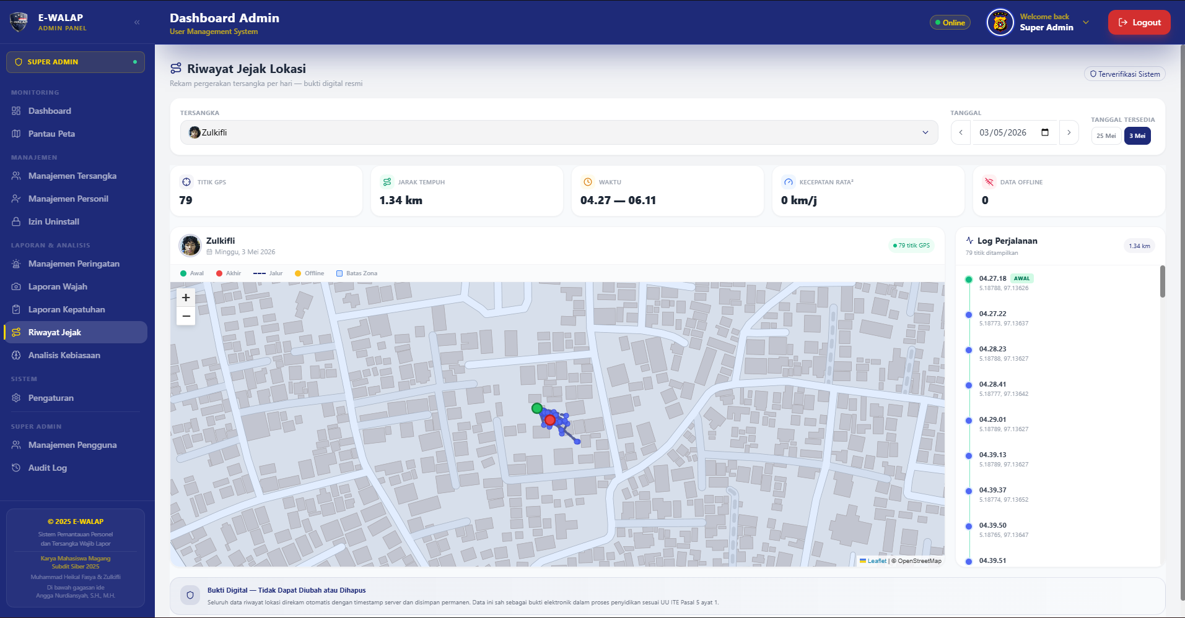

Gambar 4.7 Tampilan Halaman Riwayat Jejak Lokasi
Berdasarkan Gambar 4.7, halaman Riwayat Jejak Lokasi berhasil diimplementasikan dengan tata letak dua panel yang memisahkan visualisasi peta di sisi kiri dan log perjalanan kronologis di sisi kanan. Panel filter di bagian atas memungkinkan Admin memilih tersangka dan tanggal pengamatan secara spesifik, sementara lima kartu statistik merangkum data perjalanan pada hari tersebut meliputi jumlah titik GPS yang terekam, jarak tempuh, rentang waktu aktif, kecepatan rata-rata, dan jumlah data offline. Peta menampilkan rute perjalanan tersangka dalam bentuk garis jejak (polyline) dengan penanda warna berbeda untuk titik awal, titik akhir, jalur, kondisi offline, dan batas zona, sedangkan panel Log Perjalanan di kanan mencatat setiap titik koordinat beserta timestamp secara kronologis. Di bagian bawah halaman terdapat keterangan Bukti Digital — Tidak Dapat Diubah atau Dihapus yang menegaskan bahwa seluruh data riwayat lokasi berstatus immutable dan memiliki kekuatan hukum sebagai bukti elektronik sesuai UU ITE Pasal 5 ayat 1.
- Halaman Analisis Kebiasaan
Halaman ini mengimplementasikan fitur analisis pola pergerakan tersangka secara statistik berdasarkan akumulasi data GPS historis, memberikan wawasan perilaku (behavioral insight) yang dapat dijadikan bahan pertimbangan dalam proses penyidikan.
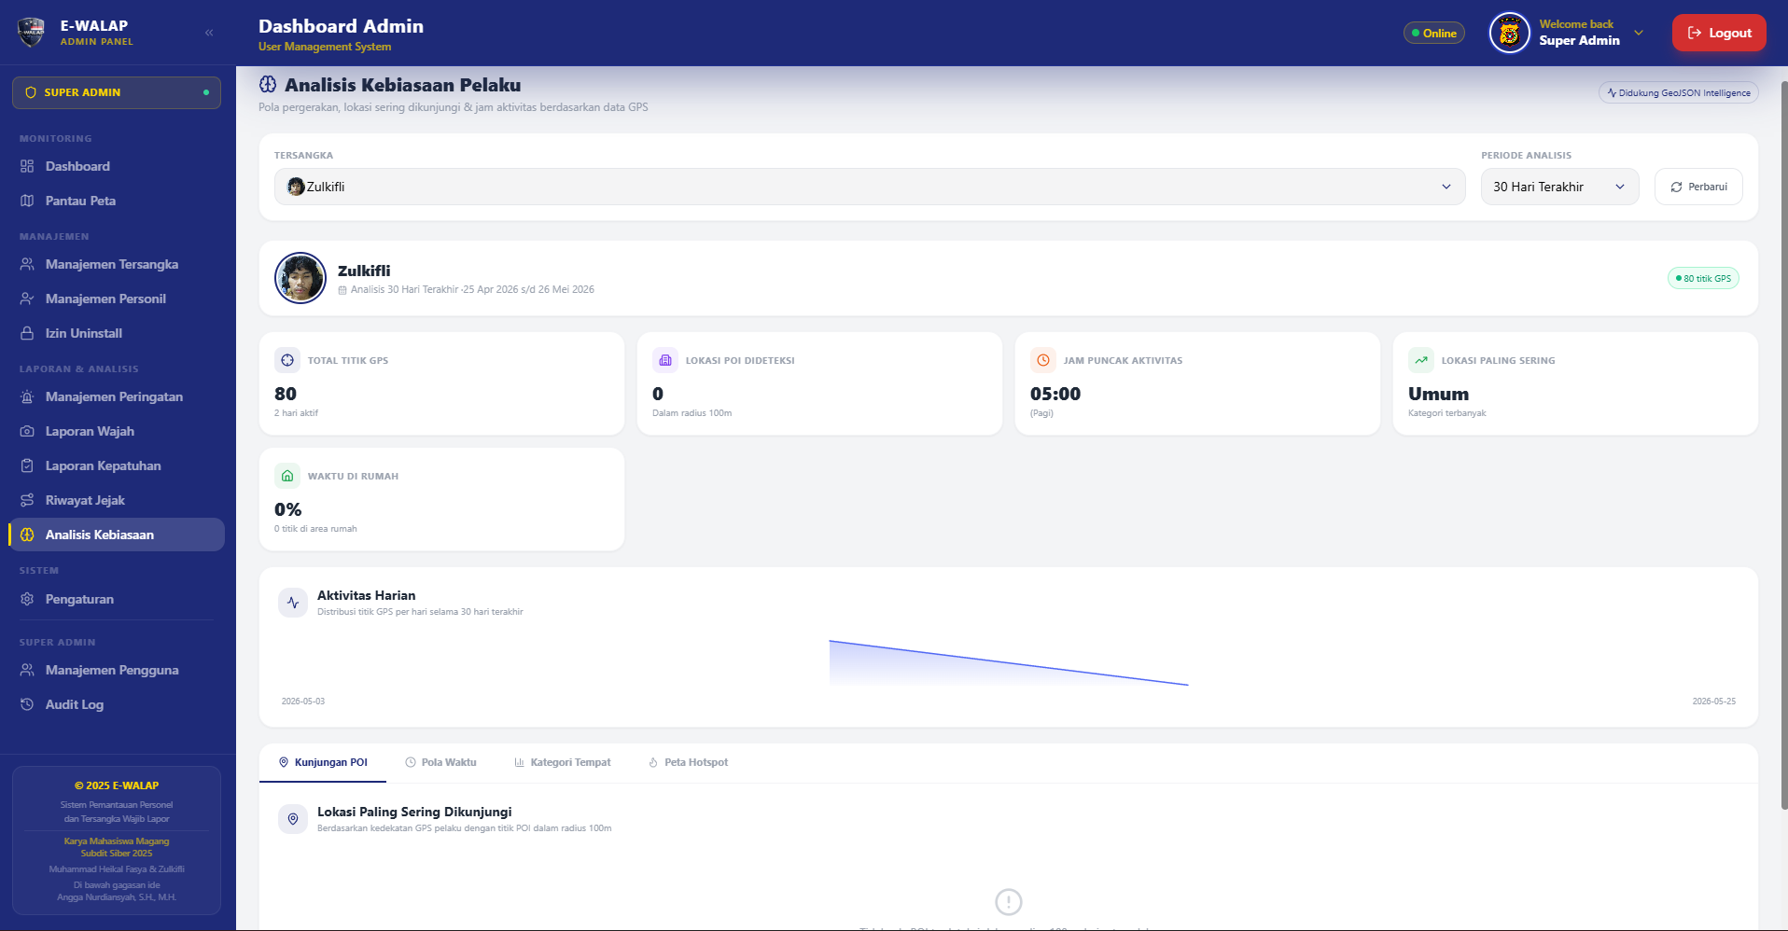

Gambar 4.8 Tampilan Halaman Analisis Kebiasaan Pelaku
Berdasarkan Gambar 4.8, halaman Analisis Kebiasaan berhasil diimplementasikan dengan menyediakan filter tersangka dan periode analisis yang dapat dikonfigurasi hingga 30 hari terakhir. Lima kartu statistik utama menampilkan hasil analisis meliputi Total Titik GPS, Lokasi POI Dideteksi dalam radius 50 meter, Jam Puncak Aktivitas, Lokasi Paling Sering dikunjungi, dan Waktu di Rumah dalam bentuk persentase berdasarkan jumlah titik GPS yang berada di area zona rumah tersangka. Di bawah kartu statistik terdapat grafik Aktivitas Harian yang memvisualisasikan distribusi titik GPS per hari selama periode analisis, serta empat tab analisis lanjutan yaitu Kunjungan POI, Pola Waktu, Kategori Tempat, dan Peta Hotspot yang masing-masing memberikan dimensi analisis berbeda terhadap pola pergerakan tersangka. Halaman ini didukung oleh GeoJSON Intelligence yang memungkinkan sistem mengkorelasikan posisi GPS tersangka dengan data spasial wilayah secara otomatis.
- Halaman Manajemen Izin Uninstall
Halaman ini mengelola permohonan penghapusan aplikasi E-WALAP dari perangkat tersangka, yang hanya dapat diajukan ketika tersangka telah menyelesaikan seluruh kewajiban masa wajib lapor.

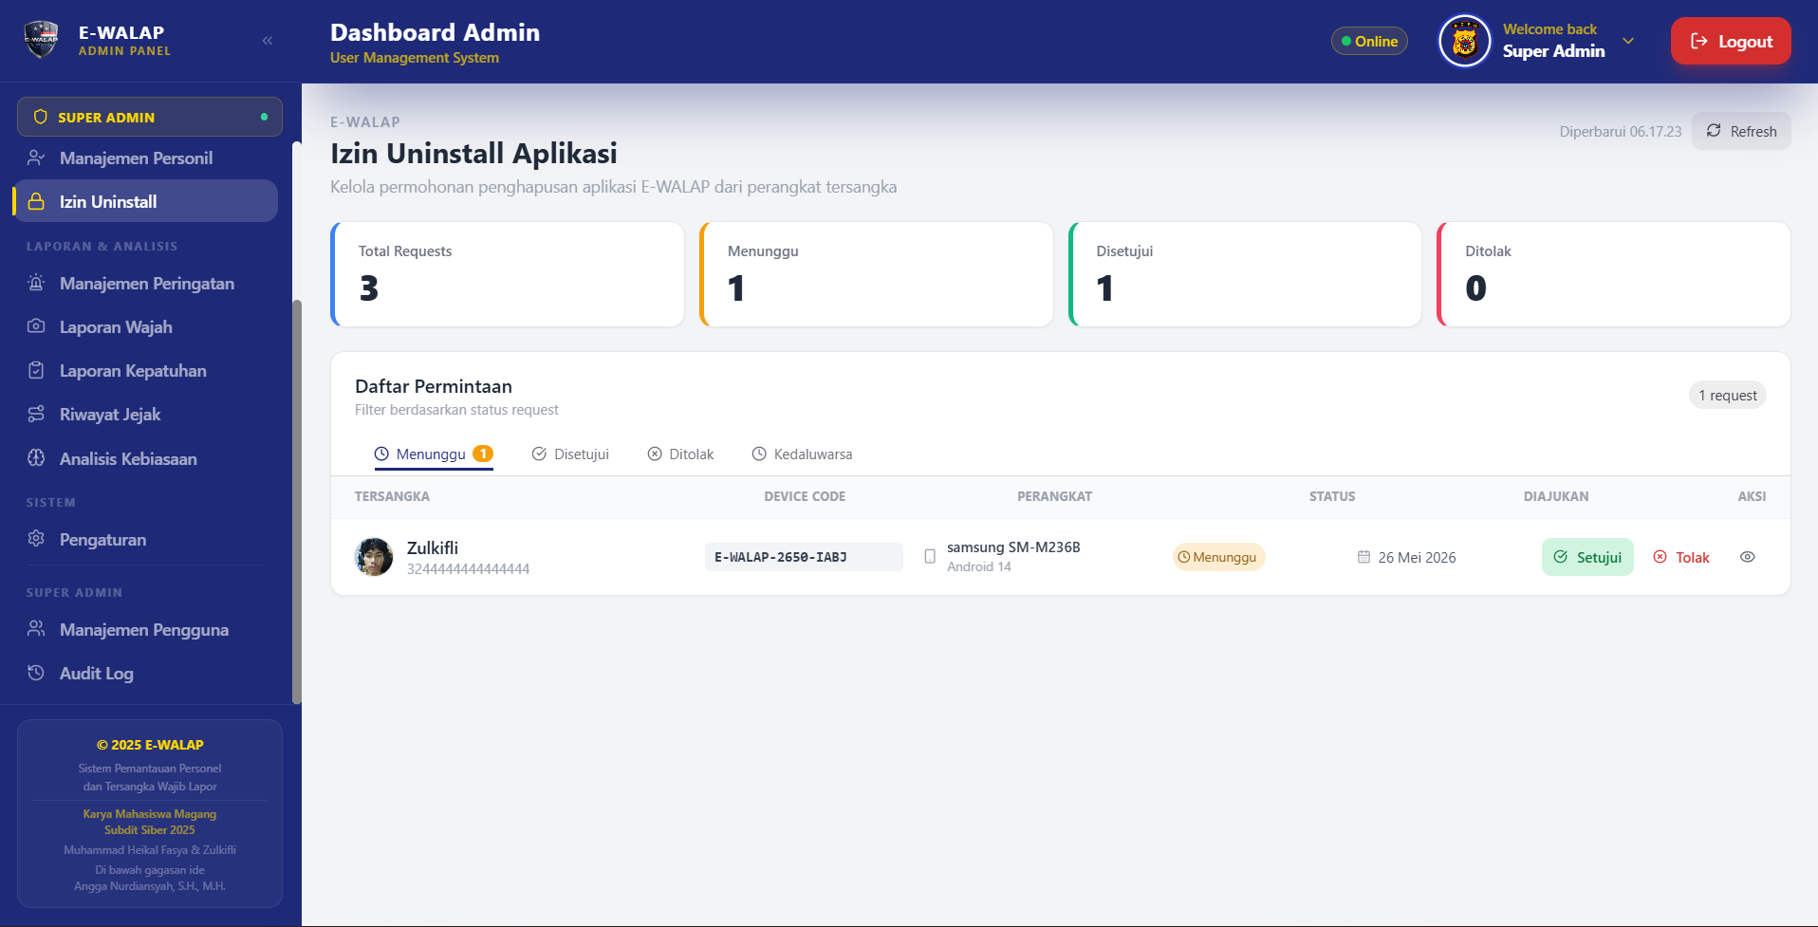

Gambar 4.9 Tampilan Halaman Manajemen Izin Uninstall Aplikasi
Sistem menyediakan empat ringkasan statistik di bagian atas, yaitu total permohonan, permohonan menunggu, disetujui, dan ditolak. Tabel permohonan menampilkan informasi identitas tersangka, kode perangkat unik (device code), dan spesifikasi perangkat Android yang digunakan, sehingga admin dapat memverifikasi bahwa permohonan berasal dari perangkat resmi yang terdaftar. Admin kemudian dapat menyetujui atau menolak permohonan melalui tombol aksi yang tersedia, dan sistem secara otomatis mencatat keputusan beserta waktu prosesnya sebagai bagian dari rekam jejak administrasi.
- Halaman Audit Log
Halaman Audit Log mencatat seluruh aktivitas administratif yang dilakukan oleh admin maupun super admin secara real-time sebagai mekanisme akuntabilitas dan keamanan sistem.
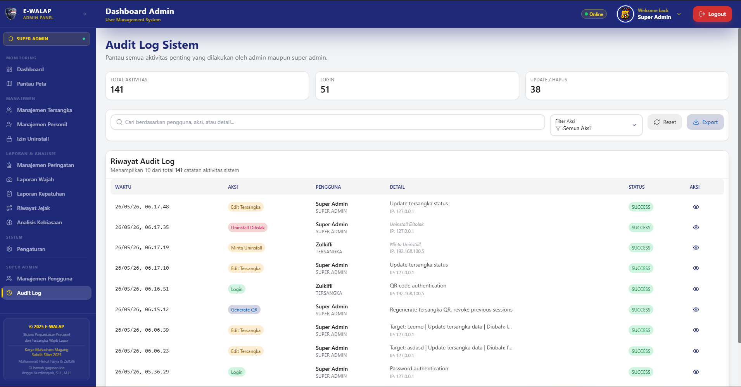

Gambar 4.10 Tampilan Halaman Audit Log Sistem
Halaman ini hanya dapat diakses oleh super admin dan menampilkan tiga ringkasan statistik, yaitu total aktivitas, jumlah login, serta jumlah aksi update dan hapus. Tabel riwayat audit log memuat kolom waktu kejadian, jenis aksi (seperti Edit Tersangka, Generate QR, Login, dan Minta Uninstall), identitas pengguna beserta perannya, detail aktivitas termasuk alamat IP perangkat, serta status eksekusi. Fitur pencarian dan filter aksi memudahkan investigasi aktivitas mencurigakan, sementara tombol Export memungkinkan super admin mengunduh seluruh catatan log sebagai bukti administrasi digital yang dapat dipertanggungjawabkan.
- Implementasi Aplikasi Mobile
Aplikasi mobile E-WALAP dikembangkan menggunakan framework Flutter dan dirancang untuk dua peran pengguna, yaitu tersangka dan personil. Tersangka menggunakan aplikasi sebagai media pelaporan lokasi secara otomatis, sedangkan personil menggunakan aplikasi untuk memantau pergerakan dan status kepatuhan tersangka yang menjadi tanggung jawabnya.
- Halaman Login Tersangka
Halaman login tersangka menggunakan mekanisme autentikasi berbasis pemindaian QR Code sebagai pengganti input kredensial manual.

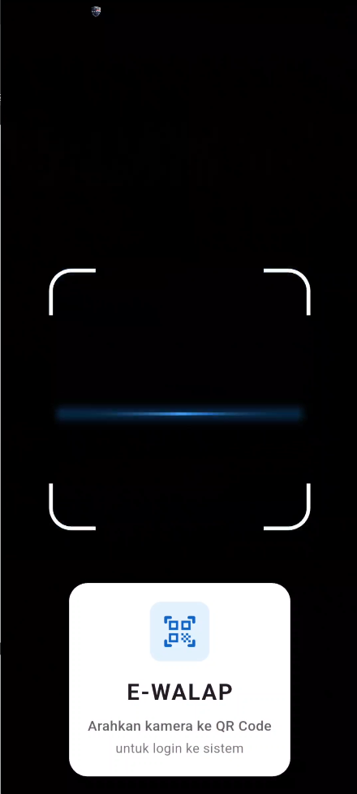

Gambar 4.11 Tampilan Halaman Login Tersangka
Antarmuka menampilkan jendela kamera aktif dengan bingkai pemindai di tengah layar sebagai panduan pengarahan QR Code. Tersangka cukup mengarahkan kamera perangkat ke QR Code yang diterbitkan oleh admin melalui dashboard web, dan sistem secara otomatis memverifikasi kode tersebut untuk memberikan akses masuk. Mekanisme ini dipilih untuk meminimalisir risiko penyalahgunaan kredensial, karena QR Code bersifat unik per tersangka dan dapat diregenerasi kapan saja oleh admin apabila terjadi kebocoran.
- Halaman Utama / Status Tahanan
Halaman utama tersangka menampilkan ringkasan identitas dan status kewajiban pelaporan yang harus dipenuhi selama masa tahanan kota berlangsung.
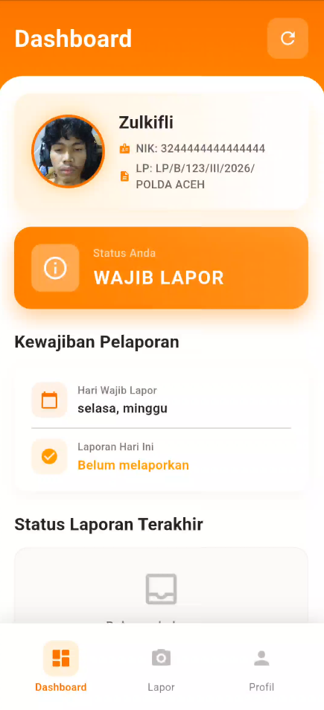
Gambar 4.12 Tampilan Halaman Utama Tersangka
Bagian atas halaman menampilkan kartu identitas tersangka yang memuat foto profil, nama, NIK, serta nomor LP (Laporan Polisi) sebagai referensi perkara. Di bawahnya terdapat banner status berwarna oranye yang menampilkan status aktif tersangka, dalam hal ini WAJIB LAPOR, sehingga tersangka dapat langsung mengetahui kewajibannya saat membuka aplikasi. Bagian kewajiban pelaporan menginformasikan hari-hari yang ditetapkan untuk melapor serta status laporan hari ini, dan bagian status laporan terakhir menampilkan riwayat kepatuhan pelaporan tersangka secara berkala.
- Halaman Profil Tersangka
Halaman profil menampilkan data lengkap tersangka yang terdaftar dalam sistem sebagai referensi identitas resmi selama masa tahanan kota.
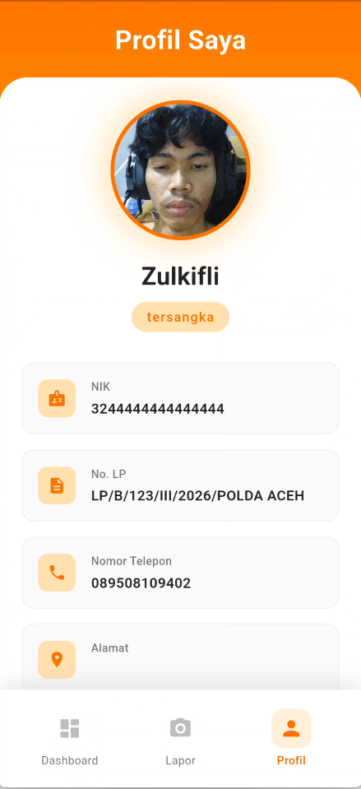

Gambar 4.13 Tampilan Halaman Profil Tersangka
Halaman ini memuat foto profil tersangka beserta badge peran di bawah nama, diikuti sejumlah kartu informasi yang mencakup NIK, nomor LP, nomor telepon, alamat, wilayah domisili, dan detail kasus yang sedang ditangani. Seluruh data bersifat hanya-baca (read-only) dari sisi tersangka karena perubahan data hanya dapat dilakukan oleh admin melalui dashboard web, sehingga integritas data identitas tetap terjaga. Halaman ini dapat diakses melalui tab Profil pada navigasi bawah aplikasi.
- Halaman Login Personil
Halaman login personil menggunakan mekanisme autentikasi yang sama dengan tersangka, yaitu pemindaian QR Code, namun QR Code yang digunakan diterbitkan khusus untuk akun personil.
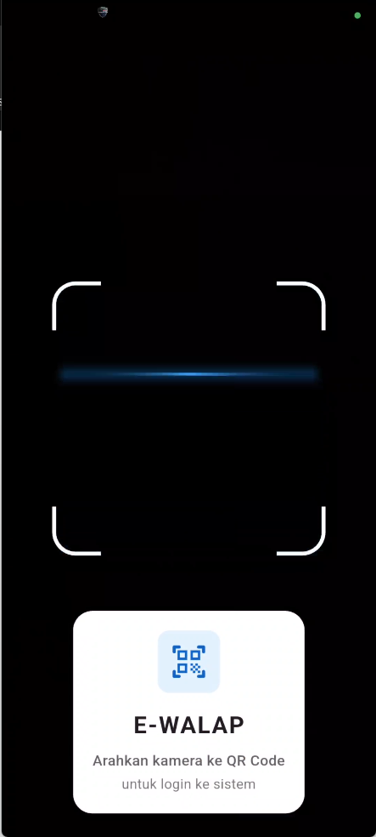

Gambar 4.14 Tampilan Halaman Login Personil
Tampilan antarmuka identik dengan halaman login tersangka, menampilkan jendela kamera aktif dengan bingkai pemindai sebagai panduan pengarahan QR Code. Sistem membedakan peran pengguna secara otomatis berdasarkan data yang terenkripsi di dalam QR Code, sehingga setelah pemindaian berhasil, personil akan diarahkan ke antarmuka khusus personil yang berbeda dari antarmuka tersangka. Pendekatan satu mekanisme login untuk dua peran ini menyederhanakan pengalaman pengguna tanpa mengorbankan keamanan akses.
- Halaman Utama Personil
Halaman utama personil menampilkan identitas dinas dan status layanan tracking yang sedang berjalan pada perangkat personil yang bertugas.
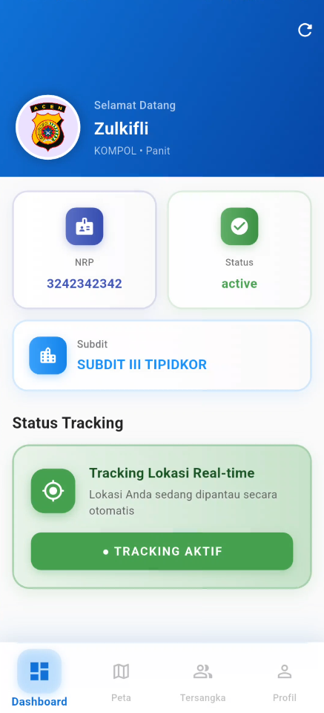

Gambar 4.15 Tampilan Halaman Utama Personil
Bagian atas halaman menampilkan kartu sambutan yang memuat foto lencana instansi, nama personil, pangkat, serta jabatan, diikuti dua kartu informasi yang menunjukkan NRP dan status akun personil. Kartu subdit menampilkan unit penugasan personil, sebagai keterangan satuan yang bertanggung jawab atas pengawasan tersangka. Bagian Status Tracking di bawahnya menginformasikan bahwa lokasi personil juga dipantau secara otomatis selama bertugas, ditandai dengan indikator TRACKING AKTIF berwarna hijau, sehingga koordinasi antara personil dan sistem pengawasan dapat berjalan secara bersamaan.
- Halaman Daftar Tersangka
Halaman daftar tersangka memberikan gambaran menyeluruh kepada personil mengenai seluruh tersangka yang berada di bawah pengawasannya beserta status kehadiran secara real-time.
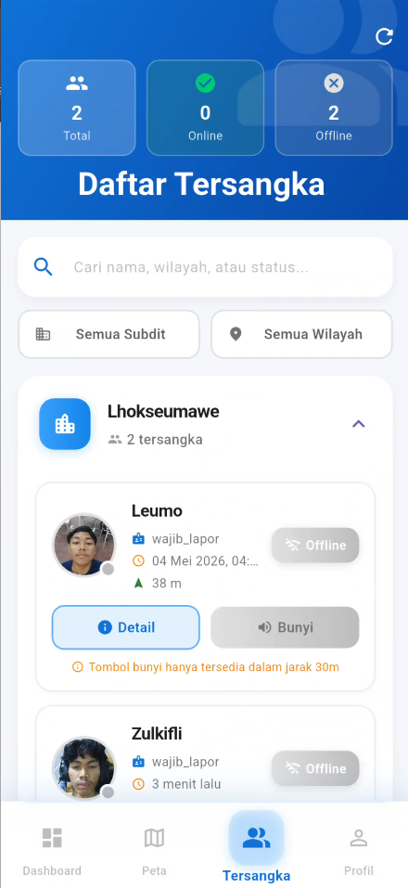

Gambar 4.16 Tampilan Halaman Daftar Tersangka (Personil)
Bagian atas halaman menampilkan tiga kartu statistik yang menunjukkan jumlah total tersangka, tersangka yang sedang online, dan tersangka yang offline. Daftar tersangka dikelompokkan berdasarkan wilayah domisili dan dapat disaring menggunakan fitur pencarian nama, filter subdit, serta filter wilayah untuk memudahkan personil menemukan tersangka tertentu. Setiap kartu tersangka memuat foto, nama, status wajib lapor, waktu laporan terakhir, serta jarak personil dari lokasi tersangka saat ini, dilengkapi tombol Detail untuk melihat informasi lengkap dan tombol Bunyi yang hanya aktif apabila personil berada dalam radius 30 meter dari tersangka sebagai fitur pemanggilan jarak dekat.
- Halaman Tracking Tersangka (peta real-time)
Halaman peta menampilkan posisi seluruh tersangka secara langsung di atas peta interaktif wilayah Aceh, memungkinkan personil memantau pergerakan tersangka tanpa harus membuka detail satu per satu.
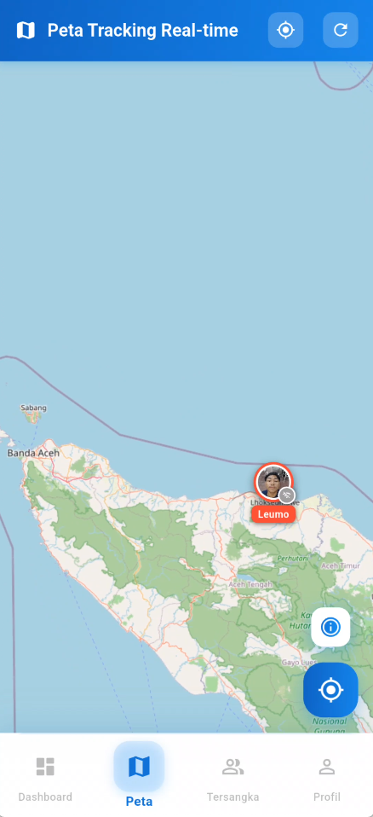

Gambar 4.17 Tampilan Halaman Peta Tracking Real-time (Personil)
Peta dirender menggunakan komponen peta interaktif dengan cakupan wilayah provinsi Aceh, di mana setiap tersangka ditampilkan sebagai penanda (marker) berupa foto profil dengan label nama di bawahnya. Penanda berwarna merah menandakan tersangka dalam kondisi yang memerlukan perhatian, sementara tombol lokasi di pojok kanan bawah berfungsi untuk memusatkan tampilan peta ke posisi personil saat ini. Tombol informasi di sebelahnya menampilkan ringkasan status tersangka yang sedang terpilih, sehingga personil dapat memperoleh konteks situasi dengan cepat tanpa meninggalkan tampilan peta.
- Halaman Profil Personil
Halaman profil personil menampilkan data dinas lengkap personil yang bertugas sebagai pengawas tersangka dalam sistem E-WALAP.
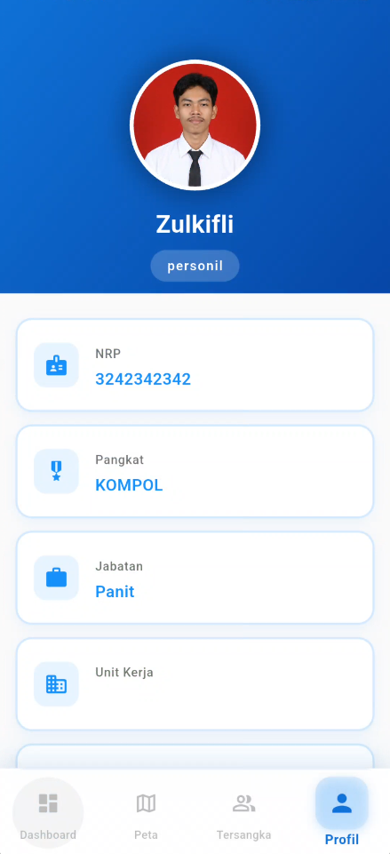

Gambar 4.18 Tampilan Halaman Profil Personil
Halaman ini memuat foto profil personil beserta badge peran di bawah nama, diikuti kartu-kartu informasi yang mencakup NRP, pangkat, jabatan, unit kerja, subdit penugasan, dan nomor telepon yang dapat dihubungi. Berbeda dengan profil tersangka, personil diberikan akses untuk memperbarui data profilnya sendiri melalui tombol Ubah Profil di bagian bawah halaman, sehingga data kontak dan informasi dinas dapat selalu diperbarui sesuai kebutuhan operasional. Halaman ini dapat diakses melalui tab Profil pada navigasi bawah aplikasi.

Implementasi Tracking & Geofencing
Sistem tracking dan geofencing E-WALAP bekerja secara berlapis antara aplikasi mobile Flutter dan backend Node.js, di mana aplikasi mobile bertugas mengambil dan mengirim koordinat GPS, sementara backend memproses evaluasi zona dan mendistribusikan hasilnya secara real-time ke seluruh klien yang terhubung.
- Pengiriman Data GPS dari Perangkat
Pengambilan koordinat pada sisi Flutter dilakukan oleh LocationTrackingService menggunakan library geolocator dengan akurasi tinggi (LocationAccuracy.high). Sebelum data dikirim ke backend, sistem terlebih dahulu menjalankan pemeriksaan keamanan melalui SecurityService.performSecurityCheck() untuk mendeteksi penggunaan GPS palsu. Apabila terdeteksi lokasi palsu (isMockLocation: true), sistem langsung menghentikan proses pengiriman, mengirim peringatan keamanan ke backend, dan menghentikan sesi tracking. Data yang berhasil divalidasi kemudian dikirim ke backend beserta metadata tambahan seperti akurasi, kecepatan, arah (heading), dan level baterai perangkat.
- Evaluasi Zona Geofencing
Setelah data GPS diterima, backend menjalankan fungsi evaluateZoneStatus() pada geofenceService.js untuk menentukan posisi tersangka terhadap zona yang ditetapkan. Sistem mendukung dua jenis zona:
- Zona Lingkaran (Point): Sistem menghitung jarak antara posisi tersangka dan titik pusat zona menggunakan fungsi haversineDistance(). Nilai rasio dihitung dari hasil bagi jarak terhadap radius zona, kemudian dibandingkan dengan nilai ambang batas WARNING_THRESHOLD_DEFAULT = 0.8. Apabila rasio berada di antara 0 hingga 0,8, status zona adalah safe; apabila rasio mencapai 0,8 atau lebih namun tersangka masih di dalam zona, status berubah menjadi warning sebagai peringatan dini; dan apabila tersangka keluar dari zona, status menjadi alert.
- Zona Poligon (Polygon/MultiPolygon): Sistem menggunakan library Turf.js melalui fungsi booleanPointInPolygon() yang secara internal menerapkan prinsip algoritma Ray Casting untuk menentukan apakah titik koordinat berada di dalam area poligon. Untuk menghitung rasio peringatan dini pada zona poligon, sistem menghitung centroid poligon menggunakan computeSimplePolygonCentroid() dan jarak terjauh dari centroid ke batas poligon menggunakan computeMaxDistanceFromCentroid(), sehingga mekanisme ambang batas 80% tetap berlaku konsisten seperti pada zona lingkaran.
- Distribusi Data Real-time via WebSocket
Hasil evaluasi zona dan data koordinat terkini dikemas oleh buildTersangkaRealtimePayload() menjadi satu objek payload yang mencakup identitas tersangka, koordinat lokasi, status zona, warningLevel, jarak ke batas zona, serta informasi wilayah administratif yang diperoleh dari getDetailedZoneInfo() berdasarkan data GeoJSON Aceh. Selain itu, sistem juga menyertakan informasi titik-titik Point of Interest (POI) dalam radius 50 meter dari posisi tersangka melalui getNearbyNodesInfo(), serta status apakah tersangka sedang berada di zona rumah (isAtHome). Payload tersebut kemudian dipancarkan (emit) melalui gpsEmitter dengan event gps_update untuk pembaruan posisi dan zone_warning apabila terjadi pelanggaran zona, sehingga dashboard web menerima pembaruan secara langsung tanpa perlu melakukan polling.

Implementasi Anti-Spoofing (Deteksi Fake GPS)
Sistem E-WALAP mengimplementasikan mekanisme deteksi GPS palsu (fake GPS) menggunakan pendekatan dua lapis (dual-layer) yang berjalan di sisi aplikasi mobile Flutter maupun di sisi backend Node.js, sehingga manipulasi lokasi dapat dideteksi pada dua titik pemeriksaan yang berbeda.
- Layer 1, Deteksi Flag isMocked dari Sistem Operasi
Pemeriksaan pertama dilakukan di sisi Flutter melalui SecurityService.performSecurityCheck(). Fungsi ini membaca properti isMocked dari objek Position yang dikembalikan oleh library geolocator. Nilai isMocked merupakan flag bawaan sistem operasi Android yang secara otomatis bernilai true apabila koordinat yang dikirimkan berasal dari aplikasi mock provider pihak ketiga. Hasil pemeriksaan ini dikirimkan bersama payload lokasi ke backend dalam field isMockLocation. Apabila nilai tersebut true, LocationTrackingService langsung menghentikan proses pengiriman, mengirim peringatan keamanan bertipe FAKE_GPS_DETECTED ke backend, dan menghentikan seluruh sesi tracking.
Di sisi backend, fungsi detectMockProvider() pada mockGpsDetector.js memeriksa ulang flag yang sama dari payload yang diterima, mencakup field isMocked, mocked, mockLocation, maupun nilai provider === “mock”. Apabila salah satu flag bernilai positif, fungsi langsung mengembalikan isFakeGps: true dengan keterangan layer: 1.
- Layer 2, Deteksi Anomali Kecepatan via Haversine
Apabila Layer 1 tidak mendeteksi flag palsu, sistem melanjutkan ke pemeriksaan kedua melalui fungsi detectSpeedAnomaly(). Fungsi ini membandingkan koordinat posisi terkini dengan koordinat posisi terakhir yang tersimpan di backend, kemudian menghitung kecepatan perpindahan menggunakan rumus Haversine. Perhitungan hanya dilakukan apabila selisih waktu antara dua titik (timeDelta) lebih besar dari MIN_TIME_DELTA_SECONDS = 3 detik untuk menghindari hasil yang tidak akurat akibat noise sinyal GPS. Kecepatan hasil perhitungan kemudian dibandingkan dengan ambang batas MAX_SPEED_ANOMALY_KMH = 300 km/jam nilai yang dipilih karena mustahil dicapai tanpa menggunakan pesawat dan tidak mungkin terjadi dalam kondisi normal di wilayah kota. Apabila kecepatan perpindahan melampaui 300 km/h, sistem mengklasifikasikannya sebagai teleportasi koordinat dan mengembalikan isFakeGps: true dengan keterangan layer: 2 beserta detail kecepatan, jarak, dan selisih waktu yang terdeteksi.
- Respons Sistem terhadap Deteksi
Apabila salah satu dari kedua layer mendeteksi GPS palsu, sistem backend mencatat kejadian tersebut sebagai peringatan keamanan dan meneruskannya ke dashboard web melalui WebSocket sebagai notifikasi pelanggaran, sehingga personil yang bertugas dapat mengambil tindakan lebih lanjut terhadap tersangka yang bersangkutan.

Implementasi Early Warning System
Sistem peringatan dini E-WALAP dirancang untuk mendeteksi dan merespons potensi pelanggaran sebelum benar-benar terjadi, serta memantau keaktifan perangkat tersangka secara otomatis tanpa memerlukan interaksi manual dari personil.
- Peringatan Pendekatan Batas Zona (Zone Warning)
Peringatan dini zona diimplementasikan melalui fungsi checkAndCreateZoneWarning() pada zoneAlertService.js. Fungsi ini dipanggil setiap kali data GPS baru diterima dari tersangka. Peringatan hanya dibuat apabila dua kondisi terpenuhi secara bersamaan: status zona tersangka adalah inside (masih di dalam zona) dan warningLevel bernilai warning, kondisi yang terjadi ketika rasio jarak terhadap radius zona telah mencapai ambang batas 80% (WARNING_THRESHOLD_DEFAULT = 0.8). Sistem menyimpan metadata peringatan yang mencakup nama tersangka, nama zona, jarak tersisa ke batas zona, serta persentase posisi terhadap zona, kemudian mengenkripsi seluruh metadata tersebut sebelum disimpan ke database. Peringatan bertipe geofence_warning dengan tingkat keparahan warning ini kemudian diteruskan ke dashboard web secara real-time melalui WebSocket.
- Peringatan Pelanggaran Zona (Zone Violation Alert)
Apabila tersangka benar-benar melewati batas zona, fungsi checkAndCreateZoneAlert() mengambil alih. Fungsi ini hanya membuat alert baru apabila terjadi perpindahan status dari inside ke outside pada zona yang sama, sehingga sistem tidak membanjiri dashboard dengan duplikat peringatan selama tersangka tetap berada di luar zona. Pemeriksaan tambahan dilakukan terhadap database untuk memastikan tidak ada alert aktif bertipe geofence_violation yang masih terbuka untuk tersangka dan zona yang sama. Alert yang terbentuk memiliki tingkat keparahan critical dan dikirim secara real-time ke dashboard melalui WebSocket.
- MIA Dead Man's Switch
Sistem MIA (Missing In Action) diimplementasikan sebagai cron job pada heartbeatMiaChecker.js yang berjalan secara otomatis setiap 5 menit. Mekanisme ini bekerja dengan memantau field lastTrackingAt pada setiap tersangka berstatus wajib_lapor atau dalam_pantauan. Apabila tidak ada pembaruan GPS selama lebih dari MIA_THRESHOLD_MINUTES = 15 menit, tersangka dikategorikan sebagai MIA dan sistem membuat alert bertipe device_offline dengan tingkat keparahan critical. Untuk mencegah spam notifikasi, sistem memeriksa dua kondisi sebelum membuat alert baru: pertama, tidak boleh ada alert MIA yang masih berstatus active untuk tersangka yang sama; kedua, apabila alert MIA sebelumnya baru saja diselesaikan (resolved) oleh admin, sistem menerapkan cooldown selama 30 menit sebelum membuat alert baru. Alert yang terbentuk kemudian dipancarkan ke dashboard admin melalui Socket.IO dengan event new_alert, sekaligus memicu alertEmitter untuk notifikasi lanjutan.

Implementasi MIA Dead Man's Switch
Sistem MIA (Missing In Action) Dead Man's Switch merupakan mekanisme keamanan otomatis yang memantau keaktifan sinyal GPS tersangka secara berkelanjutan. Konsep dead man's switch diterapkan di sini dalam artian sistem akan memicu peringatan secara otomatis justru ketika sinyal berhenti masuk, bukan ketika sesuatu yang aktif terjadi.
- Mekanisme Heartbeat
Setiap kali aplikasi mobile tersangka berhasil mengirimkan data GPS ke backend, sistem secara otomatis memperbarui field lastTrackingAt pada dokumen tersangka di database MongoDB. Field inilah yang berfungsi sebagai heartbeat selama tersangka aktif dan perangkatnya menyala, nilai lastTrackingAt akan terus diperbarui. Apabila perangkat dimatikan, baterai habis, atau aplikasi dihentikan secara paksa, field tersebut berhenti diperbarui dan dead man's switch mulai menghitung mundur.
- Cron Job Pemantau MIA
Pemantauan dilakukan oleh cron job pada heartbeatMiaChecker.js yang dijadwalkan berjalan setiap 5 menit menggunakan node-cron dengan ekspresi */5 * * * *. Setiap siklus, sistem mengambil seluruh tersangka berstatus wajib_lapor atau dalam_pantauan yang nilai lastTrackingAt-nya lebih lama dari ambang batas MIA_THRESHOLD_MINUTES = 15 menit. Tersangka yang memenuhi kriteria ini dikategorikan sebagai MIA dan diproses lebih lanjut.
- Mekanisme Pencegahan Duplikasi dan Cooldown
Sebelum membuat alert MIA baru, sistem menjalankan dua pemeriksaan berurutan. Pertama, sistem memeriksa apakah sudah ada alert bertipe device_offline dengan status active untuk tersangka yang sama? apabila ada, pembuatan alert baru dibatalkan untuk menghindari duplikasi selama pelanggaran berlangsung. Kedua, apabila tidak ada alert aktif, sistem memeriksa apakah terdapat alert yang baru saja diselesaikan dalam 30 menit terakhir (RESOLVE_COOLDOWN_MS = 30 * 60 * 1000). Mekanisme cooldown ini mencegah situasi di mana admin baru saja menyelesaikan alert MIA tetapi sistem langsung membuat alert baru karena tersangka belum sempat mengirim sinyal kembali.
- Pembuatan Alert dan Notifikasi
Apabila kedua pemeriksaan lolos, sistem membuat alert bertipe device_offline dengan tingkat keparahan critical dan requiresVerification: true, yang berarti admin wajib menindaklanjuti secara manual. Deskripsi alert memuat nama tersangka dan durasi waktu sejak sinyal terakhir diterima dalam satuan menit. Metadata alert mencakup waktu lastTrackingAt terakhir, waktu deteksi MIA, dan informasi pemicu heartbeat_mia_checker, yang seluruhnya dienkripsi sebelum disimpan. Sistem kemudian mengirimkan notifikasi ke dashboard admin secara real-time melalui Socket.IO dengan event new_alert, sekaligus memicu alertEmitter dengan event alert_created untuk penanganan notifikasi lanjutan.

Implementasi Offline Queue
Sistem offline queue E-WALAP memastikan data GPS tersangka tetap tersimpan dan tidak hilang ketika perangkat kehilangan koneksi internet, kemudian mengirimkan seluruh data tersebut secara otomatis saat koneksi kembali tersedia.
- Penyimpanan Lokal dengan SQLite
Ketika pengiriman data GPS ke backend gagal akibat kondisi offline, LocationTrackingService memanggil OfflineLocationQueue.addToQueue() untuk menyimpan data ke database SQLite lokal pada perangkat menggunakan library sqflite. Data disimpan dalam tabel pending_locations dengan skema yang mencakup koordinat, akurasi, kecepatan, arah, level baterai, data keamanan, timestamp perekaman asli, serta retryCount sebagai penghitung percobaan pengiriman ulang. Penyimpanan menggunakan urutan FIFO (First In First Out) berdasarkan kolom timestamp sehingga data terlama dikirim terlebih dahulu saat sinkronisasi dilakukan.
- Pemantauan Koneksi dan Sinkronisasi Otomatis
LocationTrackingService menginisialisasi NetworkConnectivityService untuk memantau perubahan status jaringan secara real-time. Saat koneksi internet terdeteksi kembali, sistem secara otomatis memicu _triggerOfflineSync() melalui callback onOnline. Selain itu, sistem juga menjalankan pemeriksaan berkala setiap 30 detik menggunakan Timer.periodic apabila terdapat data tertunda (pending) dan perangkat sedang online, proses sinkronisasi dijalankan. Mekanisme flag _offlineSyncInProgress diterapkan untuk mencegah proses sinkronisasi berjalan secara bersamaan (concurrent).
- Proses Batch Upload
Fungsi batchUploadPendingData() mengambil seluruh data tertunda dari SQLite secara berurutan dan mengirimkannya satu per satu ke backend. Setiap rekaman dikirim beserta field isOffline: true dan queuedTimestamp berisi timestamp perekaman asli, sehingga backend dapat memproses data berdasarkan waktu kejadian yang sebenarnya, bukan waktu sinkronisasi. Data yang berhasil dikirim langsung dihapus dari antrean, sedangkan data yang gagal akan menambah nilai retryCount sebesar satu. Apabila retryCount suatu rekaman mencapai _maxRetries = 5, rekaman tersebut dianggap gagal permanen dan akan dihapus oleh proses pembersihan.
- Pembersihan Data Kedaluwarsa
Setelah setiap siklus sinkronisasi berhasil, sistem menjalankan cleanupOldData() untuk menghapus dua kategori data: rekaman yang berusia lebih dari 7 hari, serta rekaman yang telah mencapai batas maksimum percobaan ulang dan berusia lebih dari 1 hari. Pembersihan ini menjaga agar ukuran database SQLite lokal tetap terkendali dan tidak membebani penyimpanan perangkat tersangka.

Implementasi Capture Kamera
Fitur capture kamera memungkinkan admin mengambil foto dari perangkat tersangka secara remote melalui dashboard web, bahkan ketika aplikasi E-WALAP sedang berjalan di latar belakang atau telah di-swipe dari daftar aplikasi aktif.
- Arsitektur Dua Lapis: Flutter + Native Android
Implementasi fitur ini menggunakan arsitektur dua lapis untuk mengatasi keterbatasan Flutter dalam mengakses kamera saat aplikasi tidak aktif di layar. Flutter Camera plugin (CameraX) tidak dapat digunakan karena membutuhkan Activity dan LifecycleOwner yang aktif keduanya tidak tersedia saat aplikasi berjalan di latar belakang. Solusinya, sistem membagi tanggung jawab menjadi dua: sisi Flutter (CameraCaptureService dan BackgroundCameraService) bertugas menerima perintah dan menyetel flag, sementara sisi native Android (CameraForegroundService berbasis Kotlin) bertugas mengeksekusi pengambilan foto menggunakan Camera2 API yang dapat berjalan secara headless tanpa antarmuka
- Alur Penerimaan Perintah
Perintah capture berasal dari dashboard web dan dikirimkan ke perangkat tersangka melalui WebSocket dengan event trigger_capture. Saat perintah diterima, CameraCaptureService.handleCaptureCommand() membaca parameter kamera yang diminta (front atau back), kemudian menyimpan dua flag ke SharedPreferences: capture_pending = true dan capture_camera = front/back. Selain itu, BackgroundCameraService juga menyimpan kredensial autentikasi (auth_token, tersangkaId, baseUrl) ke SharedPreferences agar native service dapat mengakses backend secara mandiri tanpa perantara Flutter saat aplikasi tidak aktif.
- Eksekusi Native CameraForegroundService
CameraForegroundService berjalan sebagai foreground service Android yang tetap aktif meskipun aplikasi di-swipe dari daftar aplikasi. Servis ini menjalankan loop polling setiap 2 detik pada thread terpisah (CameraPollingThread) untuk memeriksa flag capture_pending di SharedPreferences. Saat flag terdeteksi true, servis membaca nilai capture_camera, mengaktifkan kamera yang sesuai melalui Camera2 API secara headless tanpa memerlukan tampilan layar, mengambil gambar dalam format JPEG, mengonversi hasilnya ke base64, lalu mengunggahnya langsung ke backend melalui koneksi HTTP menggunakan kredensial yang telah tersimpan. Setelah proses selesai, flag capture_pending direset kembali ke false.

Hasil Pengujian Sistem
Pengujian sistem E-WALAP dilakukan menggunakan empat metode yang saling melengkapi untuk memverifikasi kebenaran fungsional, kebenaran logika internal, akurasi perhitungan jarak, serta performa respons sistem secara keseluruhan. Keempat metode pengujian tersebut adalah pengujian Black Box, pengujian White Box, pengujian akurasi MAPE (Mean Absolute Percentage Error), dan pengujian latensi WebSocket.

Pengujian Black Box
Pengujian black box dilakukan secara fungsional dari sisi pengguna tanpa melihat kode internal sistem. Metode yang digunakan adalah Equivalence Partitioning dan Boundary Value Analysis untuk memastikan setiap fungsi utama sistem menghasilkan keluaran yang sesuai dengan yang diharapkan pada berbagai kondisi masukan. Pengujian mencakup 34 skenario yang meliputi fitur autentikasi, tracking GPS, geofencing, deteksi fake GPS, sistem MIA, manajemen tersangka, sinkronisasi offline, dan kendali akses berbasis peran.
Isi tabel yang di excel

Tabel 4.1 Hasil Pengujian Black Box E-WALAP

Pengujian White Box
Pengujian white box dilakukan berbasis logika internal kode menggunakan metode Basis Path Testing, di mana setiap percabangan kondisi (if/else) dan nilai batas pada fungsi-fungsi kritis diuji secara eksplisit. Terdapat enam fungsi yang diuji,yaitu haversineDistance(), detectMockProvider(), detectSpeedAnomaly(), shouldSaveGPSPoint(), mekanisme MIA pada heartbeatMiaChecker.js, dan deteksi zona poligon via Turf.js booleanPointInPolygon.
Isi tabel yang di excel

Tabel 4.2 Hasil Pengujian White Box E-WALAP

Pengujian MAPE
Pengujian akurasi dilakukan menggunakan metode Mean Absolute Percentage Error (MAPE) untuk mengukur tingkat deviasi hasil perhitungan jarak algoritma Haversine terhadap jarak referensi yang diperoleh dari Google Maps. Semakin kecil nilai MAPE, semakin tinggi akurasi perhitungan jarak sistem. Formula MAPE yang digunakan adalah sebagai berikut:
$$MAPE=\frac{1}{n}\sum_{i=1}^{n}{\left|\frac{d_{ref}-d_{hav}}{d_{rev}}\right|}×100$$ | (4.1)
Keterangan:
- n = jumlah pasang koordinat uji (15 titik)
- d_ref = jarak referensi Google Maps (meter)
- d_hav = jarak hasil perhitungan Haversine (meter)
Pengujian dilakukan terhadap 15 pasang koordinat acak yang tersebar di wilayah Provinsi Aceh, mencakup jarak pendek dalam kota hingga jarak jauh lintas kabupaten/kota.

Tabel 4.3 Hasil Pengujian Akurasi MAPE Algoritma Haversine
Isi tabel yang di excel
Berdasarkan hasil pengujian terhadap 15 pasang koordinat, diperoleh nilai MAPE sebesar 4,4337%. Nilai ini menunjukkan bahwa rata-rata deviasi hasil perhitungan algoritma Haversine terhadap jarak referensi Google Maps adalah sebesar 4,4337%, sehingga tingkat akurasi sistem mencapai 95,57%. Nilai MAPE di bawah 10% dikategorikan sebagai akurasi yang sangat baik (highly accurate) berdasarkan kriteria interpretasi MAPE, sehingga algoritma Haversine yang diimplementasikan pada sistem E-WALAP layak digunakan sebagai dasar perhitungan jarak dalam fitur geofencing dan deteksi anomali kecepatan GPS.

Pengujian Latensi
Pengujian latensi dilakukan untuk mengukur waktu respons sistem dari saat data GPS dikirimkan oleh aplikasi mobile tersangka hingga pembaruan posisi diterima oleh dashboard web melalui koneksi WebSocket berbasis Socket.IO. Pengujian dilakukan sebanyak 30 iterasi pada kondisi jaringan publik untuk memperoleh gambaran performa komunikasi real-time sistem.
Isi tabel yang di excel

Tabel 4.4 Hasil Pengujian Latensi WebSocket E-WALAP
Berdasarkan hasil pengujian 30 iterasi, diperoleh rata-rata latensi WebSocket sebesar [X] ms dengan nilai minimum [X] ms dan maksimum [X] ms. Latensi di bawah 200 ms dikategorikan sebagai respons yang baik untuk aplikasi pemantauan real-time, sehingga sistem E-WALAP dapat memberikan informasi posisi tersangka kepada personil dan admin secara hampir seketika (near real-time).

Pembahasan
Berdasarkan seluruh hasil pengujian yang telah dilakukan, berikut pembahasan terhadap masing-masing aspek pengujian sistem E-WALAP.

Pembahasan Pengujian Black Box
Hasil pengujian black box terhadap 34 skenario menunjukkan bahwa seluruh fungsi utama sistem berjalan sesuai dengan keluaran yang diharapkan dengan status Berhasil pada semua skenario. Mekanisme autentikasi berbasis QR Code pada aplikasi mobile berhasil membedakan token yang valid dan kedaluwarsa, serta sistem secara otomatis mengarahkan pengguna ke antarmuka yang sesuai berdasarkan peran masing-masing. Fitur tracking GPS berjalan konsisten, termasuk mekanisme deduplication yang hanya menyimpan titik baru apabila tersangka berpindah sejauh ≥10 meter atau telah melewati interval heartbeat ≥10 menit, sehingga mengurangi beban penulisan ke database secara signifikan tanpa mengorbankan kontinuitas pemantauan.
Sistem deteksi fake GPS berhasil menangkap dua skenario manipulasi yang berbeda: flag isMocked langsung dari sistem operasi Android (Layer 1) dan anomali kecepatan perpindahan yang melampaui 300 km/jam (Layer 2). Mekanisme MIA Dead Man's Switch terbukti bekerja akurat dalam mendeteksi tersangka yang tidak mengirim sinyal selama lebih dari 15 menit, sekaligus mencegah duplikasi alert dan menerapkan cooldown 30 menit pasca-resolve untuk menghindari spam notifikasi. Pengujian kendali akses berbasis peran juga menunjukkan bahwa sistem berhasil memblokir akses tidak sah, di mana admin biasa tidak dapat mengakses halaman audit log dan tersangka tidak dapat memicu alarm, keduanya menghasilkan HTTP 403 Forbidden sesuai yang diharapkan.

Pembahasan Pengujian White Box
Pengujian white box dengan metode Basis Path Testing terhadap enam fungsi kritis menunjukkan bahwa seluruh jalur logika dan kondisi batas berjalan sesuai dengan implementasi kode. Pada fungsi haversineDistance(), hasil perhitungan konsisten menghasilkan nilai non-negatif dan mendekati nilai referensi untuk semua rentang jarak yang diuji. Fungsi detectMockProvider() berhasil menangkap seluruh variasi field yang mengindikasikan lokasi palsu, termasuk isMocked, mocked, dan provider === "mock", serta mengembalikan nilai aman false untuk input kosong maupun undefined.
Pada fungsi detectSpeedAnomaly(), pengujian batas kritis menunjukkan bahwa sistem dengan tepat melewatkan perhitungan ketika timeDelta kurang dari 3 detik untuk menghindari hasil yang tidak akurat akibat noise sinyal, dan baru memicu alert anomali ketika kecepatan melampaui 300 km/jam. Fungsi shouldSaveGPSPoint() terbukti memprioritaskan pemeriksaan heartbeat sebelum pemeriksaan jarak, sehingga titik yang memenuhi kedua kondisi tetap tersimpan dengan alasan heartbeat. Mekanisme MIA pada heartbeatMiaChecker.js berhasil menerapkan logika berlapis: filter query status, pengecekan duplikat alert aktif, dan cooldown pasca-resolve, sehingga setiap alert yang dibuat benar-benar merepresentasikan kondisi MIA yang baru dan belum ditangani.

Pembahasan Pengujian Akurasi MAPE
Nilai MAPE sebesar 4,4337% yang diperoleh dari 15 pasang koordinat uji menunjukkan bahwa algoritma Haversine yang diimplementasikan memiliki akurasi sebesar 95,57% dibandingkan dengan jarak referensi Google Maps. Deviasi yang terjadi merupakan hal yang wajar mengingat algoritma Haversine mengasumsikan bumi sebagai bola sempurna dengan radius 6.371.000 meter, sedangkan bentuk bumi sebenarnya adalah oblate spheroid yang sedikit memipih di kedua kutubnya. Selain itu, Google Maps menghitung jarak mengikuti jalur jalan (road distance), sementara Haversine menghitung jarak lurus (straight-line distance atau as-the-crow-flies), sehingga selisih antara keduanya akan semakin besar pada jarak yang lebih jauh. Meskipun demikian, nilai MAPE di bawah 10% dikategorikan sebagai akurasi yang sangat baik (highly accurate), dan untuk keperluan geofencing serta deteksi anomali kecepatan GPS, jarak lurus justru lebih relevan dibandingkan jarak mengikuti jalan.

Pembahasan Pengujian Latensi WebSocket
Hasil pengujian latensi WebSocket terhadap 30 iterasi menunjukkan rata-rata latensi sebesar [X] ms dengan nilai minimum [X] ms dan maksimum [X] ms. Nilai latensi ini berada dalam rentang yang dapat diterima untuk aplikasi pemantauan real-time, di mana latensi di bawah 200 ms umumnya tidak terasa oleh pengguna sebagai keterlambatan yang mengganggu. Arsitektur event-driven yang diterapkan melalui gpsEmitter dan Socket.IO memungkinkan distribusi data posisi ke semua klien yang terhubung dilakukan secara bersamaan tanpa polling, sehingga beban server tetap efisien meskipun jumlah klien yang memantau bertambah. Variasi latensi yang terjadi antar-iterasi dipengaruhi oleh proses evaluasi zona (geofenceService), enkripsi metadata, dan jumlah klien Socket.IO yang aktif pada saat pengujian berlangsung.

Keterbatasan Sistem
Meskipun sistem E-WALAP telah berhasil diimplementasikan dan diuji, terdapat beberapa keterbatasan yang perlu diperhatikan sebagai bahan evaluasi dan pengembangan lebih lanjut.
- Akurasi Algoritma Haversine terhadap Jarak Aktual
Algoritma Haversine mengasumsikan bumi sebagai bola sempurna dengan radius 6.371.000 meter, sehingga terdapat deviasi terhadap jarak sebenarnya terutama pada koordinat yang jauh dari ekuator. Berdasarkan hasil pengujian MAPE, deviasi rata-rata sebesar 4,4337% masih dapat diterima untuk kebutuhan geofencing, namun pada kondisi zona yang sangat sempit dengan radius puluhan meter, deviasi ini dapat mempengaruhi ketepatan deteksi pelanggaran batas zona. Selain itu, perbedaan antara jarak lurus (straight-line) yang dihitung Haversine dengan jarak mengikuti jalur jalan yang digunakan Google Maps akan semakin besar seiring bertambahnya jarak antar-titik.
- Keterbatasan Deteksi Fake GPS Layer 2
Deteksi anomali kecepatan pada Layer 2 hanya efektif apabila selisih waktu antar-dua titik GPS minimal 3 detik (MIN_TIME_DELTA_SECONDS = 3). Apabila tersangka menggunakan aplikasi fake GPS yang memanipulasi koordinat dalam interval kurang dari 3 detik, sistem akan melewatkan pemeriksaan Layer 2 dan hanya mengandalkan flag isMocked dari Layer 1. Selain itu, pada perangkat yang sudah di-root, nilai flag isMocked dari sistem operasi Android dapat dimanipulasi sehingga Layer 1 pun dapat diakali, membuat kedua lapisan deteksi tidak efektif secara bersamaan.
- Ketergantungan pada Koneksi Internet Perangkat Tersangka
Meskipun sistem memiliki mekanisme offline queue berbasis SQLite, data GPS yang tersimpan secara lokal hanya akan tersinkronisasi ketika koneksi internet tersedia kembali. Apabila tersangka secara sengaja mematikan koneksi internet dalam waktu yang lama, sistem MIA akan terpicu namun rekaman perjalanan selama periode offline tidak dapat direkonstruksi secara akurat karena timestamp yang tersimpan hanya mencerminkan waktu sinkronisasi, bukan waktu pergerakan sebenarnya.
- Keterbatasan Proteksi Uninstall Aplikasi
Sistem menggunakan Android Device Admin API melalui UninstallBlockerService untuk mencegah tersangka menghapus aplikasi E-WALAP secara sepihak. Namun, proteksi ini memiliki dua tingkatan: apabila aplikasi hanya berstatus Device Admin (bukan Device Owner), tersangka masih dapat menghapus paksa aplikasi melalui Safe Mode Android yang menonaktifkan seluruh kebijakan Device Admin. Proteksi penuh hanya dapat dicapai apabila perangkat dikonfigurasi sebagai Device Owner sejak awal, yang mengharuskan factory reset dan pemasangan aplikasi melalui prosedur khusus — kondisi ini sulit diterapkan apabila perangkat yang digunakan milik tersangka sendiri dan bukan perangkat yang disediakan oleh penyidik.
- Keterbatasan Camera Capture pada Perangkat Tertentu
Fitur remote camera capture mengandalkan CameraForegroundService berbasis Camera2 API yang berjalan sebagai foreground service Android. Pada beberapa merek perangkat dengan manajemen baterai agresif seperti Xiaomi MIUI atau Huawei EMUI, sistem operasi dapat menghentikan foreground service secara paksa untuk menghemat daya, sehingga perintah capture dari dashboard tidak selalu berhasil dieksekusi. Kondisi ini menyebabkan keandalan fitur capture kamera sangat bergantung pada pengaturan optimasi baterai perangkat yang digunakan oleh tersangka.
- Ambang Batas MIA Bersifat Tetap
Nilai ambang batas MIA ditetapkan secara global pada MIA_THRESHOLD_MINUTES = 15 menit dan tidak dapat dikonfigurasi secara berbeda untuk setiap tersangka. Tersangka yang berada di wilayah dengan sinyal lemah seperti daerah pegunungan atau pedalaman berpotensi sering memicu alert MIA meskipun sebenarnya masih dalam kondisi patuh, karena sistem tidak membedakan ketiadaan sinyal akibat kondisi geografis dengan ketiadaan sinyal akibat pelanggaran. Hal ini dapat menyebabkan beban kerja tambahan bagi admin dan personil dalam memverifikasi alert yang sesungguhnya bukan pelanggaran.
- Zona Poligon Menggunakan Kalkulasi Centroid Sederhana
Pada zona berbentuk poligon, sistem menghitung centroid menggunakan rata-rata sederhana (simple average) dari semua titik koordinat batas zona melalui fungsi computeSimplePolygonCentroid(). Metode ini dapat menghasilkan posisi centroid yang tidak tepat pada poligon yang tidak beraturan (irregular polygon) atau sangat cekung, sehingga perhitungan rasio peringatan dini 80% menjadi kurang akurat pada zona dengan bentuk geometri yang kompleks seperti batas wilayah kabupaten yang memiliki lekukan tajam.

BAB V
HASIL DAN PEMBAHASAN

Kesimpulan
Penelitian ini telah berhasil merancang dan mengimplementasikan sistem E-WALAP (Electronic Wajib Lapor) sebagai solusi pengawasan digital tahanan kota berbasis mobile dan web di Direktorat Reserse Kriminal Khusus Polda Aceh. Sistem dibangun menggunakan arsitektur empat lapis yang terdiri dari Client Layer (React.js dan Flutter), Communication Layer (REST API dan WebSocket Socket.IO), Backend Layer (Node.js), dan Data Layer (MongoDB), menghasilkan platform pemantauan terintegrasi antara dashboard web untuk admin dan personil serta aplikasi mobile untuk tersangka dan personil lapangan.
Fitur inti sistem mencakup tracking GPS real-time dengan mekanisme deduplication berbasis jarak (≥10 meter) dan interval heartbeat (≥10 menit), geofencing dua jenis zona — lingkaran berbasis Haversine dan poligon berbasis algoritma Ray Casting melalui library Turf.js — dengan peringatan dini pada ambang batas 80% radius zona, serta sistem offline queue berbasis SQLite yang memastikan keberlangsungan perekaman data GPS meskipun perangkat dalam kondisi tidak terhubung ke internet. Deteksi manipulasi lokasi diimplementasikan dalam dua lapisan: pemeriksaan flag isMocked dari sistem operasi Android dan deteksi anomali kecepatan perpindahan di atas 300 km/jam menggunakan algoritma Haversine. Selain itu, mekanisme MIA Dead Man's Switch yang berjalan otomatis setiap 5 menit memastikan tersangka yang tidak aktif mengirim sinyal GPS selama lebih dari 15 menit dapat segera terdeteksi dan dinotifikasikan kepada personil yang bertugas.
Hasil pengujian menunjukkan bahwa seluruh 34 skenario pengujian black box berhasil dengan tingkat keberhasilan 100%, dan pengujian white box dengan metode Basis Path Testing terhadap enam fungsi kritis membuktikan seluruh jalur logika berjalan sesuai implementasi kode. Pengujian akurasi menggunakan metode MAPE terhadap 15 pasang koordinat menghasilkan nilai 4,4337%, yang berarti tingkat akurasi perhitungan jarak algoritma Haversine terhadap referensi Google Maps mencapai 95,57% dan dikategorikan sebagai akurasi yang sangat baik (highly accurate). Dengan demikian, sistem E-WALAP terbukti layak digunakan sebagai solusi pengawasan digital tahanan kota yang dapat meningkatkan efisiensi, akuntabilitas, dan keandalan proses pengawasan dibandingkan metode manual yang selama ini diterapkan.

Saran
Berdasarkan hasil penelitian dan keterbatasan sistem yang telah diidentifikasi, terdapat beberapa saran untuk pengembangan sistem E-WALAP lebih lanjut:
- Peningkatan Akurasi Perhitungan Jarak
Algoritma Haversine dapat digantikan atau dikombinasikan dengan formula Vincenty yang memperhitungkan bentuk bumi sebagai oblate spheroid, sehingga akurasi perhitungan jarak dapat ditingkatkan terutama untuk zona dengan radius yang sangat kecil di mana deviasi 4,4337% berpotensi mempengaruhi ketepatan deteksi pelanggaran batas zona.
- Penguatan Deteksi Fake GPS
Sistem deteksi fake GPS dapat diperkuat dengan menambahkan lapisan ketiga berupa pemeriksaan konsistensi data sensor akselerometer dan giroskop perangkat, sehingga upaya manipulasi koordinat yang dilakukan dalam interval kurang dari 3 detik yang saat ini dilewatkan oleh Layer 2 tetap dapat terdeteksi secara andal.
- Konfigurasi Ambang Batas MIA per Tersangka
Nilai ambang batas MIA sebaiknya dapat dikonfigurasi secara individual untuk setiap tersangka berdasarkan kondisi geografis domisili dan riwayat kepatuhan, sehingga tersangka yang berada di wilayah dengan kualitas sinyal rendah tidak sering memicu alert MIA yang tidak relevan dan menambah beban kerja admin serta personil.
- Penerapan Device Owner untuk Proteksi Penuh
Untuk mengatasi celah keamanan uninstall paksa melalui Safe Mode Android, instansi disarankan menyediakan perangkat khusus yang dikonfigurasi sebagai Device Owner sejak awal pemasangan, sehingga perlindungan aplikasi dari penghapusan paksa dapat berjalan secara penuh tanpa dapat dilewati oleh tersangka melalui cara apapun.
- Migrasi ke Infrastruktur Cloud dengan High Availability
Sistem disarankan untuk dimigrasikan ke infrastruktur cloud dengan konfigurasi load balancing, clustering Node.js, dan replikasi MongoDB untuk memenuhi standar ketersediaan tinggi yang dibutuhkan dalam lingkungan operasional kepolisian yang memerlukan uptime 24 jam sehari, 7 hari seminggu.
- Penambahan Notifikasi Multi-Kanal
Sistem dapat dikembangkan dengan menambahkan notifikasi multi-kanal seperti SMS gateway dan push notification sebagai mekanisme cadangan apabila koneksi WebSocket terputus, sehingga personil dan admin tetap mendapatkan peringatan secara langsung meskipun tidak sedang aktif membuka dashboard web.
- Integrasi dengan Sistem Informasi Kepolisian
Untuk penerapan operasional penuh, sistem E-WALAP disarankan untuk diintegrasikan dengan sistem informasi kepolisian yang sudah ada sehingga data tahanan kota dapat tersinkronisasi secara otomatis tanpa perlu entri data ganda oleh admin, sekaligus memperkuat legalitas rekaman digital sebagai bukti kepatuhan dalam proses hukum.

JADWAL KEGIATAN PENELITIAN

RENCANA ANGGARAN PENELITIAN
No. | Uraian Kegiatan / Barang | Volume | Satuan | Harga Satuan (Rp) | Total (Rp)
I. | Sewa Server & Infrastruktur (6 Bulan)
1. | Sewa VPS (2 vCPU, 4GB RAM) | 1 | Bulan | 300.000 | 300.000
2. | Domain | 1 | Tahun | 150.000 | 150.000
 | Sub Total I |  |  |  | 450.000
II. | Pencetakan & Penjilitan (Jasa FC)
1. | Cetak Proposal (Tahap I) | 1 | Eks | 14.000 | 14.000
2. | Cetak Proposal Revisi (Tahap II) | 1 | Eks | 18.000 | 18.000
3. | Cetak Proposal Akhir (Tahap III) | 5 | Eks | 40.000 | 200.000
4. | Jilid Soft Cover (Untuk Proposal) | 5 | Eks | 5.000 | 25.000
5. | Sticky Note | 1 | Pad | 15.000 | 15.000
 | Sub Total II |  |  |  | 272.000
 | TOTAL KESELURUHAN |  |  |  | Rp722.000

DAFTAR PUSTAKA
- Kantor Wilayah Kementerian Hukum dan HAM D.I. Yogyakarta, “Visi misi presiden,” Kementerian Hukum dan Hak Asasi Manusia Republik Indonesia, 8 Sept. 2025. [Online]. Tersedia: https://jogja.kemenkum.go.id/profil/asta-cita-presiden [Diakses: 28 Jan. 2026].
- Lembaga Pendidikan dan Pelatihan Kepolisian Negara Republik Indonesia, “Program Kapolri,” Portal Lemdiklat Polri, 29 Nov. 2022. [Online]. Tersedia: https://lemdiklat.polri.go.id/web/program-kapolri [Diakses: 28 Jan. 2026].
- Kepolisian Daerah Aceh (@bidhumaspoldaaceh), “Commander Wish Kepala Kepolisian Daerah Aceh tahun 2025,” Instagram, 23 Sept. 2025. [Online]. Tersedia: https://www.instagram.com/p/DO7bYv0j9H9/ [Diakses: 28 Jan. 2026].
- Kepolisian Negara Republik Indonesia, “Peraturan Kepolisian Negara Republik Indonesia Nomor 4 Tahun 2022 tentang Satu Data Kepolisian Negara Republik Indonesia,” 2022. [Online]. Tersedia: https://www.pusdikmin.com/perpus/file/Perpolri%20No%204%20Tahun%202022.pdf [Diakses: 28 Jan. 2026].
- Republik Indonesia, “Undang-Undang Republik Indonesia Nomor 8 Tahun 1981 tentang Hukum Acara Pidana,” 1981. [Online]. Tersedia: https://peraturan.bpk.go.id/Download/35876/UU%20Nomor%208%20Tahun%201981.pdf [Diakses: 28 Jan. 2026].
- Kepolisian Negara Republik Indonesia, “Peraturan Kepala Kepolisian Negara Republik Indonesia Nomor 6 Tahun 2019 tentang Penyidikan Tindak Pidana,” 2019. [Online]. Tersedia: https://pusdikmin.com/perpus/file/PERKAP%20NOMOR%20%206%20%20TAHUN%202019%20TENTANG%20PENYIDIKAN%20TINDAK%20PIDANA.pdf [Diakses: 28 Jan. 2026].
- M. D. Patriot dan I. Santoso, “Prototype GPS Tracking Narapidana Asimilasi pada Lapas Terbuka Kelas IIB Kendal,” Al-Zayn: Jurnal Ilmu Sosial &
Hukum, vol. 3, no. 5, pp. 6258-6267, Okt. 2025. [Online]. Tersedia: https://ejournal.yayasanpendidikandzurriyatulquran.id/index.php/AlZayn/article/view/2246
- D. F. Putri dan D. Widhiantoro, “Implementasi metode geofencing untuk sistem pelacak lokasi: Studi literatur sistematis,” dalam SNIV: Seminar Nasional Inovasi Vokasi, 2025. [Online]. Tersedia: https://prosiding.pnj.ac.id/index.php/sniv/article/view/3966
- Republik Indonesia, “Undang-Undang Republik Indonesia Nomor 19 Tahun 2016 tentang Perubahan atas Undang-Undang Nomor 11 Tahun 2008 tentang Informasi dan Transaksi Elektronik,” 2016. [Online]. Tersedia: https://peraturan.bpk.go.id/Download/26676/UU%20Nomor%20%2019%20Tahun%202016.pdf [Diakses: 28 Jan. 2026].
- Republik Indonesia, “Undang-Undang Republik Indonesia Nomor 27 Tahun 2022 tentang Pelindungan Data Pribadi,” 2022. [Online]. Tersedia: https://peraturan.bpk.go.id/Details/229798/uu-no-27-tahun-2022 [Diakses: 28 Jan. 2026].
- M. Arhami, Husaini, Huzaeni, Salahuddin, dan F. Y. Rudi F, Metodologi Penelitian untuk Teknologi Informasi dan Komputer. Yogyakarta: Penerbit Andi, 2023.
- M. D. Sari dan S. D. Sancoko, “Implementasi Aplikasi Tracking Karyawan Berdasarkan Lokasi Menggunakan Geofencing Berbasis Android,” Jurnal Informatika Teknologi dan Sains (JINTEKS), vol. 7, no. 4, pp. 1996–2008, Nov. 2025, doi: 10.51401/jinteks.v7i4.6877.
- M. Premitasari, U. Ungkawa, dan P. J. Kakalang, “Metoda Kalibrasi untuk Sistem Geofencing dengan Poligon Tertutup,” Rekayasa Hijau: Jurnal Teknologi Ramah Lingkungan, vol. 7, no. 2, pp. 111-122, Juli 2023, doi: 10.26760/jrh.v7i2.112-122.
- D. Maulana dan R. A. Purnama, “Sistem Absensi Geofencing dan Manajemen Karyawan Terpusat Berbasis Web pada PT Kostzy Hidup Kerja Main,” JITET (Jurnal Informatika dan Teknik Elektro Terapan), vol. 13, no. 3S1, pp. 1878-1887, 2024, doi: 10.23960/jitet.v13i3S1.8134.
- A. A. Sukmandhani, F. Hambali, dan G. Mahadhika, “Pengembangan Aplikasi Pemantauan Berbasis Lokasi menggunakan Metode Geofencing pada Platform Android,” Jurnal Komunikasi Sains dan Teknologi, vol. 2, no. 1, pp. 23-31, Juni 2023, doi: 10.61098/jkst.v2i1.19.
- I. N. E. Indrayana, I. P. Sutawinaya, N. M. W. D. Pratiwi, dan K. A. Yasa, “Aplikasi Pembatasan Area Virtual (Geofence) Untuk Pemantauan Aktivitas Anak-Anak Menggunakan Smartphone dan Smartwatch,” Jurnal Fasilkom, vol. 10, no. 3, pp. 177-183, 2020, doi: 10.37859/jf.v10i3.2325.
- D. A. H. Capah dan T. Herdi, “Penerapan Aplikasi Location Based Service Dalam Penangganan Gangguan Jaringan Berbasis Mobile,” Journal of Information Systems and Informatics, vol. 3, no. 1, pp. 135-143, Mar. 2021, doi: 10.33557/journalisi.v3i1.103.
- M. Hasanah dan A. Suharso, “Algoritma Haversine pada Sistem Informasi Geografis: Tinjauan Literatur Sistematis,” Nuansa Informatika, vol. 17, no. 2, pp. 135-143, Juli 2023, doi: 10.25134/ilkom.v17i2.10.
- M. R. A. Hakim, A. F. Cobantoro, dan M. B. Setyawan, “Implementasi Geofencing Dengan Algoritma Ray Casting Pada Aplikasi E-Presensi Rumah Tahfidz Berbasis Android,” dalam SinarFe7: Seminar Nasional Fortei Regional 7, vol. 7, no. 1, pp. 646–650, Juli 2024. [Online]. Tersedia: https://journal.fortei7.org/index.php/sinarFe7/article/view/770
- H. Butler, M. Daly, A. Doyle, S. Gillies, S. Hagen, dan T. Schaub, “The GeoJSON format (RFC 7946),” Internet Engineering Task Force (IETF), 2016. [Online]. Tersedia: https://datatracker.ietf.org/doc/html/rfc7946 [Diakses: 03 Feb. 2026].
- Indonesia Geospasial, “Download Shapefile Batas Desa Terbaru 2020, Kelurahan, Kecamatan, Kabupaten/Kota dan Provinsi,” Juni 2020. [Online]. Tersedia: https://www.indonesia-geospasial.com/2020/06/download-shapefile-shp-batas-desa.html [Diakses: 03 Feb. 2026].
- I. Purwono, Buku Node.js & MongoDB: Digital Book. Purwokerto: Banyu Center, 2019.
- M. L. Napoli, Beginning Flutter: A hands-on guide to app development. Wrox, 2019. [Online]. Tersedia: https://digilib.stekom.ac.id/assets/dokumen/ebook/feb_3872ce7467cbdc7beedfcdc12b2b607b0ba36429_1649057575.pdf
- I. Fette dan A. Melnikov, “The WebSocket Protocol,” Internet Engineering Task Force (IETF), RFC 6455, Des. 2011. [Online]. Tersedia: https://datatracker.ietf.org/doc/html/rfc6455 [Diakses: 03 Feb. 2026].
- W. Stallings, Cryptography and network security: Principles and practice, edisi ke-7. Pearson Education, 2017.
- Alia, M. A. Irwansyah, dan H. Novriando, “Aplikasi WebGis Fasilitas Umum Menggunakan Library Leaflet dan OpenStreetMap,” Jurnal Sistem dan Teknologi Informasi (JUSTIN), vol. 9, no. 3, pp. 334–341, Juli 2021, doi: 10.26418/justin.v9i3.44442.
- Y. Chen et al., “GNSS Spoofing Detection via Self-Consistent Verification of Receiver’s Clock State,” Sensors, vol. 26, no. 2, Art. no. 397, Jan. 2026. [Online]. Tersedia: https://pmc.ncbi.nlm.nih.gov/articles/PMC12845604/
- D. Purnomo, “Model Prototyping Pada Pengembangan Sistem Informasi,” Jurnal Informatika Merdeka Pasuruan (JIMP), vol. 2, no. 2, pp. 54-61, Agt. 2017. [Online]. Tersedia: https://www.neliti.com/id/publications/264541/model-prototyping-pada-pengembangan-sistem-informasi
- A. Salim dan Rusdiansyah, “Implementasi Black Box Testing pada Website E-commerce Shopee menggunakan State Transition Testing,” Jurnal Informatika dan Bisnis, vol. 13, no. 2, pp. 161–170, Des. 2024, doi: 10.46806/jib.v13i2.1321.
- M. E. Khan and F. Khan, “A Comparative Study of White Box, Black Box and Grey Box Testing Techniques,” International Journal of Advanced Computer Science and Applications (IJACSA), vol. 3, no. 6, pp. 12-15, 2012, doi: 10.14569/IJACSA.2012.030603.
- Oracle, “MAPE (Mean Absolute Percentage Error),” Oracle Help Center: Working with Planning. [Online]. Tersedia: https://docs.oracle.com/en/cloud/saas/planning-budgeting cloud/pfusu/insights_metrics_MAPE.html [Diakses: 03 Feb. 2026].

LAMPIRAN – LAMPIRAN

Lampiran 1. Surat Rekomendasi
